ועדת הבחירות המרכזית לכנסת
מבקר המדינה | דוח שנתי 72א - חלק ראשון | התשפ"א-2021

התקציב וההוצאות
של ועדת הבחירות המרכזית לכנסת

התקציב וההוצאות של ועדת הבחירות המרכזית לכנסת

ועדת הבחירות המרכזית לכנסת פועלת מכוח חוק הבחירות לכנסת [נוסח משולב], התשכ"ט-1969, והיא הגוף האחראי לארגון ולביצוע של הבחירות לכנסת, שעומדות בבסיס אופיו הדמוקרטי של המשטר בישראל. תפקיד הוועדה לשמור על ניהול תקין ויעיל של הבחירות, כדי להבטיח את מימוש רצון הבוחר.
ועדת הבחירות המרכזית היא גוף סטטוטורי עצמאי. את תקציבה קובעת ועדת הכספים של הכנסת על פי הצעת ועדת הבחירות המרכזית, ואוצר המדינה מעמיד את כספי תקציב זה לרשות יו"ר ועדת הבחירות, שממונה על הוצאתם.
בשנים 2013 - 2020 התקיימו בישראל חמש מערכות בחירות, ומערכת בחירות נוספת התקיימה במרץ 2021. שלוש מהן התקיימו בתוך פרק זמן של שנה אחת בלבד - בין אפריל 2019 למרץ 2020.

6.45  מיליון |  | 10,630 |  | 392  מיליון ש"ח |  | 48%
בעלי זכות בחירה בבחירות לכנסת ה-23 (גידול של 14% בתוך 7 שנים) |  | קלפיות בבחירות לכנסת ה-23 (גידול של 8% בתוך 7 שנים) |  | תקציב ועדת הבחירות המרכזית במערכת הבחירות לכנסת ה-23 |  | שיעור הגידול בתקציב הממוצע לקלפי בתוך חמש שנים (בין מערכת הבחירות לכנסת ה-20 לבין מערכת הבחירות לכנסת ה-23)
166  מיליון ש"ח |  | 57% |  | 223  מיליון ש"ח |  | 47%
הוצאות על שכר עובדי ועדת הבחירות המרכזית במערכת הבחירות לכנסת ה-23 |  | שיעור הגידול בהוצאות על שכר בתוך חמש שנים (בין מערכת הבחירות לכנסת ה-20 לבין מערכת הבחירות לכנסת ה-23) |  | סך הרכש של ועדת הבחירות המרכזית בשנים 2016 - 2020 |  | שיעור הגידול במספר עובדי יום הבחירות בין הבחירות לכנסת ה-20 לבין הבחירות לכנסת ה-23

פעולות הביקורת
בחודשים מאי 2020 עד דצמבר 2020 בדק משרד מבקר המדינה את נושא התקציב וההוצאות של ועדת הבחירות המרכזית. הבדיקה כללה את הנושאים האלה: תקציב לניהול מערכות בחירות; ההוצאה על שכר; ההוצאה על רכש שירותים ומוצרים; ההוצאה על תעמולה; וכן גיוס והעסקה של עובדים. הביקורת בוצעה בוועדת הבחירות המרכזית.

תמונת המצב העולה מן הביקורת

- תקציב לניהול מערכת בחירות: התקציב הממוצע לבוחר בשנת בחירות ב-18 מדינות שנכללו במחקר בינלאומי היה 7.8 דולר אמריקני, תקציב קטן ב-46% מאשר בישראל (במערכת הבחירות שנבדקה, לכנסת ה-20). תקציב ועדת הבחירות המרכזית (על שינוייו) למימון מערכות הבחירות לכנסת גדל בין מועד הבחירות לכנסת ה-20 למועד הבחירות לכנסת ה-23 ב-55%, מ-253 מיליון ש"ח ל-392 מיליון ש"ח, וביצוע התקציב גדל ב-62%, מ-227 מיליון ש"ח ל-368 מיליון ש"ח. לאחר סיום הביקורת, במרץ 2021, התקיימה מערכת בחירות נוספת לכנסת ה-24 (שאינה נכללת בדוח ביקורת זה) והתקציב לביצועה הסתכם בכ-675 מיליון ש"ח (ועדת הבחירות המרכזית הגדירה כ-230 מיליון ש"ח מתוך סך התקציב כתוספת שנדרשה לקיום הבחירות בתקופת הקורונה) - גידול של 72% לעומת תקציב הבחירות לכנסת ה-23 שהתקיימה שנה קודם לכך.
- הצגת נתוני ביצוע התקציב: ועדת הבחירות המרכזית ציינה בהצעות התקציב נתונים המאפשרים להשוות את סכומי התקציב וביצועו רק לשנה קודמת דומה אחת (שנת בחירות או שנה שאינה שנת בחירות); במקרים מסוימים ציינה תוספות תקציב מבוקשות ללא נתונים מסכמים של משאבים קיימים; כמו כן, הגידול בהוצאות (התקציב שבוצע) יחסית למספר הקלפיות לא הוצג לוועדות המוסמכות כדי שיוכלו לבחון את הצעות התקציב של הוועדה ולהחליט אם יש מקום לאשרן; הוועדה שיקפה באופן חלקי למליאת הוועדה, לנשיאות הוועדה ולוועדת הכספים של הכנסת את ההוצאות במשך השנים למימון ההכנות לבחירות לכנסת ה-21.
- ביקורת על ניהול הכספים: החל משנת 2016 ועד לשנת 2018 לא גובש אף לא דוח ביקורת אחד. בשנים 2019 ו-2020 כיהנה מבקרת הפנים של הוועדה בשליש משרה בתקן הוועדה. המבקרת עסקה בשלושה דוחות ביקורת: הכנתו של אחד מהם הושלמה והוא הוגש להנהלת הוועדה, והוא עסק ב"מבצע בדיקת וספירת קולות המצביעים במעטפות חיצוניות", והכנתם של שני דוחות עדיין נמצאת בעיצומה במועד סיום הביקורת - האחד עוסק בעובדי יום הבחירות בוועדות הבחירות האזוריות, והשני - בעבודת מזכירי ועדות קלפי. שלושת הדוחות האלה אינם נוגעים לביצוע תקציב הוועדה. עלה כי היקף הביקורת על ניהול כספי ועדת הבחירות מצומצם יחסית להיקף הביקורת על ניהול הכספים במשרדי הממשלה. כמן כן, הדוחות הכספיים המבוקרים אינם מוצגים באתר הוועדה.
- נתונים על השכר: בשנת 2019 החלה ועדת הבחירות ליישם המלצות ועדה ציבורית למתן תוספות שכר לחלק מעובדי תקופת הבחירות (שנאמדו בשיעור ממוצע של
כ-6.8% משכרם), וחודשים אחדים לאחר מכן אושרה ותוקצבה תוספת שכר נוספת לכלל עובדי תקופת הבחירות (בשיעור 32% משכרם). אחד הנימוקים העיקריים לתוספת שכר זו - קושי לגייס עובדים לתקופת הבחירות - לא עלה מנתונים שהציגה ועדת הבחירות המרכזית לפני הגורמים המוסמכים לאשר את התוספת ולא עלה בבדיקת משרד מבקר המדינה. כמו כן, בדיון לאישור תוספת התקציב למערכת הבחירות לכנסת 22 לא ציינה ועדת הבחירות שנעשה שינוי כולל בשכר במערכת הבחירות לכנסת ה-21.
- שיעור הגידול בשכר: בתוך כחמש שנים, בין הבחירות לכנסת ה-20 לבין הבחירות לכנסת ה-23, גדל מספר המשרות של עובדי תקופת הבחירות ב-22%; ההוצאה על העסקתם גדלה ב-63%; וההוצאה הממוצעת על משרה גדלה ב-34% - כמעט פי 8 מהגידול בהוצאה הממוצעת על שכר העובדים בגופים ציבוריים בתקופה האמורה (4.3%) ופי 3 מהגידול בהוצאה הממוצעת על שכר העובדים במשרדי הממשלה באותה תקופה (10.4%).
- שקיפות: ועדת הבחירות לא פרסמה את הצעות התקציב באתר האינטרנט שלה. עם זאת, הצעות תקציב הנדונות בוועדת הכספים של הכנסת מפורסמות באתר האינטרנט של ועדת הכספים כחומר רקע לישיבות שבהן הן נדונות; מידת השקיפות שנוהגת ועדת הבחירות המרכזית בכל הנוגע למספר המשרות של עובדיה ולשכרם אינה מצויה בהלימה לנהוג בשירות הציבורי; הוועדה לא פרסמה החלטות שקיבלה בדבר רכש בפטור ממכרז כנדרש בתקנות חובת המכרזים ואינה מפרסמת נתונים על כלל התקשרויותיה, כמקובל במשרדי ממשלה.
- רכש פטור ממכרז: במערכת הבחירות לכנסת ה-21 הרבתה ועדת הבחירות המרכזית להשתמש בעילת הפטור המאפשרת התקשרות ששווייה אינה עולה על 50,000 ש"ח (יחסית לרכש הממשלתי, 31% ו-10%, בהתאמה); הוועדה הרבתה להשתמש בעילת הפטור המאפשרת התקשרות דחופה למניעת נזק של ממש (יחסית לרכש הממשלתי, 8% ו-5%, בהתאמה), ובכך שיעור השימוש שלה בעילה זו היה גדול ב-60% ממידת השימוש בעילה זו במסגרת כלל הרכש הממשלתי הפטור ממכרז; שיעור השימוש של הוועדה בעילת הפטור של התקשרות המשך היה גדול ב-87% משיעור השימוש בה במסגרת הרכש הממשלתי; ושיעור השימוש של הוועדה בעילת הפטור של התקשרות עם ספק יחיד דומה לשיעור השימוש בה במסגרת הרכש הממשלתי. השימוש הנרחב של ועדת הבחירות המרכזית בעילת הפטור בהתקשרות ששווייה אינה עולה על 50,000 ש"ח ובעילות הפטור ממכרז המיועדות להתקשרויות דחופות והתקשרות המשך עשוי להוביל למסקנה שהוועדה נדרשת לרכוש חלק נכבד מהטובין והשירותים הדרושים לצורך קיום הבחירות בתוך פרקי זמן קצרים, אשר אינם מותירים די זמן לקיום הליך מכרזי.
- רכש בפטור ממכרז: הבקרה המדורגת שיצר המחוקק לצורך אישור התקשרויות בפטור ממכרז אינה מתקיימת בנוגע לרכש של ועדת הבחירות המרכזית. המנכ"לית, החשבת והיועץ המשפטי של הוועדה משמשים חברי ועדת המכרזים וועדת הפטור המשרדית וכן ועדת הפטור המרכזית, וכן מוקנות למנכ"לית סמכויות כ"חשב כללי".
- תקציב ההסברה: בין מערכת הבחירות לכנסת ה-20 לבין מערכת הבחירות לכנסת ה-23 גדל תקציב ועדת הבחירות לפעולות הסברה לציבור פי 2.5, וביצוע התקציב גדל באותה תקופה פי 2.6 והסתכם בכ-6.7 מיליון ש"ח. זאת לעומת שיעורי הצבעה של 72.34% ו-71.5% בבחירות לכנסת ה-20 ובבחירות לכנסת ה-23, בהתאמה.
- תשדירי תעמולה לרשימות ללא תשלום: בינואר 2018 הציגה יו"ר הוועדה לבחינת חוק דרכי תעמולה את הצעת החוק שגיבשה הוועדה לפני ועדת חוקה, חוק ומשפט בכנסת. ועדת חוקה, חוק ומשפט קיימה כמה ישיבות במחצית הראשונה של שנת 2018, ובישיבתה האחרונה בנושא זה, ביולי 2018, אישרה את הצעת החוק, והצעה זו לא כללה את נושא תשדירי התעמולה לבחירות לכנסת. הצעת החוק הונחה על שולחן הכנסת לקריאה ראשונה במליאת הכנסת ה-20, חמישה חודשים לפני ההכרזה על הבחירות לכנסת ה-21. אך מאז לא קודמה הצעת החוק שעל פי דוח הוועדה לבחינת חוק דרכי תעמולה נועדה לבטל את ההסדר הנהוג, המקצה זמן לתשדירי תעמולה לרשימות ללא תשלום. עקב כך לא יושמו ההמלצות משנת 2017 של הוועדה לבחינת חוק דרכי תעמולה, שאותה מינו נשיא המדינה דאז ויו"ר ועדת הבחירות המרכזית לכנסת ה-20, ובכללן ההמלצות בנוגע לביטול ההסדר בעניין תשדירי התעמולה.
- ניצול משאבי אנוש: יש פערים ניכרים בין מידת ניצול משאבי האנוש בוועדות האזוריות השונות, בהתחשב במספר הקלפיות ובמספר בעלי זכות הבחירה בהן. למשל, בבחירות לכנסת ה-23 הוקצו לוועדות האזוריות צפת וכינרת 18 ו-17 חודשי העסקה לכל 100 קלפיות, בהתאמה, ו-34 ו-31 חודשי העסקה לכל 100,000 בעלי זכות בחירה, ולעומת זאת לוועדות רחובות ותל אביב הוקצו 5 ו-7 חודשים לכל 100 קלפיות ו-9 ו-12 חודשים לכל 100,000 בעלי זכות בחירה, בהתאמה. פערים דומים היו גם בהקצאת המשאבים לוועדות האזוריות במערכות הבחירות האחרות שנבדקו. פערים כאמור עשויים להעיד על ניצול לא יעיל של משאבים להעסקת מאות עובדים.

בשנים 2013 - 2020 התקיימו בישראל חמש מערכות בחירות, שלוש מהן במהלך שנה אחת. אופן התמודדותה של הוועדה עם ריבוי מערכות הבחירות ועם הגידול במספר בעלי זכות הבחירה, על האתגרים הכרוכים בכך, ראוי להערכה.

עיקרי המלצות הביקורת
מומלץ כי ועדת הבחירות המרכזית תציג בהצעת התקציב לוועדת הכספים בכנסת נתוני תקציב וביצוע ברמת מערכת בחירות, המשקפים את ההוצאות במשך השנים ואת הפער בין מערכות הבחירות; וכי היא תציג נתונים על השינוי בתקציב בכמה מערכות בחירות גם בניכוי שינויים מהותיים, כמו השינויים במספר הקלפיות וכל ניתוח תקציבי שעשוי לתרום לקיום הליכים לבחינת תקציבי הוועדה ולאישורם. כמו כן, מומלץ שהוועדה תפרסם באתר האינטרנט שלה את הצעות התקציב שלה למימון מערכות בחירות. עוד מומלץ כי לצד כל הצעה יינתן מידע מלא על נתוני הביצוע התקציבי במערכת הבחירות הקודמת, לרבות על הוצאות בשנים קודמות.
מומלץ כי ועדת הבחירות המרכזית תבחן את האפשרות לגבש תוכנית להתייעלות ולצמצום העלויות לקיום מערכת בחירות, כדי שאלה ישקפו את העלויות של מערכת הבחירות לכנסת ה-20, בתוספת גידול בגין עליות מחירים וכן בגין גידול האוכלוסייה, תוך בחינת הצורך בהפעלה ובתקצוב של פרויקטים חדשים ושל פרויקטים שכבר הוחל בביצועם אשר נדרשים לצורך קיום הבחירות.
מומלץ שוועדת הבחירות תבחן את תקציבה פר בוחר במהלך שנת הבחירות, הגדול יחסית למדינות אחרות (מדורג במקום ה-15 מתוך 18 המדינות שנבדקו) וכן את הפערים בין תקציבה בעיתות שגרה לתקציבה בשנת בחירות, וכי היא תגבש תוכנית לצמצומם.
מומלץ שוועדת הבחירות המרכזית תבחן דרכים שיבטיחו כי מתקיימות פעולות ביקורת ובקרה על ניהול כספיה בתקופת הבחירות ובתקופות שבין הבחירות ותיישם את הדרך המתאימה ביותר. בכלל זאת יש להוסיף על ביקורת רואי החשבון על הדוחות הכספיים של הוועדה גם פעולות ביקורת דוגמת אלה שמבצע אגף החשכ"ל במשרדי הממשלה.
מומלץ שככלל, ועדת הבחירות המרכזית תבחן את הצורך בתוספות שכר לפני שתבקש לאשרן, וכי כל אימת שהיא מגישה בקשה לאישור תוספת שכר או תקצובן היא תציג נתונים מפורטים שיש בהם כדי לבסס את הצורך באותן תוספות. כמו כן, מומלץ שמליאת ועדת הבחירות המרכזית תבחן את תוספת השכר שאישרה זה מכבר, לקראת מערכות הבחירות העתידיות, וזאת בשים לב לעליות השכר המקובלות במשק ולהטבות המס הנוגעות לעבודה בתקופת בחירות; יש מקום שדיונים והחלטות של ועדת הבחירות המרכזית בדבר שינויים בהוצאה על שכר יתבססו גם על נתונים בדבר השינויים שכבר נעשו בהוצאה הכוללת על שכר במשך כמה שנים ובין מערכות בחירות, לרבות השינוי הממוצע למשרה, וכן לנוכח השינויים שנעשו באותה תקופה בשכר של עובדי המגזר הציבורי; כמו כן מומלץ שהוועדה תפרסם לציבור באתר האינטרנט שלה נתונים כוללים על היקף המשרות והעובדים במסגרתה וכן נתונים על שכר עובדיה, על פי כללי הפרסום הנהוגים בשירות הציבורי, וכן תכלול נתונים מפורטים בנושא זה בעת הגשת תקציבה לאישור ועדת הכספים.
על ועדת הבחירות המרכזית לרכז נתונים על כלל הטובין והשירותים שהוועדה רכשה בפטור ממכרז (בכמה עילות פטור, כמפורט להלן), ובכלל זה על הנסיבות של כל פעולת רכש, ולהציג את הנתונים לפני יו"ר הוועדה, כדי לוודא שהשימוש הנרחב בעילות הפטור מוצדק. מוצע לקיים הליכים מכרזיים לרכישת טובין ושירותים הדרושים לוועדה לקראת בחירות כבר בשנים שאינן שנות בחירות, ובכלל זה מוצע להיערך מראש ולכלול בהליכים המכרזיים ובהתקשרויות מכוחן אופציה להרחבת היקף ההתקשרות עם ספקים לצורך מערכת בחירות עוקבת שמתקיימת בתוך זמן קצר, וכן להתקשר במכרז עם ספקים שיתחייבו לספק את הטובין והשירותים בזמן בחירות. באופן הזה תוכל גם הוועדה, כפי שנדרשים לעשות גופים ציבוריים אחרים, לרכוש את הנחוץ באמצעות מכרזים פומביים, ובכך להעניק למציעים הזדמנות להתמודד בתנאים של שוויון והגינות.
מומלץ שיו"ר ועדת הבחירות המרכזית יקבע מדרג סמכויות בין ועדות הרכש השונות וכן דרך פעולה אשר תבטיח קיום תהליכי בקרה המפצים על ההחלטות לאפשר רכש בפטור ממכרז. כמו כן, על ועדת הבחירות המרכזית לפרסם החלטות על רכש בפטור ממכרז, בהתאם לתקנות חובת המכרזים. נוסף על כך מומלץ שהוועדה תפרסם לציבור נתונים על התקשרויותיה עם ספקים לצורך רכישת טובין או שירותים.
על הוועדה לפעול בעניין ההסברה לציבור במסגרת התקציב שמוקצה לכך. מומלץ כי הוועדה תבחן את יעילות ההסברה לציבור ואת נחיצות ההוצאה בהיקף של 6.5 מיליון ש"ח, בפרט לנוכח העובדה שבין מערכת הבחירות לכנסת ה-20 לבין מערכת הבחירות לכנסת ה-23 לא חל שינוי ניכר בשיעור בעלי זכות ההצבעה שמימשו זכות זו. הצורך בבחינת נושא תקציב ההסברה מתחדד לנוכח העובדה כי בבחירות לכנסת ה-24 תקציב ההסברה של הוועדה היה 18.5 מיליון ש"ח, כולל תוספת בסך 12 מיליון ש"ח בגין מגפת הקורונה, סכום הגדול פי 2.8 מתקציב ההסברה בבחירות לכנסת ה-23 ופי 7 מתקציב הבחירות לכנסת ה-20.
מומלץ כי ועדת הבחירות המרכזית תבחן מחדש את נושא תשדירי התעמולה, ובכלל זאת את הצורך והדרך לערוך שינוי בנושא.
מומלץ שוועדת הבחירות המרכזית תקבע קריטריונים להקצאת משאבי אנוש לוועדות האזוריות, לרבות בכל הנוגע לעובדים המועסקים לפי שעות, ותפעל להקצות את המשאבים על פיהם ובשים לב לצורך בהתייעלות בהקצאת משאבי כוח האדם לעניין זה.

פילוח ביצוע תקציב מערכת הבחירות לכנסת ה-20 (מרץ 2015) וביצוע תקציב מערכת הבחירות לכנסת ה-23 (מרץ 2020), לפי סוג ההוצאות (במיליוני ש"ח)

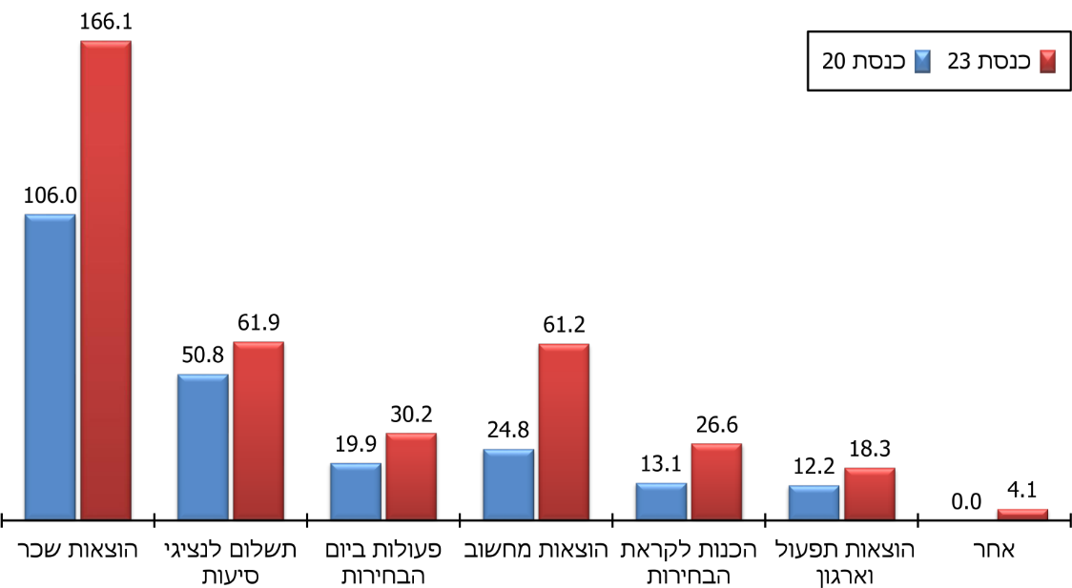
על פי נתוני ועדת הבחירות המרכזית, בעיבוד משרד מבקר המדינה

סיכום
לנוכח ממצאי דוח ביקורת זה, מומלץ כי ועדת הבחירות המרכזית תפעל לשיפור ההצגה של נתוני התקציב והביצוע שלה ולהגברת שקיפותם כלפי המוסדות המוסמכים לאישור תקציבה וכלפי הציבור; מומלץ כי היא תפעל להבטיח שתוספות תקציב ושכר יינתנו מתוך הקפדה על יעילות תקציבית ותפעולית; וכי היא תפעל לשיפור פעולות הביקורת והבקרה על ניהול כספיה. הדבר מתחדד לנוכח העובדה כי לאחר סיום הביקורת, במרץ 2021, התקיימה מערכת בחירות נוספת לכנסת ה-24 (שאינה נכללת בדוח ביקורת זה) והתקציב לביצועה הסתכם בכ-675 מיליון ש"ח - גידול של 72% לעומת תקציב הבחירות לכנסת ה- 23 שהתקיימה בשנה שקדמה לכך.

התקציב וההוצאות של ועדת הבחירות המרכזית לכנסת

מבוא
ועדת הבחירות המרכזית לכנסת (להלן - ועדת הבחירות המרכזית) פועלת מכוח חוק הבחירות לכנסת [נוסח משולב], התשכ"ט-1969 (להלן - חוק הבחירות), והיא הגוף האחראי לארגון ולביצוע של הבחירות לכנסת, שעומדות בבסיס אופיו הדמוקרטי של המשטר בישראל. תפקיד הוועדה לשמור על ניהול תקין ויעיל של הבחירות, כדי להבטיח את מימוש רצון הבוחר. הוועדה היא גוף סטטוטורי עצמאי.
- מועד הבחירות לכנסת אינו ודאי, ולכן ועדת הבחירות המרכזית נדרשת להיות ערוכה בכל עת לקיומה של מערכת בחירות. בשנים 2013 - 2020 התקיימו בישראל חמש מערכות בחירות, ומערכת בחירות נוספת התקיימה במרץ 2021. שלוש מהן התקיימו בתוך פרק זמן של שנה אחת בלבד - בין אפריל 2019 למרץ 2020, כמפורט בתרשים להלן.
תרשים 1: מועדי הבחירות לכנסת ומועדי פיזורן, 2013 - 2021
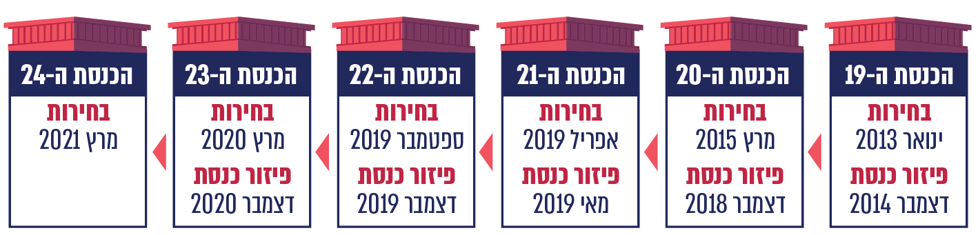
המקור: נתוני ועדת הבחירות המרכזית
בתרשים להלן מוצג הגידול במספר הקלפיות והגידול במספר בעלי זכות הבחירה בחמש מערכות הבחירות שהתקיימו בשנים 2013 - 2020.
תרשים 2: מספר הקלפיות ומספר בעלי זכות הבחירה לפי כנסות, 2013 - 2020
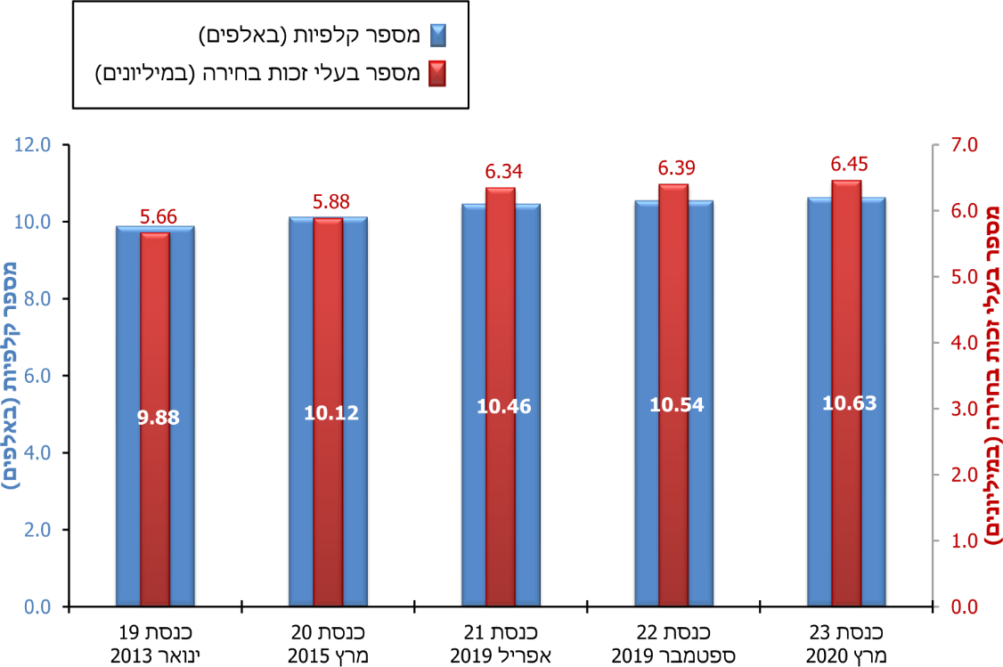
המקור: נתוני ועדת הבחירות המרכזית
במשך שבע שנים, משנת 2013 עד שנת 2020, גדל אפוא מספר בעלי זכות הבחירה בכ-14%, ומספר הקלפיות גדל בכ-8%.
- ועדת הכספים של הכנסת היא שקבעה את תקציב ועדת הבחירות המרכזית, על פי הצעת ועדת הבחירות המרכזית, ואוצר המדינה מעמיד את כספי תקציב זה לרשות יו"ר ועדת הבחירות, שממונה על הוצאתם. ככלל, נעשית הבחנה בין התקציב השוטף של הוועדה שלא בשנת בחירות לבין תקציבה לצורך קיום מערכת בחירות.
בתרשים להלן מוצג תקציב ועדת הבחירות המרכזית (על שינוייו) לצורך קיום מערכות בחירות, מהבחירות לכנסת ה-20 בשנת 2015 ועד הבחירות לכנסת ה-23 בשנת 2020, וכן נתוני ביצוע התקציב נכון לדצמבר 2020. יצוין כי מהתקציב (על שינוייו) למערכת הבחירות לכנסת ה-21 הועברו כ-20 מיליון ש"ח שנותרו כעודפים למערכת הבחירות הבאה - לכנסת ה-22. בתרשים שאחריו מוצג תקציב שוטף של ועדת הבחירות המרכזית (על שינוייו) שלא בשנת בחירות, בשנים 2016 - 2018, ונתוני ביצוע התקציב. שני הסעיפים העיקריים בתקציב ועדת הבחירות המרכזית מיועדים למימון פעולות ביום הבחירות, כגון הוצאות צה"ל, המשטרה ושירות בתי הסוהר לארגון וביצוע הבחירות, ולמימון שכר עובדי הוועדה בתקופת בחירות וביום הבחירות (כמפורט להלן).
תרשים 3: תקציב ועדת הבחירות המרכזית (על שינוייו) למערכות הבחירות וביצוע התקציב, מהכנסת ה-20 (מרץ 2015) ועד הכנסת ה-23 (מרץ 2020) (במיליוני ש"ח)
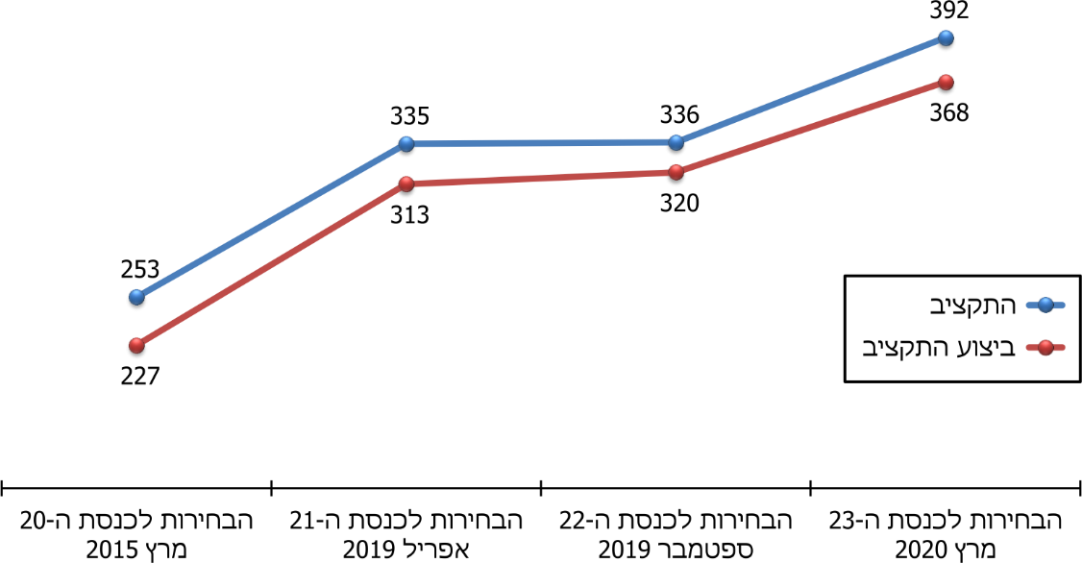
על פי נתוני תקציב ועדת הבחירות המרכזית, בעיבוד משרד מבקר המדינה
תרשים 4: התקציב השוטף של ועדת הבחירות המרכזית (על שינוייו) וביצוע התקציב שלא בשנת בחירות, 2016 - 2018 (במיליוני ש"ח)
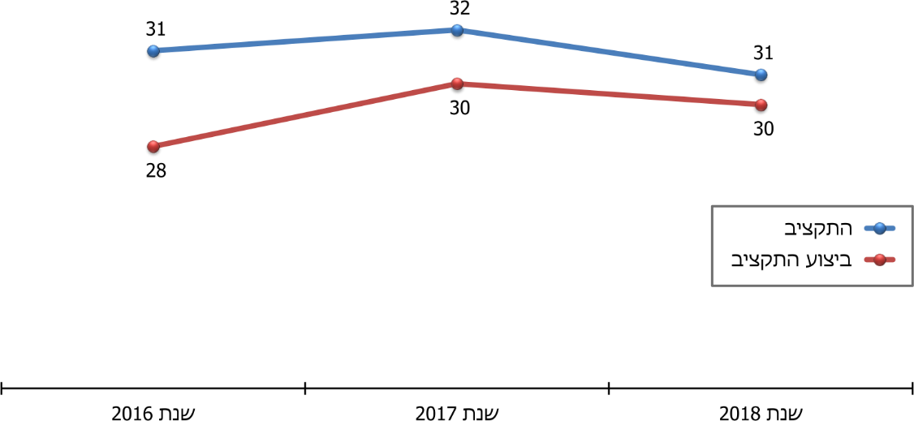
על פי נתוני תקציב ועדת הבחירות המרכזית, בעיבוד משרד מבקר המדינה
תקציב ועדת הבחירות המרכזית (על שינוייו) למימון מערכות הבחירות לכנסת גדל אפוא בין מועד הבחירות לכנסת ה-20 למועד הבחירות לכנסת ה-23 ב-55%, וביצוע התקציב גדל ב-62%. בתקציב השוטף של הוועדה (על שינוייו) שלא בשנת בחירות ובביצועו לא חלו שינויים ניכרים בשנים 2016 - 2018 (בנוגע לתקציב למימון מערכות בחירות ראו להלן בפרק על התקציב לניהול מערכות בחירות).
לאחר סיום הביקורת, במרץ 2021, התקיימה מערכת בחירות נוספת לכנסת ה-24 (שאינה נכללת בדוח ביקורת זה) והתקציב לביצועה הסתכם בכ-675 מיליון ש"ח - גידול של 72% לעומת תקציב הבחירות לכנסת ה-23 שהתקיימה בשנה שקדמה לכך.
- בראש ועדת הבחירות המרכזית מכהן שופט בית המשפט העליון, ונציגי הסיעות המיוצגות בכנסת מכהנים כחברי הוועדה. לצד ועדת הבחירות המרכזית פועל בקביעות סגל מינהלי המופקד על ההיערכות לבחירות וניהולן (להלן - המטה הקבוע). לקראת מועד הבחירות ממנה ועדת הבחירות המרכזית ועדת בחירות אזורית לכל אחד מ-19 האזורים (להלן - הוועדות האזוריות). מתפקידה של ועדה אזורית לגייס עובדים באזור שעליו היא מופקדת, לארגן את הבחירות בקלפיות שבאזורה ולפקח עליהן, לסכם את תוצאות ספירת הקולות של ועדות הקלפי שבאזורה ולהעבירן בצירוף חומר הבחירות לוועדה המרכזית.
המטה הקבוע מונה כ-30 עובדים, בראשו עומדת מנכ"לית הוועדה, וכפופים לה ראשי יחידות (כגון ראשי אגפים וממונים), כמוצג בתרשים להלן.
תרשים 5: המבנה הארגוני של המטה הקבוע של ועדת הבחירות המרכזית,
אוגוסט 2020
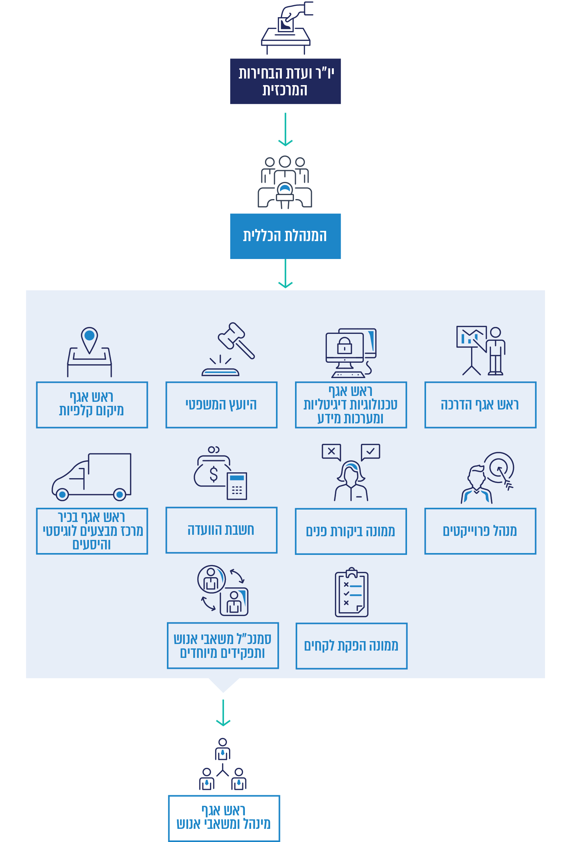
המקור: נתוני ועדת הבחירות המרכזית
מלבד עובדי המטה הקבוע, המועסק בתקופות שגרה בוועדת הבחירות המרכזית, מגויס לוועדת הבחירות המרכזית ולוועדות האזוריות, לקראת כל מערכת בחירות, סגל מינהלי מורחב, שמועסק בתקופת הבחירות, על פי רוב מכ-90 ימים לפני מועד הבחירות ועד כשבועיים לאחריו (להלן - עובדי תקופת הבחירות). ביום הבחירות מועסקים עשרות אלפי עובדים נוספים במגוון תפקידים, ונוסף להם משמשים נציגי סיעות כחברי ועדות קלפי. מספר משרות מחושב בתקופת הבחירות על פי חודשי העסקה ומספר עובדי יום הבחירות, מהכנסת ה-20 ועד הכנסת ה-23 מוצג בתרשימים להלן.
תרשים 6: מספר המשרות המחושב בתקופת הבחירות על פי חודשי העסקה, מהכנסת ה-20 (מרץ 2015) ועד הכנסת ה-23 (מרץ 2020)
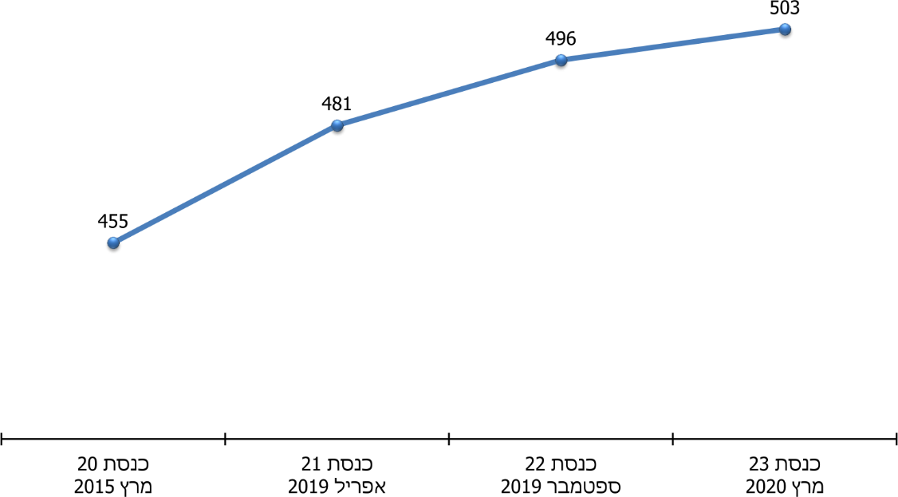
על פי נתוני ועדת הבחירות המרכזית, בעיבוד משרד מבקר המדינה
תרשים 7: מספר עובדי יום הבחירות מהכנסת ה-20 (מרץ 2015) ועד הכנסת ה-23 (מרץ 2020)
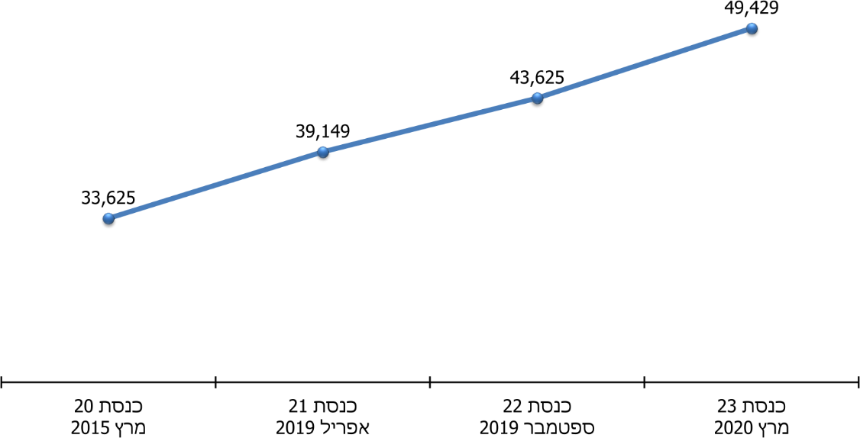
על פי נתוני ועדת הבחירות המרכזית, בעיבוד משרד מבקר המדינה
בין הבחירות לכנסת ה-20 לבחירות לכנסת ה-23 חל אפוא גידול של 47% במספר עובדי יום הבחירות וגידול של 10.5% במספר משרות מחושב של עובדי תקופת הבחירות.

פעולות הביקורת
בחודשים מאי 2020 עד דצמבר 2020 בדק משרד מבקר המדינה את נושא התקציב וההוצאות של ועדת הבחירות המרכזית. הבדיקה כללה את הנושאים האלה: תקציב לניהול מערכות בחירות; ההוצאה על שכר; ההוצאה על רכש שירותים ומוצרים; ההוצאה על תעמולה; וכן גיוס והעסקה של עובדים. הביקורת התבצעה בוועדת הבחירות המרכזית.

תקציב לניהול מערכות בחירות

תקציב לניהול מערכות בחירות במדינות שונות
המשאבים שמדינות מקצות לניהול מערכות הבחירות לפרלמנט נקבעים על פי מכלול רחב של משתנים, ובהם: שיטת הממשל ושיטת הבחירות במדינה; מספר בעלי זכות הבחירה ופיזורם הגיאוגרפי; רמות המחירים והשכר במדינה; סדרי עדיפויות בהקצאת כספי המדינה; תחומי האחריות של הגופים האחראים לניהול מערכות הבחירות וחלוקת האחריות ביניהם (כמפורט בתרשים להלן); ומאפייני הגופים האחראים לניהול הבחירות.
- במדינות שונות יש מודלים שונים לניהול מערכות בחירות, ואלה נבדלים זה מזה במבנה הארגוני: ניהול מרוכז על ידי ועדת בחירות מרכזית בעלת מרבית הסמכויות כמו בישראל, בפנמה ובדרום קוריאה, או לחלופין - ניהול מבוזר באמצעות הענקת סמכויות ותקציב לוועדות אזוריות, כמו באנגליה.
מדינות שונות נבדלות זו מזו בתחומי האחריות של הגוף המרכזי הממונה על ניהול הבחירות : יש מדינות, כמו ישראל, שבהן הוועדה אחראית לבחירות לפרלמנט ולמשאלי עם, ובאחרות, לדוגמה בהולנד, הגוף המרכזי אחראי גם למערכות בחירות לפרלמנט האירופי ולרשויות המקומיות. לשיטות ההצבעה הנהוגות במדינה ולאופן ההצבעה יש השפעה גם על תקציב הגופים המנהלים את הבחירות: למשל, באוסטרליה ובאנגליה אפשר להצביע באמצעות הדואר וכן אפשר להצביע במועד מוקדם ממועד הבחירות. בישראל ובמדינות אחרות אפשרויות אלה אינן קיימות; למשל באסטוניה ההצבעה היא באמצעים אלקטרוניים, וברבות מהמדינות לא נהוגה הצבעה כזאת; אזרחי אוסטרליה, צרפת וארה"ב יכולים להצביע בעודם שוהים בחו"ל, לרבות באמצעים ממוחשבים, אפשרות שאינה עומדת לרשות אזרחי ישראל.
- גופים האחראים לניהול הבחירות במדינות שונות נבדלים זה מזה גם מבחינת תחומי האחריות המוטלים על הגופים המנהלים מערכות בחירות לפרלמנט. בתרשים להלן מוצגות דוגמאות לתחומי אחריות שונים של הגופים האלה במדינות שונות. ועדת הבחירות המרכזית בישראל אחראית לביצוע רוב התפקידים המוצגים בתרשים. בהולנד, לדוגמה, האחריות לכך נחלקת בין ועדת הבחירות המרכזית ובין משרד הפנים.
תרשים 8: סוגי התפקידים של גופים המנהלים מערכת בחירות לפרלמנט במדינות שונות
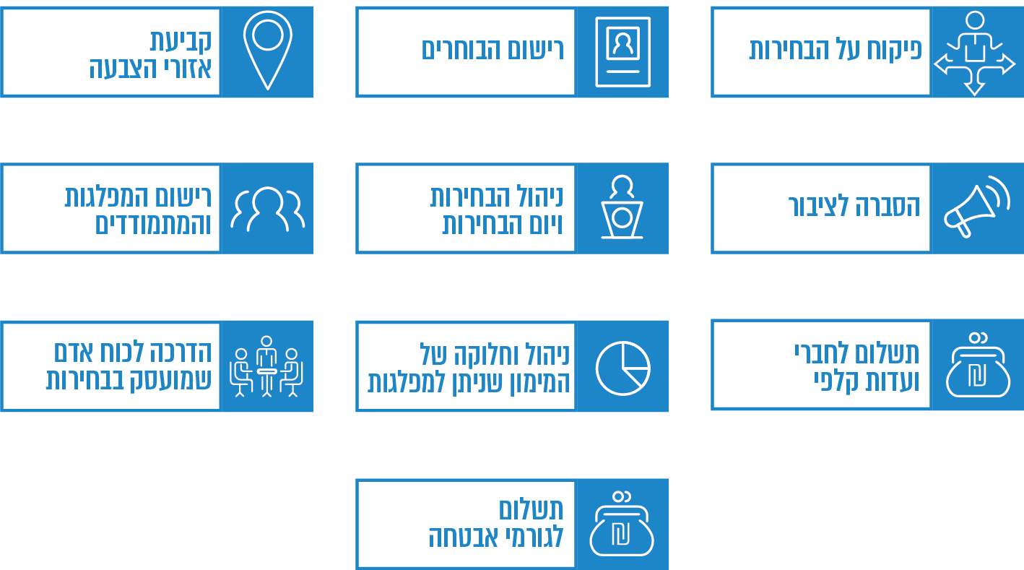
המקור: López-Pintor, Rafael. 2000. Electoral Management Bodies as Institutions of Governance
- בשנת 2020 פרסם פרופ' טובי ג'יימס מאוניברסיטת East Anglia ממצאי השוואה בין-לאומית שביצע בנוגע לתקציב של גופים המנהלים מערכות בחירות לפרלמנט. כל מדינה נשאלה בנוגע לתקציבה בשנת בחירות ובשנה שבה לא התקיימו בחירות, בנוגע למספר בעלי זכות הבחירה הרשומים במדינה; ובנוגע להיקף האחריות של הגוף הממונה על תהליך הבחירות (משלב התכנון ועד לשלב הביצוע). מ-58 מדינות, ובהן ישראל, התקבלו נתונים מלאים או חלקיים על תקציב לבוחר במערכת הבחירות האחרונה שהתקיימה בכל מדינה בשנים 2013 עד 2017. בשני התרשימים שלהלן מוצגים נתוני המחקר על התקציב לבוחר, בשנה ללא בחירות ובשנת בחירות, בהתאמה. בתרשים הראשון שלהלן מוצגים נתוני המחקר על 18 מדינות שעליהן התקבלו נתונים על תקציב בשנה שאינה שנת בחירות ובתרשים השני מוצגים נתונים על 18 מדינות שעליהן התקבלו נתונים על תקציב בשנת בחירות. המדינות בשני התרשימים נבחרו לפי הכלל שלהלן: מדינות שהשתתפו במחקר ודומות לישראל בהיקף האחריות של הגוף המנהל את הבחירות לפרלמנט לתהליך הבחירות. ועדת הבחירות המרכזית בישראל אחראית ל-80% מתהליך הבחירות, והניתוח הזה כלל מדינות שעל פי דיווחיהן וממצאי המחקר, הגוף הממונה בהן על ניהול הבחירות לפרלמנט נושא באחריות ל-60% מתהליך הבחירות או יותר.
תרשים 9: תקציב לבוחר בשנה שאינה שנת בחירות, במדינות הדומות לישראל בהיקף האחריות של ועדת הבחירות המרכזית (2013 - 2017) (מתוקנן לפי יוקר המחיה, בדולר אמריקני)
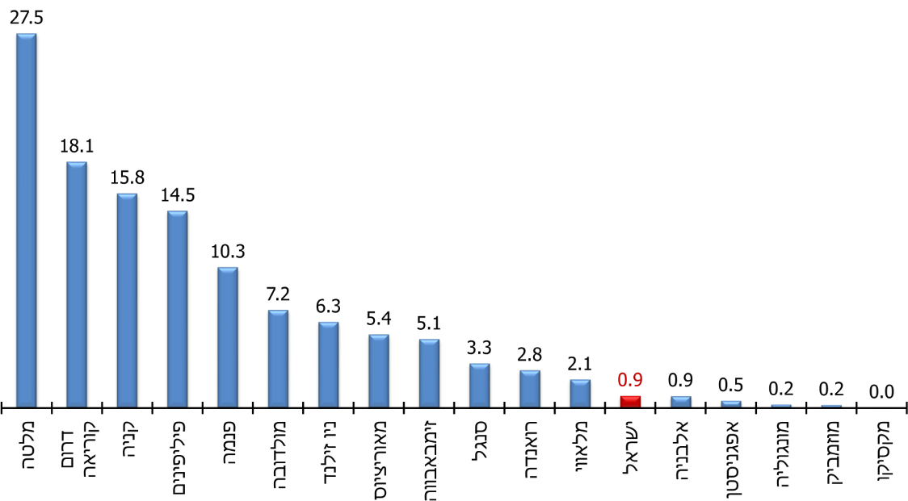
המקור: Toby S.James, Comparative Electoral Management Performance, Networks and instruments, 2020
תרשים 10: תקציב לבוחר בשנת בחירות (2013 - 2017) (מתוקנן לפי יוקר המחיה, בדולר אמריקני)
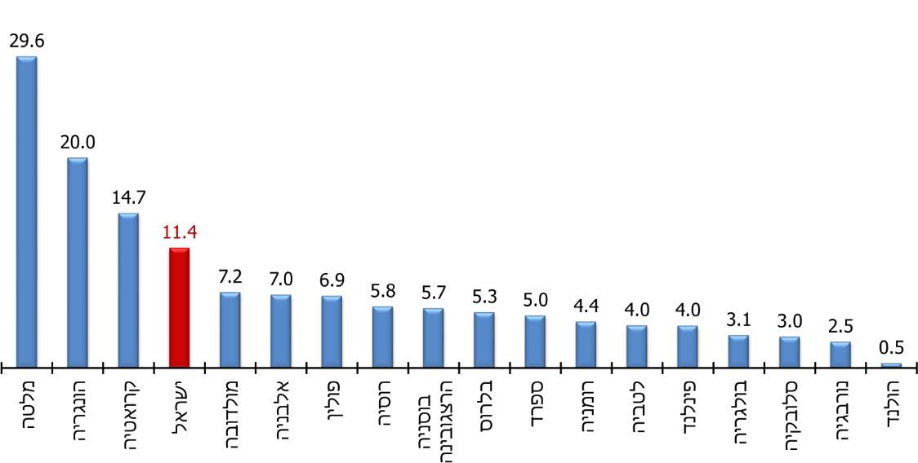
המקור: Toby S.James, Comparative Electoral Management Performance, Networks and instruments, 2020
מהתרשימים עולה כי מבין 18 המדינות שנבחרו כאמור, התקציב לבוחר בישראל (במערכת הבחירות שנבדקה – המערכת בשנת 2015 לכנסת ה-20), בשנה שבה לא מתקיימת מערכת בחירות היה קטן מאשר ברוב המדינות שנבדקו, ואילו התקציב לבוחר בישראל בשנת בחירות היה גדול מאשר ברוב המדינות שנבדקו. יצוין כי מבין 18 המדינות שנבדקו, ישראל דיווחה על היקף האחריות הנרחב ביותר של ועדת הבחירות המרכזית – 80%. רק בחמש מדינות היקף האחריות היה 60% עד 75%. התקציב הממוצע לבוחר בשנת בחירות ב-18 המדינות שנבחרו היה 7.8 דולר אמריקני, תקציב קטן ב-46% מאשר בישראל.
- 14 מדינות דיווחו על תקציביהן לניהול הבחירות בשנת בחירות וגם בשנה שבה לא מתקיימות בחירות. בתרשים להלן מוצגות תשע מדינות שבהן שיעור השינוי בין תקציבו של הגוף האחראי לניהול הבחירות לפרלמנט בשנת בחירות לבין תקציבו בשנה ללא בחירות היה הגדול ביותר.
תרשים 11: שיעור השינוי בין תקציב הגוף המנהל את הבחירות לפרלמנט בשנת בחירות לבין תקציבו בשנה ללא בחירות, 2013 – 2017
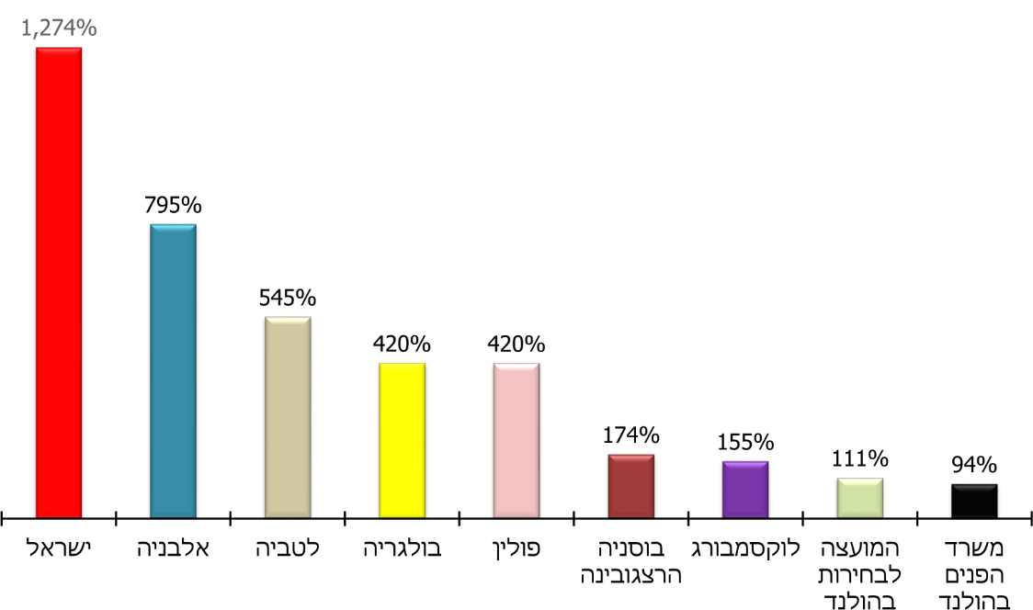
המקור: Toby S.James, Comparative Electoral Management Performance, Networks and instruments, 2020.
מהתרשים עולה כי שיעור השינוי בתקציב הגוף המנהל את הבחירות לפרלמנט בין שנת בחירות לשנה ללא בחירות בישראל היה גדול במיוחד (1,274%), יחסית לשאר המדינות שהשתתפו במחקר. תקציב ועדת הבחירות המרכזית מאופיין אפוא בפער ניכר בין התקציב השוטף לתקציב לניהול מערכת בחירות, יחסית למקובל בארצות אחרות.
מומלץ שוועדת הבחירות תבחן את תקציבה פר בוחר במהלך שנת הבחירות, הגדול יחסית למדינות אחרות (מדורג במקום ה-15 מתוך 18 המדינות שנבדקו) וכן את הפערים בין תקציבה בעיתות שגרה לתקציבה בשנת בחירות, וכי היא תגבש תוכנית לצמצומם.

תקציב ועדת הבחירות המרכזית
ועדת הבחירות המרכזית היא כאמור גוף סטטוטורי עצמאי. ועדת הכספים של הכנסת היא שקובעת את תקציבה, ויו"ר ועדת הבחירות ממונה על הוצאתו. ועדת המשנה לענייני כספים של ועדת הבחירות המרכזית מוסמכת לבחון את הצעת התקציב שגיבש המטה הקבוע ולהחליט אם לאשרה. אם ההצעה אושרה, ועדת המשנה לענייני כספים מגישה אותה לנשיאות ועדת הבחירות כדי שיביאוה לפני מליאת ועדת הבחירות המרכזית כדי שתבחן אם לאשרה, קודם להגשתה לאישור ועדת הכספים של הכנסת.
יו"ר ועדת הבחירות המרכזית רשאי להעביר כל סכום של הוצאה מתוכנית לתוכנית בתקציב הוועדה או לתוכנית חדשה שתיווסף לתקציב הוועדה, ובלבד שלא ישנה תוכנית בסכום העולה על הסכום שנקבע לעניין סעיף 11(א) לחוק יסודות התקציב, התשמ"ה-1985 (להלן - חוק יסודות התקציב), ועל 15% מסכום התוכנית המקורית, אלא באישורה המוקדם של ועדת הכספים של הכנסת.

תקציב וביצוע, לפי סעיפי תקציב
תקציב ועדת הבחירות המרכזית כולל חמישה סעיפים מרכזיים:
- תקציב למימון הוצאות תפעול וארגון: ההוצאות הכרוכות בתפעול השוטף של משרדי הוועדה במשכן הכנסת ובמרכז מבצעי לוגיסטי (להלן - ממ"ל), כגון רכישת ציוד משרדי, הוצאות דואר ומערכות תקשורת וכן הוצאות להדרכה, להשתלמויות, ללימודים ולרווחת עובדים.
- תקציב להכנות לקראת הבחירות: לרבות הצטיידות, פיתוח מערכות ממוחשבות ושידרוג המערכות הקיימות, הסברה לציבור, פרסום מודעות באמצעי התקשורת וקיום הבחירות בנציגויות ישראל בעולם.
- שכר עובדי ועדת הבחירות: שכר עובדי ועדת הבחירות המרכזית, לרבות שכר עובדי המטה הקבוע, עובדי הממ"ל ועובדי הוועדות האזוריות בתקופת הבחירות.
- שכר עובדי יום הבחירות: שכר עובדי יום הבחירות, ובהם: מזכירי ועדות קלפי, מפקחי טוהר הבחירות, סדרנים, אבות בית, נהגים, עובדי ועדות קבלה, עובדי ספירת קולות ועובדים לפי שעות בוועדות האזוריות.
- פעולות ביום הבחירות: מימון ההוצאות הכרוכות בתפעול יום הבחירות, ובהן: הסעת בוחרים, הוצאות צה"ל, הוצאות משטרת ישראל ושירות בתי הסוהר, שכירת רכבים להסעות חברי ועדות קלפי ותשלומים לסיעות עבור איוש ועדות קלפי, וכן פעילות פיקוח על טוהר הבחירות.
בתרשימים להלן מוצגים תקציב ועדת הבחירות המרכזית (על שינוייו) וביצועו לפי מערכות בחירות, לפי סעיפי תקציב וכן תקציבה השוטף של ועדת הבחירות המרכזית (על שינוייו) וביצועו שלא בשנת בחירות, בשנים 2016 - 2018, לפי סעיפי תקציב. נתוני התקציב כוללים עודפים מחויבים, ללא הרשאה להתחייב. תקציב הבחירות לכנסת ה-20 וביצועו כוללים נתוני תקציב וביצוע לשנים 2014 - 2016, ללא יתרת עודפים ל-31.12.13; תקציב הבחירות לכנסת
ה-21 וביצועו כוללים נתוני תקציב וביצוע לשנים 2016 - 2020, ללא יתרת עודפים ל-31.12.15. בכל ארבע מערכות הבחירות נכללו הוצאות צה"ל ומשטרת ישראל בסעיף פעולות ביום הבחירות.
תרשים 12: התקציב (על שינוייו) של ועדת הבחירות לפי מערכת בחירות וביצוע התקציב, בכנסות 20 - 23, (2015 - 2020), במיליוני ש"ח
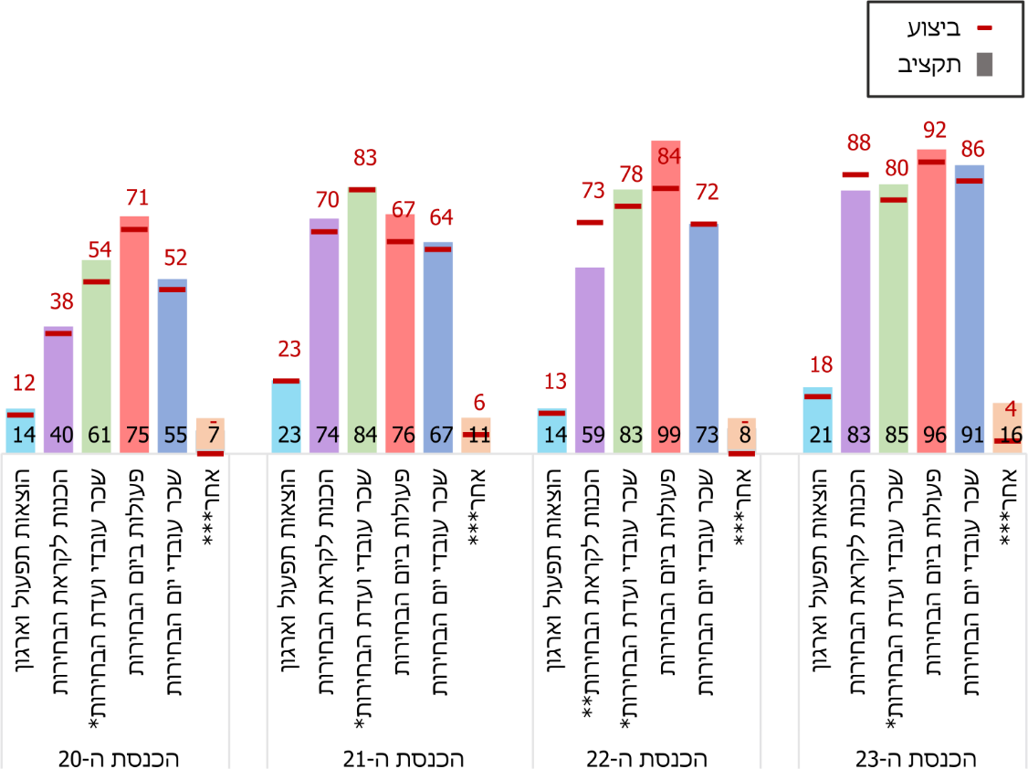
על פי נתוני ועדת הבחירות המרכזית, בעיבוד משרד מבקר המדינה
* שכר עובדי ועדת הבחירות כולל הוצאה על מימון פרישת עובדים (פיצויים).
** הכנות לקראת הבחירות - ביצוע התקציב בכנסת 22 היה גדול ב-14 מיליון ש"ח מהתקציב. פער זה נובע מהוצאות לא צפויות עקב העסקת מפקחים על טוהר הבחירות, שמומנו באמצעות עודפים מהבחירות לכנסת ה-21 ועודפים מהבחירות לכנסת ה-22.
*** אחר - כולל רזרבה, יישום הפקת לקחים ובינוי ממ"ל והקמת מבנה חדש לוועדת הבחירות המרכזית בכנסת.
תרשים 13: התקציב השוטף (על שינוייו) של ועדת הבחירות שלא בשנת בחירות וביצוע התקציב, 2016 - 2018, במיליוני ש"ח
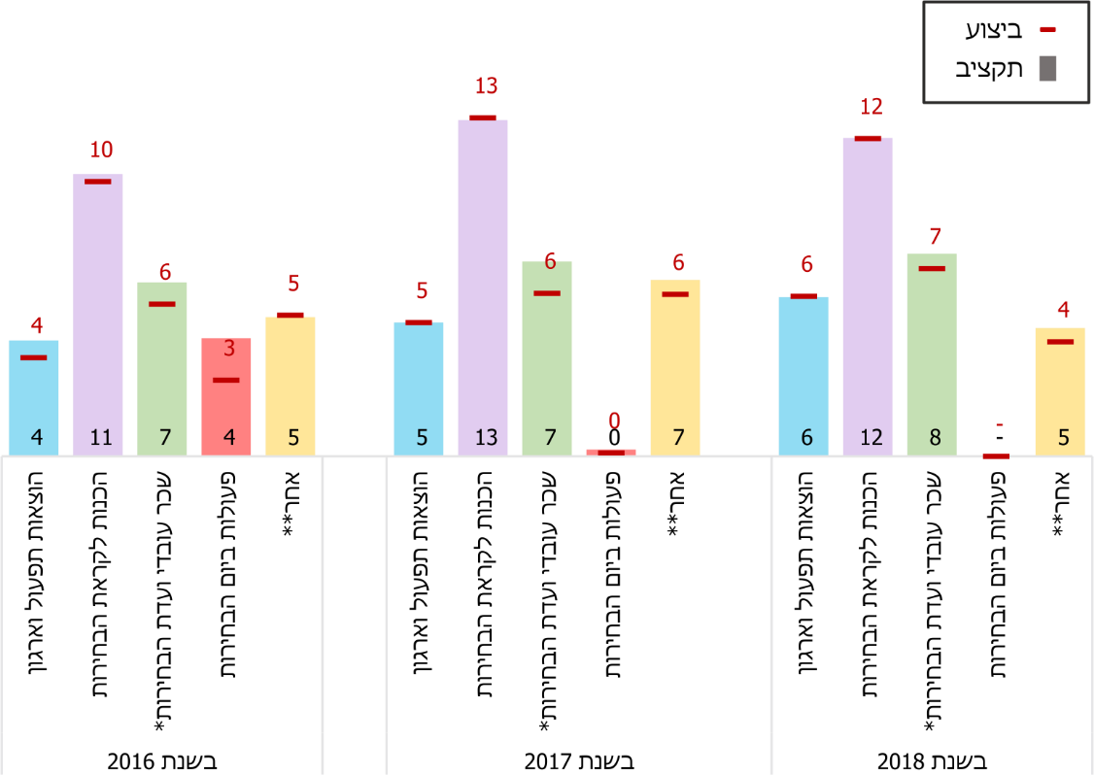
על פי נתוני ועדת הבחירות המרכזית, בעיבוד משרד מבקר המדינה
* שכר עובדי ועדת הבחירות בכלל זה פרישת עובדים - פיצויים.
** אחר - רזרבה ובינוי ממ"ל.
מהתרשימים עולה כי שני הסעיפים העיקריים בתקציב ועדת הבחירות המרכזית מיועדים למימון פעולות ביום הבחירות, כגון הוצאות צה"ל, המשטרה ושירות בתי הסוהר לארגון וביצוע הבחירות, ועל מימון שכר עובדי הוועדה בתקופת בחירות וביום הבחירות. הגידול הרב ביותר בהוצאות הוועדה בתקופה שבין הכנסת ה-20 לבין הכנסת ה-23 היה בסעיף למימון ההכנות לקראת הבחירות (132%), בסעיף למימון עובדי יום הבחירות (65%) ובהוצאה על מימון עובדי תקופת הבחירות (48%).
ועדת הבחירות המרכזית השיבה למשרד מבקר המדינה כי הגידול בתקציב בין מערכות הבחירות כרוך בגידול במספר המשימות שהוטלו על הוועדה ובשינוי בתהליכי עבודה, שמקורם גם בחקיקה ובהחלטות של מוסדות הוועדה (לדוגמה, הקמת מערך פיקוח על טוהר הבחירות, מינוי מזכירי קלפי נוספים באלפי קלפיות, הגדלת התגמול לחברי ועדות קלפי, פיתוח מערכות מחשוב חדשות ושדרוג מערכות מחשוב קיימות). הוועדה ציינה כי מערכות הבחירות לכנסת ה-21, ה-22 וה-23 היו סמוכות זו לזו, באופן בלתי צפוי, ועקב כך חלה עלייה בעלויות האספקה של ציוד וייצורו בפרק הזמן הנדרש. עוד השיבה הוועדה כי כיוון שהיא גוף עצמאי, שתקציבו ושכר עובדיו אינם תלויים ברשות המבצעת, כיוון שהמחוקק הטיל על אוצר המדינה את החובה לתקצב את ההיערכות לבחירות, וכיוון שהמחוקק הורה כי חוק שעניינו התפזרות הכנסת והיערכות לבחירות לא ייחשב כעלות תקציבית, לעניין ההגבלות החלות על חקיקה תקציבית, הרי שנקבע כי קיום בחירות כהלכתן לא יוגבל על ידי שיקולים תקציביים.
אשר לתשובת ועדת הבחירות המרכזית יובהר כי לצד עצמאות הוועדה והחובה לתקצב את ההיערכות לבחירות ואת ביצוען, ראוי להקצות תקציבים תוך שקילת שיקולים של התייעלות, הפעלת שיקול דעת בדבר סדרי עדיפויות בהקצאת התקציב וקיום עבודת מטה לצורך החלטה אילו פרויקטים נחוצים לצורך היערכות לבחירות ולצורך קיומן.
תקציב ועדת הבחירות המרכזית למימון מערכות הבחירות לכנסת גדל כאמור בכ-55% ממערכת הבחירות לכנסת ה-20 ועד מערכת הבחירות לכנסת ה-23, מ-253 מיליון ש"ח לכ-392 מיליון ש"ח. לנוכח גידול זה, מומלץ כי ועדת הבחירות המרכזית תבחן את האפשרות לגבש תוכנית להתייעלות ולצמצום העלויות לקיום מערכת בחירות, כדי שאלה ישקפו את העלויות של מערכת הבחירות לכנסת ה-20, בתוספת גידול בגין עליות מחירים וכן בגין גידול האוכלוסייה, תוך בחינת הצורך בהפעלה ובתקצוב של פרויקטים חדשים ושל פרויקטים שכבר הוחל בביצועם אשר נדרשים לצורך קיום הבחירות.
הצורך בבחינה כאמור מתבקש לנוכח הנתונים שלהלן: הגידול בין התקציב של ועדת הבחירות המרכזית למערכת הבחירות לכנסת ה-20 לבין תקציבה למערכת הבחירות לכנסת ה-23 הסתכם בכ-140 מיליון ש"ח; על פי תחשיב שעשה משרד מבקר המדינה, כ-30 מיליון ש"ח (21%) מהגידול בתקציב ניתן לייחס להתייקרויות מדד המחירים לצרכן (1.8%) וכן לגידול במספר בעלי זכות הבחירה (כ-10%); לאחר סיום הביקורת, במרץ 2021, התקיימה מערכת בחירות נוספת לכנסת ה-24 (שאינה נכללת בדוח ביקורת זה) והתקציב לביצועה הסתכם בכ-675 מיליון ש"ח - גידול של 72% לעומת תקציב מערכת הבחירות לכנסת ה-23 שהתקיימה בשנה שקדמה לכך.

שקיפות נתוני התקציב
שקיפות הממשל מגבירה את אחריות הממשל לפעולותיו, מאפשרת לאזרחים לפקח על מעשי הממשל, מפחיתה אי-תקינות שלטונית ומאפשרת הפצת מידע לציבור. אישור של חוק התקציב השנתי של הרשות המבצעת בכנסת מאפשר לרשות המחוקקת להשפיע על קביעת סדרי העדיפויות בתקציב ועל אופן הקצאת הכספים. שקיפות בשלבי הכנת התקציב, בשינויים בתקציב שאושר ובדיווח על השימוש שנעשה, מאפשרים גם לציבור להכיר את התקציב ואת המקורות שהוקצו לצרכים השונים, וכן מאפשרים לו לעשות בקרה, גם באמצעות נציגיו בכנסת, על השינויים שנעשים במשך השנה בתקציב שאושר.
עקרון הפומביות של הליך החקיקה נדון בפסק דין של בג"ץ, וזה קבע כי "חשיפתם של הצעות החוק ושל הליכי החקיקה בפני הציבור נועדה גם לאפשר לציבור להביע עמדתו בקשר להצעות החוק ולנסות לקחת חלק בהליך החקיקה באמצעות פנייה לנבחריו".

השינוי בתקציב להכנות לקראת הבחירות
בהצעת תקציב ועדת הבחירות המרכזית ה-21 בשנת 2019 (שנת בחירות), הציגה הוועדה נתונים על תקציב מערכת הבחירות לכנסת ה-20 ועל ביצועו, מערכת שהתקיימה כאמור בשנת 2015.
- נמצא כי ועדת הבחירות המרכזית אינה מפרסמת את הצעות התקציב באתר האינטרנט (מרשתת) שלה. עם זאת, הצעות תקציב הנדונות בוועדת הכספים של הכנסת מתפרסמות באתר האינטרנט של ועדת הכספים כחומר רקע לישיבות שבהן הן נדונות.
ועדת הבחירות המרכזית ציינה בתשובתה למשרד מבקר המדינה כי היא פרסמה באתר האינטרנט שלה את תקציב הבחירות לכנסת ה-24 שאישרה ועדת הכספים של הכנסת.
- כ-25% מסך תקציב מערכת הבחירות בממוצע נכללים בסעיף "הכנות לקראת הבחירות" (כמוצג בתרשים לעיל, הוצאה של 88 מיליון ש"ח במערכת הבחירות לכנסת ה-23), והוא מתוקצב במשך השנים שבין מערכות בחירות ולא רק בשנת הבחירות: ההיערכות לבחירות לכנסת ה-20 התפרסה על פני שנתיים (בשנים 2014 - 2015), ההיערכות לבחירות לכנסת ה-21 התפרסה על פני ארבע שנים (בשנים 2016 - 2019), וההיערכות לכנסת ה-22 ולכנסת ה-23 מומנה באמצעות תקציב של שנה אחת.
ואולם נמצא כי ועדת הבחירות המרכזית שיקפה באופן חלקי למליאת הוועדה, לנשיאות הוועדה ולוועדת הכספים של הכנסת את ההוצאות במשך השנים למימון ההכנות לבחירות לכנסת ה-21, שכן ועדת הבחירות המרכזית ציינה בהצעת התקציב לכנסת ה-21 לשנת 2019 רק את ההוצאה בשנת הבחירות: הוועדה הציגה נתונים על ביצוע 35 מיליון ש"ח לצורך מימון ההכנות לכנסת ה-20 (בשנת 2015) ולא הציגה נתונים על 3 מיליון ש"ח נוספים שהוצאו בשנה קודמת (2014); הוועדה הציעה להקצות 57 מיליון ש"ח בשנת 2019 לצורך היערכות לבחירות לכנסת ה-21, ולא הציגה נתונים על 18 מיליון ש"ח שהוצאו לצורך כך בשנים 2016 - 2018. מנתוני הוועדה ניתן היה להסיק כי התקציב להכנות לכנסת ה-20 הסתכם ב-35 מיליון ש"ח, וכי התקציב המוצע לצורך הכנות לכנסת ה-21 מסתכם ב-57 מיליון ש"ח, כלומר גידול של 63%, אף שלמעשה מדובר ב-38 מיליון ש"ח ו-75 מיליון ש"ח, בהתאמה, כלומר גידול של 97%.
מומלץ כי ועדת הבחירות המרכזית תפרסם באתר האינטרנט שלה את הצעות התקציב שלה למימון מערכות בחירות. עוד מומלץ כי לצד כל הצעה יינתן מידע מלא על נתוני הביצוע התקציבי במערכת הבחירות הקודמת, לרבות על הוצאות בשנים קודמות, כגון הוצאות בשנים 2016 - 2018 על הכנות לקראת מערכת הבחירות לכנסת ה-21 (באפריל 2019).

תקציב וביצועו בממוצע לקלפי
משרד מבקר המדינה חישב את שיעור השינוי בתקציב של ועדת הבחירות למערכת בחירות (על שינוייו) בממוצע לקלפי וכן את שיעור השינוי בביצועו, בין מערכות הבחירות שהתקיימו בחמש השנים האחרונות, בשנים 2015 - 2020. בתרשים הבא מוצגות תוצאות התחשיב.
תרשים 14: שיעור השינוי בתקציב ועדת הבחירות למערכת בחירות וביצועו בין מערכות הבחירות, בניכוי הגידול במספר הקלפיות
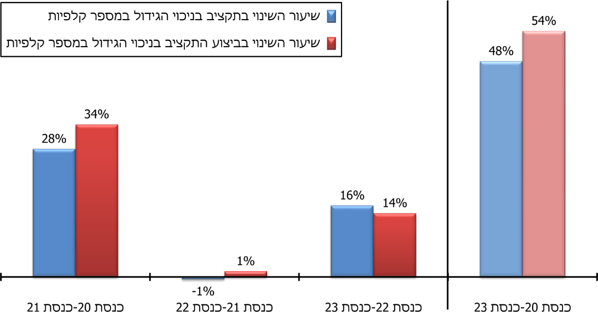
על פי נתוני ועדת הבחירות המרכזית, בעיבוד משרד מבקר המדינה
בתוך חמש שנים, במהלך ארבע מערכות בחירות - ממערכת הבחירות לכנסת ה-20 עד מערכת הבחירות לכנסת ה-23, גדל אפוא התקציב הממוצע לקלפי של ועדת הבחירות ב-48% (מ-25,000 ש"ח ל-36,900 ש"ח), וביצועו גדל ב-54% (מ-22,400 ש"ח ל-34,600 ש"ח). הגידול הניכר בתקציב ובביצועו, בניכוי הגידול במספר הקלפיות, התרחש בין מערכת הבחירות לכנסת ה-20 למערכת הבחירות לכנסת ה-21.
יצוין כי הגידול בהוצאות (התקציב שבוצע) יחסית למספר הקלפיות לא הוצג לוועדות המוסמכות כדי שיוכלו לבחון את הצעות התקציב של ועדת הבחירות המרכזית ולהחליט אם יש מקום לאשרן.
ועדת הבחירות המרכזית השיבה למשרד מבקר המדינה כי בין מערכת הבחירות לכנסת ה-21 לבין מערכת הבחירות לכנסת ה-23 חל גידול בהיקף פעילות המטה שלה, והדבר מתבטא גם במספר ההזמנות של הוועדה מספקי טובין ושירותים ובמספר פעולותיה לתשלום תמורתם, ולצד זאת - הפחתה במספר משרות הקניינים של הוועדה מ-5.5 ל-4.5. עוד ציינה הוועדה את הגידול בהיקף פעילותה, ובכלל זה בפעילותה לשמירה על טוהר הבחירות ולפיתוח מערכות מחשוב חדשות.
מומלץ שוועדת הבחירות המרכזית תציג לנשיאות הוועדה, למליאת הוועדה ולוועדת הכספים נתונים בנוגע לכמה מערכות בחירות על תקציב הוועדה וביצועו, לרבות נתוני תקציב ממוצע פר בוחר וממוצע פר קלפי וכן כל ניתוח תקציבי שעשוי לתרום לקיום הליכים לבחינת תקציבי הוועדה ולאישורם.

ביצוע התקציב לפי סוג הוצאה
בתרשים להלן מוצג ביצוע תקציב מערכת הבחירות לכנסת ה-20 (מרץ 2015) וביצוע תקציב מערכת הבחירות לכנסת ה-23 (מרץ 2020), לפי סוג ההוצאות.
תרשים 15: פילוח ביצוע תקציב מערכת הבחירות לכנסת ה-20 (מרץ 2015) וביצוע תקציב מערכת הבחירות לכנסת ה-23 (מרץ 2020), לפי סוג ההוצאות (במיליוני ש"ח)
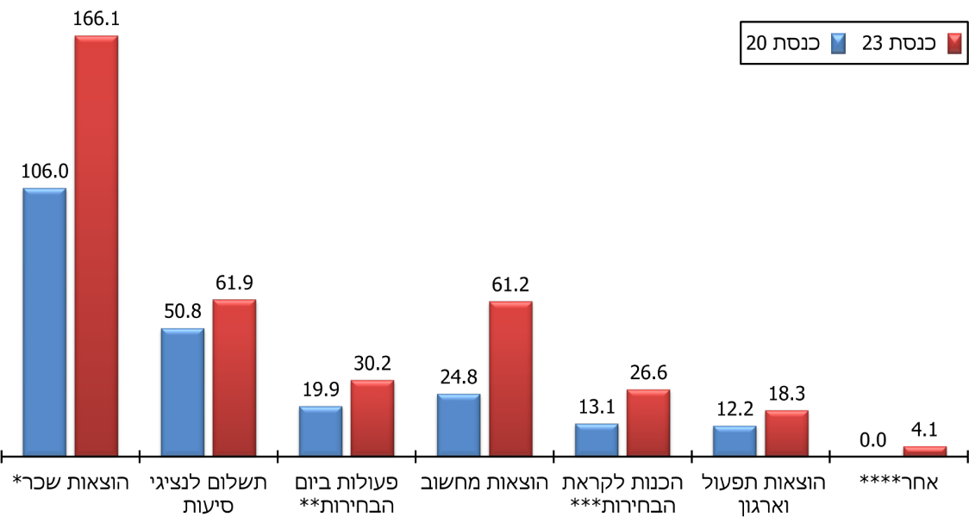
על פי נתוני ועדת הבחירות המרכזית, בעיבוד משרד מבקר המדינה
* שכר עובדים (במטה הקבוע, בתקופת הבחירות וביום הבחירות).
** תשלום עבור הוצאות משטרת ישראל, צה"ל, שירות בתי הסוהר ומשרד התחבורה וכן הוצאות על פיקוח על טוהר הבחירות.
*** הצטיידות לוגיסטית לקלפיות, הדפסות, הסברה לציבור, הובלות חומרי הצבעה וביצוע הבחירות בנציגויות ישראל בחו"ל.
**** הקמת מבנה חדש לוועדה בכנסת.
הגורם העיקרי אפוא לגידול שחל במשך חמש שנים בהוצאות על מערכת בחירות הוא גידול של 57% בהוצאות על שכר: בניכוי הגידול במספר הקלפיות (5%) - ההוצאה על שכר גדלה ב-49%; בבחירות לכנסת ה-23 נכללה בהוצאות על שכר גם ההוצאה על שכר מפקחי טוהר הבחירות (כ-10 מיליון ש"ח), ובניכוי הוצאה זו והגידול במספר הקלפיות, ההוצאה על שכר גדלה בתוך חמש השנים ב-41% (אשר לשינויים בשכר - ראו להלן). ההוצאה על מערכות המחשוב גדלה ב-147%, וההוצאה על הכנות לקראת הבחירות, לרבות ציוד לקלפיות, הסברה וביצוע בחירות בחו"ל, הוכפלה. ההוצאה על תשלום לנציגי הסיעות גדלה באותה תקופה ב-22%, ובניכוי הגידול במספר הקלפיות ההוצאה גדלה ב-16%.
משרד מבקר המדינה בדק את הנתונים שהציגה ועדת הבחירות המרכזית בהצעות התקציב שלה לקראת מערכות הבחירות לכנסת ה-21 ועד לכנסת ה-23, וכן את סיכומי הדיונים של הוועדות המוסמכות לבחון את הצעות התקציב של ועדת הבחירות המרכזית ולהחליט אם יש מקום לאשרן.
נמצא כי ועדת הבחירות המרכזית ציינה בהצעות התקציב נתונים המאפשרים להשוות את סכומי התקציב וביצועו רק לשנה קודמת דומה אחת (שנת בחירות או שנה שאינה שנת בחירות); במקרים מסוימים ציינה תוספות תקציב מבוקשות ללא נתונים מסכמים של משאבים קיימים. לדוגמה, הוועדה ביקשה תוספת תקציב לכנסת ה-22 ותוספת תקציב לכנסת ה-23 עבור משרות נוספות של עובדי המטה הקבוע, בלי לציין מהו מספר המשרות שאושר זה מכבר.

שמירה על עקרון שקיפות התקציב מצריכה ניתוח משוכלל של הצעת התקציב, מעבר לזה שנעשה בהצעות התקציב של ועדת הבחירות המרכזית. מומלץ כי ועדת הבחירות המרכזית תציג בהצעת התקציב לוועדת הכספים בכנסת נתוני תקציב וביצוע ברמת מערכת בחירות, המשקפים את ההוצאות במשך השנים ואת הפער בין מערכות הבחירות; ותציג נתונים על השינוי בתקציב בכמה מערכות בחירות גם בניכוי שינויים מהותיים, כמו השינויים במספר הקלפיות. זאת כדי לאפשר למקבלי ההחלטות לעשות בקרה על השינויים שחלו בין מערכות בחירות שונות מבחינת התקציב וכדי לאפשר לציבור להכיר את התקציב ולעשות בקרה, גם באמצעות נציגיו בכנסת, על השינויים שנעשים בו.

ביקורת ובקרה על ניהול כספי ועדת הבחירות המרכזית
- לצורך הביקורת על ביצוע תקציב המדינה, משרדי הממשלה נדרשים לפעול בשתי דרכים עיקריות:
  - ביקורת חיצונית: על משרד ממשלתי להכין דוחות כספיים שנתיים המבוקרים על ידי רואה חשבון מבקר חיצוני, בהתאם לתקני ביקורת מקובלים. לצורך כך המשרדים נדרשים להתקשר עם משרדי רואי חשבון מבקרים.
  - ביקורת פנים: בהתאם לחוק הביקורת הפנימית, התשנ"ב-1992 (להלן - חוק הביקורת הפנימית), אגף החשב הכללי במשרד האוצר מופקד על ביקורת בכל הנוגע לביצוע תקציב המדינה, ביחידות הכספים של משרדי הממשלה. בכל יחידת כספים של משרד ממשלתי פועל מבקר כספים שמונחה מקצועית על ידי חטיבת הביקורת של אגף החשב הכללי, והוא אחראי, בין היתר, לבצע ביקורת על מערך הכספים והחשבונות של המשרד ויחידותיו על פי הנחיות חטיבת הביקורת, לרבות בנושאים רוחביים לכל משרדי הממשלה ונושאים מותאמים לכל משרד. לדוגמה, בשנים 2016 - 2020 דרש החשב הכללי ממשרדי הממשלה לבצע פעולות ביקורת באמצעות מבקרי הכספים ביחידות הכספים של משרדי הממשלה, בין השאר, בנושאים אלה: פטור מחובת מכרז, פיקוח ובקרה על מערכות כספיות במשרדים, תשלומי שכר וניהול בקרת שכר, פתיחה וניהול מוטבים, ייעוץ ביטוחי במכרזים והתקשרויות.
- ועדת הבחירות המרכזית אינה נכללת בתחום סמכויותיו של החשב הכללי, והסמכות לביקורת הפנימית על ביצוע תקציב הוועדה מוקנית למבקר הפנים שלה. נוסף על כך, הוועדה שוכרת משרד רואי חשבון המשמש כמבקר כספים חיצוני שלה.
משרד מבקר המדינה בדק את פעולות הביקורת - הפנימית והחיצונית - על ניהול כספי ועדת הבחירות המרכזית בשנים 2016 -2020.
  - נמצא כי בשנים האלה ביקר משרד רואי חשבון, שהוועדה שכרה את שירותיו למשך חמש שנים, את הדוחות על המצב הכספי של הוועדה, את הדוח על הביצוע הכספי, את הדוח על השינויים בנכסים נטו ואת הדוח על תזרימי המזומנים לכל שנה. המשרד הגיש לאגף החשכ"ל במשרד האוצר דוחות כספיים מבוקרים: ב-30.3.16 המשרד הגיש דוחות ל-31.12.15; כמו כן הוא הגיש דוחות ל- 31.12.16 ול-31.12.17; ב-31.3.19 הוא הגיש דוחות ל-31.12.18; ב-9.6.20 הוא הגיש דוחות ל-31.12.19. מנכ"לית הוועדה והחשבת שלה אישרו דוחות אלה. רואה החשבון המבקר ציין בחוות דעתו כי הדוחות משקפים באופן נאות, מכל הבחינות המהותיות, את המצב הכספי של הוועדה. הוועדה לא הציגה את הדוחות האלה באתר האינטרנט שלה.
שכר הטרחה למשרד רואי החשבון הסתכם בשנת 2018 בכ-35,000 ש"ח ובשנת 2019 (שנת בחירות) - בכ-70,000 ש"ח.
  - החל משנת 2016 ועד לשנת 2018 לא גובש אף לא דוח ביקורת אחד. בשנים 2019
ו-2020 כיהנה מבקרת הפנים של הוועדה בשליש משרה, בתקן הוועדה. המבקרת עסקה בשלושה דוחות ביקורת: הכנתו של אחד מהם הושלמה והוא הוגש להנהלת הוועדה, והוא עסק ב"מבצע בדיקת וספירת קולות המצביעים במעטפות חיצוניות", והכנתם של שני דוחות עדיין נמצאת בעיצומה במועד סיום הביקורת - האחד עוסק בעובדי יום הבחירות בוועדות הבחירות האזוריות, והשני - בעבודת מזכירי ועדות קלפי. שלושת הדוחות האלה אינם נוגעים לביצוע תקציב הוועדה.
יוצא אפוא כי היקף הביקורת על ניהול כספי ועדת הבחירות מצומצם יחסית להיקף הביקורת על ניהול הכספים במשרדי הממשלה, וכי הדוחות הכספיים המבוקרים אינם מוצגים באתר הוועדה.
- בשנת 2013 עסק יו"ר ועדת הבחירות המרכזית לכנסת ה-19 בלקחים שהופקו מניהול מערכת הבחירות, ובכלל זאת בבקרה על ניהול הכספים. יו"ר הוועדה ציין כי מיסוד ראוי מצריך לבחון כיצד נעשית הבקרה בגופים עצמאיים קטנים אחרים. זאת, כדי להבטיח כי תינתן מלוא תשומת הלב לביצוע בקרה אפקטיבית בוועדת הבחירות המרכזית, גוף "בעל מבנה יחידאי והכרחי", שהשופט שעומד בראשה אינו בהכרח מעורה בה אינטנסיבית בתקופות שבין מערכות בחירות, ונחוץ להבטיח "אחריות דיווחית" אפקטיבית, המקבילה לאחריות מיניסטריאלית. עוד ציין יו"ר הוועדה כי מבקר פנים הוא אפשרות ראויה אך לא תחליף לפיקוח.
ועדת הבחירות המרכזית השיבה למשרד מבקר המדינה כי תבחן את האפשרות לפרסם את הדוחות הכספיים שלה באתר האינטרנט שלה וכן תבחן את האפשרות לבצע ביקורת כספית בחשבות הוועדה, בין השאר באמצעות בחינת הקיים בגופים מקבילים לוועדה.
לנוכח הביקורת הנדרשת על הכספים במשרדי הממשלה ועמדתו של יו"ר ועדת הבחירות המרכזית לכנסת ה-19 בדבר השיפור שיש לבצע בבקרה על ניהול הכספים, מומלץ כי הוועדה תבחן דרכים שיבטיחו כי מתקיימות פעולות ביקורת ובקרה על ניהול כספיה בתקופת הבחירות ובתקופות שבין הבחירות ותיישם את הדרך המתאימה ביותר. בכלל זאת יש להוסיף על ביקורת רואי החשבון על הדוחות הכספיים של הוועדה גם פעולות ביקורת דוגמת אלה שמבצע אגף החשכ"ל במשרדי הממשלה.

ההוצאה על שכר
אלה הן ארבע הקבוצות העיקריות של עובדים בוועדת הבחירות המרכזית:
  - עובדי המטה הקבוע הם עובדי מדינה קבועים, ושכרם נקבע בדומה לתנאי השכר של עובדי מינהל הכנסת, על פי מאפייני המשרה שבה הם מכהנים ועל פי נתוניהם האישיים - השכלה, ניסיון וכו'.
  - עובדי תקופת הבחירות נשכרים לכמה חודשים. עד הבחירות לכנסת ה-20 שכר עובדי תקופת הבחירות נקבע לפי מאפייני המשרה במקום עבודתם הקבוע, או לפי מאפייני המשרה שבה הם מכהנים בוועדת הבחירות המרכזית - לפי דרגת המשרה הגבוהה בהן. החל מהבחירות לכנסת ה-21 שכר עובדי תקופת הבחירות נקבע לפי חוקת שכר שאושרה במליאת ועדת הבחירות המרכזית. יצוין כי חוק מיסוי תשלומים בתקופת בחירות, התשנ"ו-1996, קובע הוראות מיוחדות בנוגע למיסוי השכר של עובדי תקופת הבחירות.
  - עובדי יום הבחירות נשכרים למשך יום עד שלושה ימים, ושכרם נקבע על פי השכר שאושר במליאת ועדת הבחירות המרכזית לפי סוג תפקידם ביום הבחירות.
  - עובדי שירותים הם עובדי מינהל הכנסת שבתקופת הבחירות מספקים לוועדת הבחירות המרכזית שירותי תחזוקה, סדרנות, חשמל, מיזוג, ניקיון ועוד. העובדים נשכרים לתקופת הבחירות, ושכרם נקבע על פי מאפייני משרתם במינהל הכנסת בתוספת 65%.
עלה כי בין מערכות הבחירות לכנסת ה-20 ולכנסת ה-23 (בשנים 2015 - 2020) גדלו כאמור ב-57% ההוצאות של ועדת הבחירות המרכזית על תשלום שכר לעובדים. הגידול בהוצאות האלה חל, בין השאר, בעקבות מכלול החלטות שעסקו בשכרם של העובדים - עובדי המטה הקבוע, עובדי תקופת הבחירות ועובדי יום הבחירות.

החלטות בדבר העלאת שכר עובדי ועדת הבחירות המרכזית
- בפברואר 2014 מינה יו"ר ועדת הבחירות המרכזית לכנסת ה-20 ועדה ציבורית לבחינת שכר עובדי ועדת הבחירות המרכזית (להלן - הוועדה לבחינת שכר). הוועדה מונתה בעקבות המלצת יו"ר ועדת הבחירות המרכזית לבחירות לכנסת ה-19 ולאחר פרסום דוח מבקר המדינה בדבר הצורך לבחון את תעריפי השכר של עובדי ועדת הבחירות שלא עודכנו זמן רב. יו"ר הוועדה לבחינת השכר היה הממונה על השכר במשרד האוצר לשעבר, ועם חבריה נמנו היועץ המשפטי של הכנסת לשעבר, חבר ועדת המשנה לענייני כספים של ועדת הבחירות המרכזית (דאז) וכן כמה מעובדי המטה הקבוע של ועדת הבחירות המרכזית - היועץ המשפטי, החשבת וסגן החשבת. עובד ועדת הבחירות המרכזית ריכז את פעילות הוועדה. הוועדה לבחינת שכר התבקשה לדון במדיניות שכר לעובדי ועדת הבחירות המרכזית לפי סוגי העובדים - עובדי המטה הקבוע, עובדי תקופת הבחירות ועובדי יום הבחירות, וכן התבקשה לגבש המלצות בנושא.
ביולי 2017 הגישה הוועדה לבחינת שכר למנכ"לית הוועדה דוח מסכם הכולל המלצות לשינויים בחישוב שכר עובדי ועדת הבחירות המרכזית. המלצותיה העיקריות של הוועדה, לחישוב שכר העובדים, לפי סוגיהם, מוצגות בלוח להלן. המלצות הוועדה אומצו ויושמו, כמפורט להלן.
לוח 1: עיקרי המלצות הוועדה לבחינת שכר, יולי 2017
 | ההמלצה
עובדי המטה הקבוע | המשך הקבלת השכר לתנאי השכר של עובדי מינהל הכנסת, על פי מאפייני המשרה שבה הם מכהנים ועל פי נתוניהם האישיים.
עובדי תקופת הבחירות המועסקים במשרות מלאות או חלקיות | אימוץ חוקת שכר חדשה ולפיה השכר נקבע על פי מאפייני המשרה בוועדת הבחירות המרכזית בלבד (ללא קשר לתפקיד במקום העבודה הקבוע); החוקה מבוססת על מבנה הייררכי קבוע בוועדת הבחירות המרכזית; השכר של ראש אגף ושל מנהל ועדה אזורית, המשרות הבכירות ביותר בוועדת הבחירות המרכזית, הושווה לשכר של מנכ"ל בשירות הציבורי; השכר בשאר המשרות יחושב בהתאם לשיעור מסוים מהשכר עבור המשרות הבכירות ביותר; השכר יעודכן באופן אישי ומדורג, באופן שתוספת השכר למשרה תינתן בחלקה במערכת הבחירות הבאה וכן הלאה, עד למערכת הבחירות הרביעית, ובה תינתן תוספת השכר במלואה.
עובדי תקופת הבחירות המועסקים לפי שעות | השכר לשעה ייקבע לפי 85% מהשכר במשרה מלאה מקבילה, על פי תחשיב ערך שעה. שעות נוספות ישולמו החל משעת העבודה ה-11.
עובדי שירותים | המשך המודל הקיים - הכפלת עיקרי רכיבי השכר של העובדים במינהל הכנסת ב-165%, כדי לתמרץ אותם לעבוד בתקופת פגרה של הכנסת, לרבות בימי שישי.
עובדי יום הבחירות | עדכון שכר פרטני של חלק מהתפקידים, לרבות תפקידי מזכיר, סדרן ואב בית. הותרת השכר של תפקידים אחרים כמו שהוא.
המקור: נתוני ועדת הבחירות המרכזית
הוועדה לבחינת שכר אמדה את התוספת התקציבית לעלות השכר במערכת הבחירות לכנסת ה-20 (משנת 2015) ב-6.8% עבור עובדי תקופת הבחירות וב-7.8% עבור עובדי יום הבחירות, והמליצה להקנות לוועדת הבחירות המרכזית שיקול דעת לשנות מחוקת השכר החדשה במקרים מסוימים שבהם חלה פגיעה ניכרת בשכר של עובד תקופת בחירות ותיק בעקבות המעבר לחוקת השכר החדשה.
הוועדה לבחינת שכר נימקה את השינויים שעליהם המליצה, בין השאר, כלהלן: מאפייני העבודה בתקופת הבחירות - בעשורים האחרונים הבחירות לכנסת אינן מתקיימות במועדן, והליך ההיערכות לבחירות מתחיל לאלתר ללא כל התראה מראש; לפיכך קרה שמועד הבחירות חל בעת שעובדים שהו בחופשות, ועל פי דוח הוועדה הם שבו מייד לעבודתם ואף ביטלו חופשות שתוכננו מראש תוך ספיגת דמי הביטול; עבודה בתקופת בחירות אינטנסיבית ביותר, נמשכת שעות רבות וכרוכה בלחץ ובעומס עבודה; העובדים המועסקים בתקופת הבחירות כוללים קבוצת עובדים שהתמקצעה והתמחתה בתחום הבחירות.
בספטמבר 2017 אימצה ועדת המשנה לכספים של ועדת הבחירות המרכזית את המלצות הוועדה לבחינת שכר, ולאחר מכן אימצו אותן גם מליאת הוועדה והנשיאות שלה, וועדת הכספים אישרה הקצאת תקציב לשם יישומן. החל במערכת הבחירות לכנסת ה-21 החלה ועדת הבחירות המרכזית ביישום ההמלצות.
- לקראת מערכת הבחירות לכנסת ה-22, אשר היו סמוכות לבחירות לכנסת ה-21, נקבע בחקיקה כי יו"ר ועדת הבחירות המרכזית מוסמך להעלות את שכר עובדי תקופת הבחירות במערכת הבחירות לכנסת ה-22 בשיעור שלא יעלה על 35% מהשכר שנקבע לעובדים אלו בבחירות לכנסת ה-21, ובלבד ששיעור העלאת השכר יהיה אחיד לכלל עובדי תקופת הבחירות. על רקע יישום המלצות הוועדה לבחינת שכר במערכת הבחירות לכנסת ה-21, משרד מבקר המדינה בדק את הסיבות להעלאת השכר הנוספת ושיעורה.
בדברי ההסבר להצעת החוק נכתב כי רבים מהעובדים בוועדת הבחירות הם עובדים זמניים המגויסים לתקופת הבחירות לתפקיד מסוים ודרושים בשל מיומנותם באותו תפקיד, וכי העלאת השכר נועדה להיות תמריץ להעסקת עובדים בתקופה זו נוכח סמיכות הבחירות וקיומן מייד אחרי חופשת הקיץ.
יצוין כי במערכת הבחירות לכנסת ה-21 נעשה שינוי כולל בשכר עובדי תקופת הבחירות, בין היתר כדי לאפשר לקיים מערכת בחירות בהתראה קצרה. בדיון לאישור תוספת התקציב למערכת הבחירות לכנסת 22 לא ציינה ועדת הבחירות את השינוי הכולל בשכר שבוצע במערכת הבחירות לכנסת ה-21.
- על הנימוקים להעלאת שכר עובדי תקופת הבחירות לכנסת ה-22 אפשר ללמוד גם מדברים שקבע יו"ר הוועדה בהחלטתו בעניין תוספת השכר:
  - בהחלטת יו"ר הוועדה נרשם כלהלן: "... שכרם של עובדי הבחירות נקבע לפני מערכת הבחירות לכנסת ה-21, בהסתמך על דין וחשבון של ועדה ציבורית... בהערה מוסגרת אציין, כי תנאי השכר שנקבעו לעובדי הבחירות במסגרת דו"ח לוין, הפחיתו את שיעור השכר שהיה מקובל קודם לכן במספר תפקידים שמילאו עובדי הבחירות, וכי עוד במהלך הבחירות לכנסת ה-21, הובאו בפני טרוניות רבות על גובה שכר העובדים שנקבע בהתאם לדו"ח ועדת לוין, ועל הלימתו לדרישות המוצבות בפני עובדי הבחירות. מכאן, אנו למדים שאמות המידה ששימשו כתשתית לקביעת תנאי השכר, כפי שפורטו בדו"ח לוין, לא הכילו ולא הניחו את הסוגיה והמצב שבפנינו - בגדרם מערכת בחירות מוכרזת ומתנהלת מיד לאחר מערכת בחירות קודמת... לכן מתעורר פה הצורך בתגמול מיוחד לעובדים הנדרשים להתייצב כמעט ברציפות לאחר סיום מערכת הבחירות הקודמת - לביצוע המטלה החדשה, לצד הצעת תנאים משופרים גם לאלה החדשים שיגוייסו לעבודה בחודשי הקיץ" (ההדגשות במקור).
  - ביוני 2019 ביקש הממונה על התקציבים מיו"ר הוועדה כי לפני קבלת ההחלטה בדבר העלאה בשכר עובדי תקופת הבחירות ייתן יו"ר הוועדה את דעתו על הסיכון לפגיעה בעמידת הממשלה במסגרות הפיסקליות הקבועות בחוק לעניין הפחתת הגירעון והגבלת ההוצאה התקציבית. זאת, לדבריו, בין השאר על רקע הביקוש הגדול של עובדים בשירות המדינה לעבודה בוועדת הבחירות המרכזית.
יו"ר ועדת הבחירות קבע בעקבות מכתבו של הממונה על התקציבים כי יש מקום לתוספת שכר, בין היתר, על בסיס הטיעון שהובא לפניו בדבר קושי ניכר לגייס עובדים לתקופת הבחירות - נתון שנלמד ממיעוט המועמדים שעומדים בתנאי הסף בהליכי הגיוס שפורסמו וממספר לא מבוטל של עובדים שאינם מעוניינים לשוב לעבודה לתקופת בחירות נוספת. עוד קבע כי תוספת השכר נועדה לתגמל ולפצות את העובדים על עבודה בכמה מערכות בחירות עוקבות, לפצותם על הוצאות מיוחדות בחופשת הקיץ עד לחגי תשרי וכתמריץ לגיוס עובדים חדשים נוכח הקשיים בגיוסם.
- ועדת הבחירות מסרה למשרד מבקר המדינה כי התקשתה בגיוס עובדים לתקופת הבחירות לכנסת ה-22, ולכן ביקשה להעלות את שכרם בשיעור של 32%.
משרד מבקר המדינה בדק את הטענה האמורה בדבר הקושי לגייס עובדים לתקופת הבחירות.
  - לבקשת משרד מבקר המדינה לקבל נתונים על הקשיים האלה הוועדה השיבה כי כל הנתונים שהיו בידיה בנוגע לקשיים בגיוס העובדים פורטו בפרוטוקולים של הדיונים שהתקיימו בנשיאות ועדת הבחירות ובמליאת ועדת הבחירות מ-9.7.19 וכן בדיון שהתקיים בוועדת הכספים של הכנסת ב-22.7.19. ואולם בדיקת הפרוטוקולים האלה וסיכום הדיון של ועדת הכספים העלתה כי לא הוצגו בהם נתונים על הקשיים בגיוס כוח האדם, אלא צוינה בהם אמירה כללית בדבר קשיים ניכרים בגיוס עובדים לתקופת בחירות נוספת ומכשולים רבים בקליטת עובדים בתנאי השכר הקודמים; ואמירה כללית על כך שוועדת הבחירות המרכזית נדרשת לגייס עובדים בשלב מאוחר, שלא כבעבר.
  - ממסמכי הוועדה עולה כי עד לקבלת ההחלטה בדבר הגידול בשכר ב-23.6.19, פרסמה הוועדה 13 הליכים פומביים לאיוש 16 משרות של עובדי תקופת הבחירות לכנסת ה-22, וכולם צלחו, כלומר נבחרו באמצעותם עובדים. לאחר שהתקבלה החלטה בדבר הגידול בשכר, פרסמה הוועדה תשעה הליכים נוספים לאיוש 13 משרות, ובסיומם אוישו 11 (85%) מהן. בתרשים להלן מוצגים נתונים על מספר המשרות שפורסמו לצורך איוש עובדי תקופת הבחירות ומהן מספר המשרות שאוישו, ממערכת הבחירות לכנסת ה-21 עד למערכת הבחירות לכנסת ה-23.
תרשים 16: מספר משרות עובדי תקופת בחירות שפורסמו ומספר המשרות שאוישו מהן, ממערכת הבחירות לכנסת ה-21 (מרץ 2015) עד מערכת הבחירות לכנסת ה-23 (מרץ 2020)
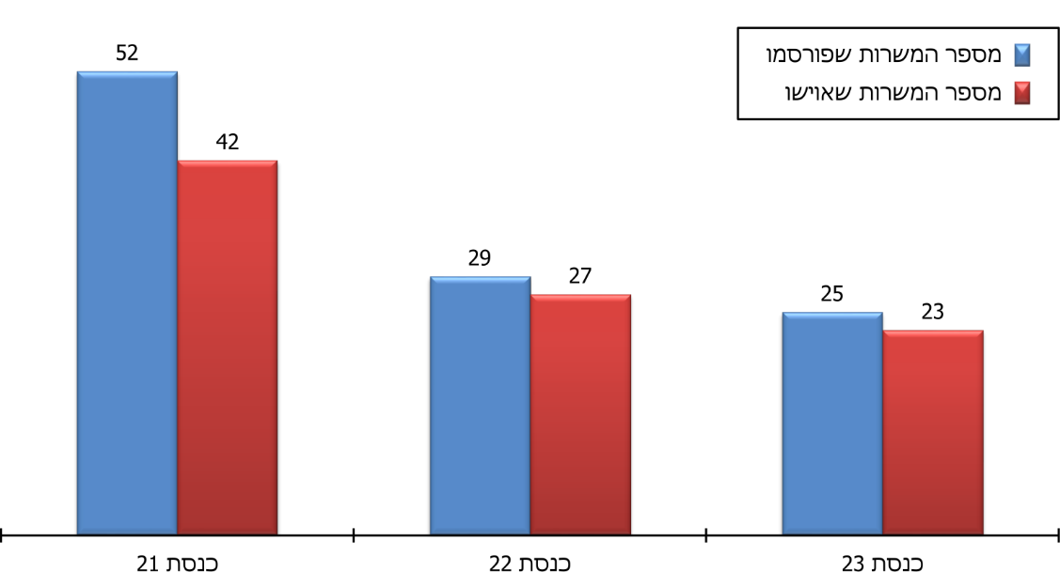
על פי נתוני ועדת הבחירות המרכזית, בעיבוד משרד מבקר המדינה
מהתרשים עולה כי מספר המשרות שפורסמו לצורך איושן בכנסת ה-22 ובכנסת ה-23 היה כמחצית ממספר המשרות שפורסמו בכנסת ה-21. כמו כן, שיעור איוש המשרות בכנסות אלו היה גדול משיעור האיוש בכנסת ה-21.
- בסוף יוני 2019 החליט יו"ר ועדת הבחירות המרכזית להעלות את שכר עובדי תקופת הבחירות ב- 32%. ביולי 2019 אישרה ועדת הכספים של הכנסת תוספת תקציב לוועדה לכיסוי ההוצאה שמקורה בגידול בשכר, במסגרת אישור התקציב של הוועדה לכנסת
ה-22.
- הבחירות לכנסת ה-23 הוכרזו גם הן בסמיכות לסיום מערכת הבחירות לכנסת ה-22, וכך הוחל בקיום מערכת בחירות שלישית ברציפות בתוך פחות משנה. הכנסת חוקקה הוראות חוק מיוחדות לבחירות לכנסת ה-23, ובין השאר נקבע כי החלטת יו"ר ועדת הבחירות המרכזית בעניין העלאת שכר עובדי תקופת הבחירות בכנסת ה-22 תחול, בשינויים המחויבים, גם על שכר עובדים במערכת הבחירות לכנסת ה-23.
בתחילת שנת 2019, עם ההיערכות לבחירות לכנסת ה-21, החלה אפוא ועדת הבחירות המרכזית ליישם את המלצות הוועדה לבחינת שכר שכרוכות גם בתוספות שכר לחלק מעובדי תקופת הבחירות, וחודשים אחדים לאחר מכן, לקראת הבחירות לכנסת ה-22, אושרה ותוקצבה תוספת שכר נוספת לכלל עובדי תקופת הבחירות.
ועדת הבחירות המרכזית ציינה בתשובתה למשרד מבקר המדינה כי קבלת עובדים חדשים רבים אינה אפשרית כיוון שאין להם ניסיון וידע נדרש, ולכן קבלתם כרוכה בהליך ארוך של גיוס והכשרה, והדבר מעכב את עבודת הבחירות.
אחד הנימוקים העיקריים לתוספת שכר זו - קושי לגייס עובדים לתקופת הבחירות - לא עלה מנתונים שהציגה ועדת הבחירות המרכזית לפני מליאת הוועדה, נשיאות הוועדה וועדת הכספים של הכנסת ולא עלה בבדיקתו של משרד מבקר המדינה. נימוק נוסף שהעלתה הוועדה - קושי בקליטת עובדים חדשים רבים בתקופת בחירות, אינו עולה בקנה אחד עם היקף המשרות שפורסמו בתקופת הבחירות לכנסת ה-21, שהיה גדול במידה ניכרת ממספר המשרות שפורסמו בשתי תקופות הבחירות שלאחריה.
לנוכח האמור לעיל, מומלץ כי ככלל, ועדת הבחירות המרכזית תבחן את הצורך בתוספות שכר לפני שתבקש לאשרן, וכי כל אימת שהיא מגישה בקשה לאישור תוספות שכר או תקצובן היא תציג נתונים מפורטים שיש בהם כדי לבסס את הצורך באותן תוספות. כמו כן, מומלץ כי מליאת ועדת הבחירות המרכזית תבחן את תוספת השכר שאישרה זה מכבר, לקראת מערכות הבחירות העתידיות, וזאת בשים לב לעליות השכר המקובלות במשק ולהטבות המס הנוגעות לעבודה בתקופת בחירות.

הגידול בפועל בהוצאה על שכר עובדי תקופת הבחירות (לרבות המטה הקבוע)
על רקע השינויים שנעשו בשנים 2017 - 2020 בשכר של עובדי ועדת הבחירות המרכזית, משרד מבקר המדינה בדק את השינויים בהוצאות על שכר עובדי תקופת הבחירות בין ארבע מערכות הבחירות, בשנים 2015 - 2020, תוך הבחנה בין עובדים שהועסקו בשכר כולל לבין עובדים שהועסקו לפי שעות.
לשם השוואה, נבדקו השינויים שחלו בחלק מהגופים הציבוריים הנכללים במסגרת סמכות הפיקוח של אגף השכר והסכמי העבודה במשרד האוצר מבחינת השינויים בהוצאות על שכר עובדים: בשנת 2019 עבדו במגזר הציבורי כ-730,000 עובדים בכ-800 גופים; בשנים 2015 - 2019 ההוצאה על שכר העובדים בכמחצית הגופים הציבוריים (חברות ממשלתיות, רשויות מקומיות, גופים נתמכים, תאגידי בריאות ותאגידים סטטוטוריים) גדלה בממוצע ב-4.3% בערכים ריאליים וב-4.9% בערכים נומינליים; ההוצאה על שכר העובדים במשרדי הממשלה גדלה באותה תקופה בכ-10.4% בממוצע בערכים ריאליים ובכ-11.1% בערכים נומינליים.

הגידול בהוצאה הכוללת על שכר והשינויים בהוצאות השכר בין מערכות בחירות
- בתרשים שלהלן מוצגת ההוצאה הכוללת על תשלום שכר לעובדי תקופת הבחירות (במיליוני ש"ח), בהבחנה בין עובדים שהועסקו במשרות לעובדים שהועסקו על פי שעות, מהכנסת ה-20 ועד הכנסת ה-23.
תרשים 17: ההוצאות הכוללות על שכר של עובדי תקופת הבחירות שהועסקו במשרות ועל פי שעות (במיליוני ש"ח), ממערכת הבחירות לכנסת ה-20 (מרץ 2015) ועד מערכת הבחירות לכנסת ה-23 (מרץ 2020)
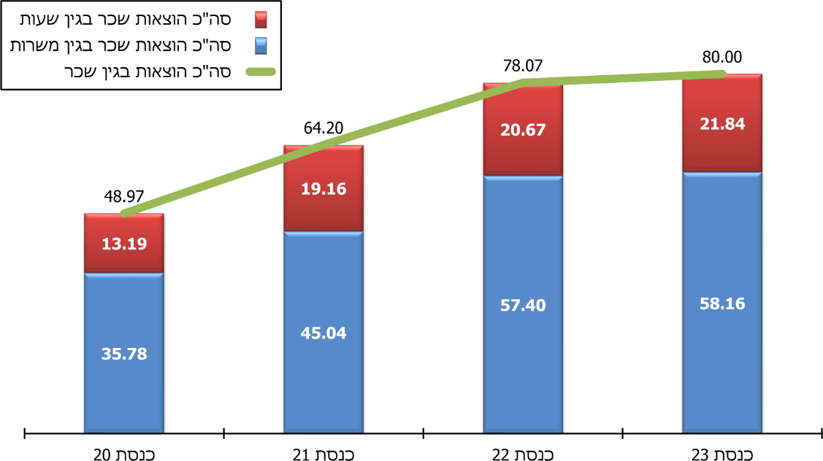
על פי נתוני ועדת הבחירות המרכזית, בעיבוד משרד מבקר המדינה
ההוצאה הכוללת על שכר עובדי תקופת הבחירות גדלה אפוא ב-63% בתוך חמש שנים.
בתרשים להלן מוצג שיעור הגידול בהוצאה הכוללת על שכר עובדי תקופת הבחירות (במשרות ולפי שעות), שיעור הגידול במספר משרות מחושב של עובדי תקופת הבחירות ושיעור הגידול בהוצאה על שכר למשרה, בין מערכות הבחירות - לכנסת ה-20 ולכנסת ה-23.
תרשים 18: שיעור הגידול בהוצאה הכוללת על שכר עובדי תקופת הבחירות (במשרות ולפי שעות), שיעור הגידול במספר משרות מחושב של עובדי תקופת הבחירות ושיעור הגידול בהוצאה על שכר למשרה, ממערכת הבחירות לכנסת ה-20 עד מערכת הבחירות לכנסת ה-23
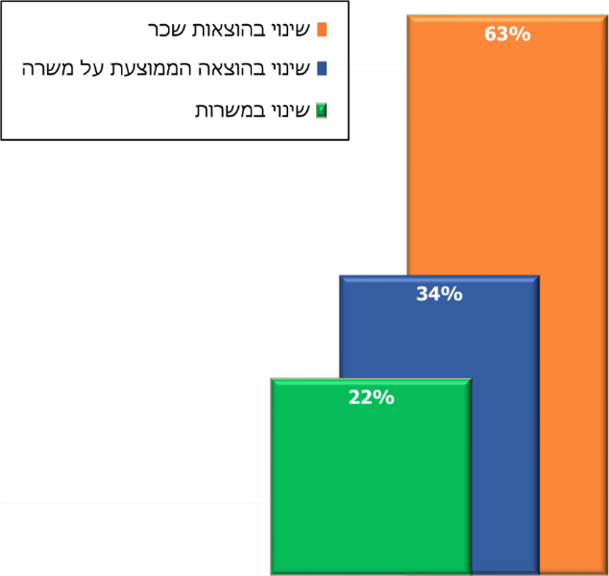
על פי נתוני ועדת הבחירות המרכזית, בעיבוד משרד מבקר המדינה
מהנתונים עולה כי בתוך כחמש שנים, בין הבחירות לכנסת ה-20 לבין הבחירות לכנסת ה-23, גדל מספר המשרות של עובדי תקופת הבחירות ב-22%; ההוצאה על העסקתם גדלה ב-63%; וההוצאה הממוצעת על משרה גדלה ב-34% - כמעט פי 8 מהגידול בהוצאה הממוצעת על שכר העובדים בגופים הציבוריים בתקופה האמורה (4.3%) ופי 3 מהגידול בהוצאה הממוצעת על שכר העובדים במשרדי הממשלה באותה תקופה (כ-10.4%).
ועדת הבחירות המרכזית ציינה בתשובתה למשרד מבקר המדינה, כי הטמעת המלצות דוח הוועדה לבחינת שכר הובילה לירידה בשכרם של חלק מעובדי תקופת הבחירות. להמחשת התשובה, הוועדה המציאה נתונים בנוגע ל-14 מהעובדים.
- בתרשים להלן מוצגים שיעורי השינוי בין מערכות הבחירות לכנסת לבין מערכות הבחירות הקודמות להן - מספר המשרות של עובדי תקופת הבחירות, ההוצאות על שכר העובדים במשרות האלה וההוצאה על שכר למשרה, מהכנסת ה-21 ועד הכנסת ה-23.
תרשים 19: שיעור השינוי ביחס למערכת בחירות קודמת מבחינת מספר המשרות, הוצאות על שכר העובדים וההוצאה על שכר למשרה, ממערכת הבחירות לכנסת ה-21 (אפריל 2019) ועד מערכת הבחירות לכנסת ה-23 (מרץ 2020)
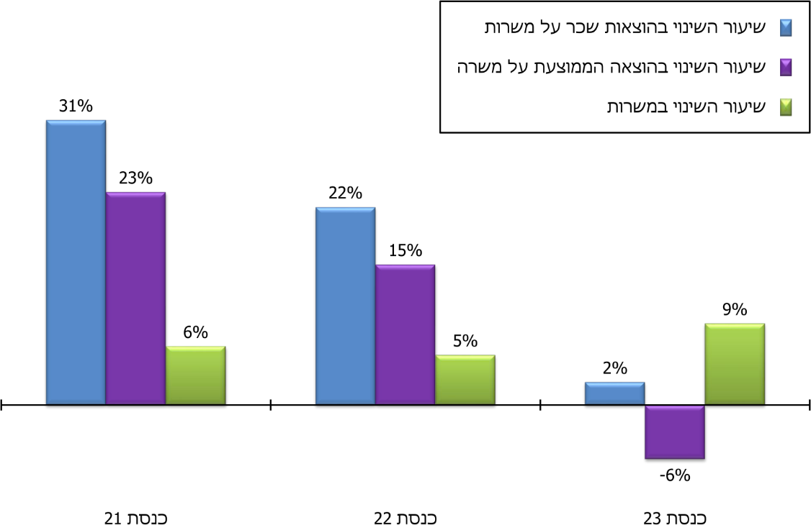
על פי נתוני ועדת הבחירות המרכזית, בעיבוד משרד מבקר המדינה
מהתרשים עולה כי הגידול הניכר ביותר (31%) בהוצאה על שכר של עובדי תקופת הבחירות חל בבחירות לכנסת ה-21, וגידול ניכר נוסף, אם כי קטן יותר (22%), חל בהוצאה על שכר העובדים בבחירות לכנסת ה-22. הגידול במספר המשרות של עובדי תקופת הבחירות מסביר רק במידה מועטה את הגידול בהוצאה על שכר.
ועדת הבחירות המרכזית השיבה כי הגידול בפועל בהוצאה של שכר עובדים נובע, בין היתר, מתוספות שהיא נדרשה לשלם בגין הגידול במספר שנות הוותק של עובדים וקידום עובדים בדרגות.
העלייה הממוצעת בשכר עובדי תקופת הבחירות בין הכנסת ה-20 לכנסת ה-23 (34%) גדולה כמעט פי חמישה מאומדן תוספת השכר על פי דוח הוועדה לבחינת שכר (כ-7% בממוצע), ובולטת בגובהה על רקע הגידול הממוצע בשכר העובדים בגופים הציבוריים (4.3%) ובמשרדי הממשלה (10.4%).
העלאת השכר של עובדי תקופת הבחירות התבססה בעיקר על כמה תובנות אשר פורטו בדוח הוועדה לבחינת שכר, לרבות מאפייני העבודה בתקופת הבחירות (כגון אינטנסיביות ועומס עבודה), ובהחלטת יו"ר ועדת הבחירות המרכזית בדבר תוספת שכר לקראת הבחירות לכנסת ה-22. זאת לרבות התייחסות יו"ר הוועדה לשינויים בשכר בעקבות המלצות הוועדה לבחינת שכר, ולפיה תנאי השכר שנקבעו במסגרת דוח הוועדה הפחיתו את השכר בכמה תפקידים. על רקע זה ועל רקע הגידול הניכר בהוצאה הממוצעת על משרה, לרבות לקראת הבחירות לכנסת ה-21, יש מקום שדיונים והחלטות של ועדת הבחירות המרכזית בדבר שינויים בהוצאה על שכר יתבססו גם על נתונים בדבר השינויים שכבר נעשו בהוצאה הכוללת על שכר במשך כמה שנים ובין מערכות בחירות, לרבות השינוי הממוצע למשרה, וכן לנוכח השינויים שנעשו באותה תקופה בשכר של עובדי המגזר הציבורי.

שקיפות נתוני השכר
הממונה על השכר והסכמי העבודה במשרד האוצר (להלן - הממונה על השכר) מפרסם מדי שנה דין וחשבון הכולל נתונים בדבר תנאי העסקה ותנאי השכר של עובדים ובעלי תפקידים בגופים במגזר הציבורי שהוא אמון על הפיקוח בעניין שכרם, בהתאם להוראות סעיף 33א(ג) לחוק יסודות התקציב.
בשנת 1993 נקבע הסדר דיווח על שכרם של העובדים הבכירים בגופים הציבוריים. בתיקון משנת 2009 לחוק יסודות התקציב שההצעה לחקיקתו כונתה "שקיפות והרחבת חובת הדיווח על השכר במגזר הציבורי", הורחבה חובת הדיווח והיקף הנתונים שיובאו במסגרת דוח הממונה על השכר באופן שהוא יכלול מידע ונתונים לגבי שכרם של כל העובדים במגזר הציבורי בכל הדרגות, לרבות משרדי ממשלה ויחידות סמך. בבסיס הסדר הדיווח כאמור עומד ערך השקיפות. שקיפות הממשל ככלל מגבירה את אחריות הממשל לפעולותיו ומאפשרת לאזרחים לפקח על מעשי הממשל.
הממונה על השכר מגיש את דוחותיו מדי שנה לכנסת. כל הדוחות משנת 1999 מתפרסמים באתר האינטרנט של הממונה על השכר, ונוסף על כך נתוניהם מפורסמים מדי שנה גם באמצעי התקשורת. הממונה על השכר כולל בדוחותיו בין היתר נתוני שכר לפי הגופים השונים והדירוגים השונים של העובדים (כגון - כלכלנים, משפטנים, מהנדסים, אקדמאים, עובדים בדירוג מינהלי, ובכלל זאת נהגים ועובדי מזכירות), והם כוללים נתונים על השכר הממוצע, על שיעורי העלייה בשכר, על מספרי עובדים, על היקפי משרה ונתונים מפולחים לפי מגדר.
כמו כן, הממונה על השכר מפרסם נתונים על תנאי השכר בין השאר של בעלי תפקיד, עובדים בעלי שכר גבוה שאינם בעלי תפקיד בגופים הציבוריים, ולעיתים גם על תנאי שכר של בעל תפקיד מסוים או עובד מסוים. הנתונים אינם כוללים פרטים מזהים לצורך השמירה על פרטיות בעלי התפקיד או העובדים. למשל, הממונה על השכר מפרסם טבלאות שכר של בעלי שכר גבוה, בעלי תפקיד ועובדי דירוג בחברות ממשלתיות קטנות ותאגידים עירוניים קטנים, לעיתים אף של בעל תפקיד או עובד אחד בארגון. כמו כן, על פי חוק העמותות, התש"ם-1980, ועד של עמותה יפרט בדוח הכספי השנתי את התשלומים שהעמותה שילמה, או התחייבה לשלם, לכל אחד מחמשת מקבלי השכר הגבוה ביותר, לרבות את תנאי הפרישה שלהם.
ועדת הבחירות המרכזית אינה נמנית עם הגופים שהנתונים על תנאי העסקתם ושכרם מתפרסמים בדוח הממונה על השכר. עם זאת, יש חשיבות ציבורית לשקיפות פעילותה, כחלק ממוסדות הציבור במדינה, כיוון שהיא ממומנת מכספי ציבור ואמונה על ארגון וביצוע הבחירות הכלליות לכנסת. חשיבות שקיפות פעילות הוועדה נוגעת גם לשכר עובדיה.
ועדת הבחירות המרכזית כוללת בהצעת התקציב שהיא מגישה לאישור ועדת הכספים של הכנסת לעניין מערכת בחירות שני נתונים על שכר: (א) נתון על התקציב למימון שכר כולל של מאות עובדים בתקופת בחירות (לרבות במטה הקבוע), (ב) נתון על השכר הכולל של עשרות אלפי עובדי יום הבחירות; בשנה שאינה שנת בחירות הוועדה כוללת בהצעת התקציב רק את הנתון על התקציב למימון השכר הכולל של עובדי המטה הקבוע. נתונים אלה מתפרסמים, כחלק מסעיפי התקציב שבהצעת התקציב, באתר האינטרנט של ועדת הכספים. הוועדה קובעת את השכר של קבוצות עובדים, כגון מזכירים וסדרנים, במסגרת התקציב שאושר לה.
הוועדה אינה מפרסמת נתונים על שכר עובדיה, וממילא אינה מפרטת שכר של קבוצות עובדים ברמת הפירוט הנהוגה בדוח הממונה על השכר: הוועדה אינה מפרסמת נתונים על שכר של קבוצות עובדים בתקופת הבחירות, ובכלל זה אינה מציגה נתונים על שכר של בעלי תפקידים גנריים כגון מנהלי ועדות אזוריות ומנהלי גושים, ואינה מפרסמת נתונים על שכר של קבוצות עובדי יום הבחירות, כגון מזכירי ועדות קלפי ומפקחים. יתר על כן, הוועדה אינה מפרסמת באתר האינטרנט שלה את הנתונים המצרפיים הנכללים בהצעות התקציב שלה לגבי ההוצאה הכוללת על שכר עובדי תקופת הבחירות ולגבי ההוצאה הכוללת על שכר עובדי יום הבחירות.
כמו כן הוועדה נוהגת לפרסם בהצעת התקציב שלה נתונים על היקף התוספת במספר המשרות, לעומת הצעת התקציב לשנה הקודמת. הוועדה אינה מפרסמת בהצעת התקציב, ואף לא בכל דרך אחרת, נתונים כוללים על היקף המשרות והעובדים במסגרתה.
עלה כי מידת השקיפות שנוהגת ועדת הבחירות המרכזית בכל הנוגע למספר המשרות של עובדיה ולשכרם אינה נמצאת בהלימה לנהוג בשירות הציבורי. לפיכך נמנע מהציבור מידע המאפשר לעקוב אחר השינוי בהיקף כוח האדם המועסק לצורך קיום מערכות הבחירות וההוצאה על העסקתו, גם על פני שנים ומערכות בחירות.
סוגיית שקיפות נתוני ועדת הבחירות המרכזית על מספר עובדיה ושכרם עלתה עוד במרץ 2020 במסמך של מרכז המחקר והמידע של הכנסת, ובו נותח תקציב הוועדה לבחירות לכנסת ה-23. במסמך נכתב כי היעדר נתונים על מספר העובדים, על היקפי משרותיהם ועל שכרם, מקשה על הכנסת - הגורם המוסמך לאשר את תקציב ועדת הבחירות המרכזית ולפקח עליו - למלא את תפקיד הפיקוח על תקציב הוועדה. עוד נכתב במסמך כי מרכז המחקר והמידע של הכנסת ביקש מוועדת הבחירות המרכזית לקבל נתונים אלה, ואולם פנייה זו לא נענתה.
ועדת הבחירות המרכזית מסרה למשרד מבקר המדינה כי היא אינה מפרסמת נתונים על שכרם של עובדיה, בין היתר, נוכח החשש לפגיעה בפרטיותם, שכן לנוכח מספרם הקטן של עובדי הוועדה קל לזהות את העובד על פי תפקידו.
מומלץ כי ועדת הבחירות המרכזית תפרסם לציבור באתר האינטרנט שלה נתונים כוללים על היקף המשרות והעובדים במסגרתה וכן נתונים על שכר עובדיה, על פי כללי הפרסום הנהוגים בשירות הציבורי, וכן תכלול נתונים מפורטים בנושא זה בעת הגשת תקציבה לאישור ועדת הכספים.
הוועדה ציינה בתשובתה למשרד מבקר המדינה כי היא תבחן את הצורך לפרסם את הנתונים המוצעים או את חלקם, וכן את מקום הפרסום, בשים לב לחשיבות השמירה על פרטיות העובדים.

ההוצאה על רכש שירותים ומוצרים
חוק חובת המכרזים, התשנ"ב - 1992 (להלן - חוק חובת מכרזים), קובע כי המדינה לא תתקשר בחוזה לביצוע עסקה בטובין או במקרקעין או לביצוע עבודה או לרכישת שירותים, אלא על פי מכרז פומבי הנותן לכל אדם הזדמנות שווה להשתתף בו. לחובת קיום המכרז שלוש מטרות: יעילות - בעבור הרשות המינהלית, ולמעשה בעבור כלל הציבור; מניעת שחיתות ומשוא פנים; הענקת הזדמנות לכל פרט בחברה להתמודד על ההתקשרות החוזית עם הרשות המינהלית בתנאים של שוויון והגינות.
בתקנות חובת המכרזים, התשנ"ג-1993 (להלן - תקנות חובת המכרזים), נקבעו סוגי המכרזים שאפשר לבצע לצורך התקשרות עם ספק וכן התנאים למתן פטור ממכרז. כמו כן נקבע כי יש לתת העדפה להתקשרות במכרז גם כאשר התקנות מאפשרות התקשרות בפטור ממכרז.
לשם ניהול מערך ההתקשרויות של הממשלה קבע החשב הכללי במשרד האוצר (להלן - החשב הכללי) הוראות לייזום תהליך הרכש וביצועו, והן כלולות בתקנון כספים ומשק (להלן - תכ"ם), המחייב את משרדי הממשלה ואת יחידות הסמך שלה. הוראות אלו מיועדות להבטיח ניהול תקין ויעיל של ההתקשרויות והרכש ובקרה שיטתית עליהם. ככלל, ועדת הבחירות המרכזית פועלת לפי הוראות התכ"ם, בשינויים המחויבים.
- הרכש של ועדת הבחירות המרכזית בשנים 2016 - 2020 בעבור הבחירות לכנסת ה-21 עד הבחירות לכנסת ה-23 הסתכם בכ-223 מיליון ש"ח: כ-74 מיליון ש"ח בעבור מערכת הבחירות לכנסת ה-21; כ-70 מיליון ש"ח בעבור מערכת הבחירות לכנסת ה-22; וכ-79 מיליון ש"ח בעבור מערכת הבחירות לכנסת ה-23. בתרשים להלן מוצג שיעור הרכש שבוצע במכרז ושיעור הרכש שבוצע בפטור ממכרז מתוך סך הרכש של ועדת הבחירות בשנים 2016 - 2020, לפי מערכות בחירות מהכנסת ה-21 לכנסת ה- 23. לשם השוואה, מוצגים נתונים מקבילים על סך הרכש הממשלתי: שיעור הרכש הממשלתי במכרז ושיעור הרכש בפטור ממכרז מתוך סך הרכש הממשלתי בשנת 2019.
תרשים 20: שיעור הרכש במכרז ושיעור הרכש הפטור ממכרז מתוך סך הרכש של ועדת הבחירות, 2016 - 2020, לפי מערכות הבחירות מהכנסת ה-21 עד הכנסת ה-23; ושיעורים מקבילים מתוך סך הרכש הממשלתי, 2019
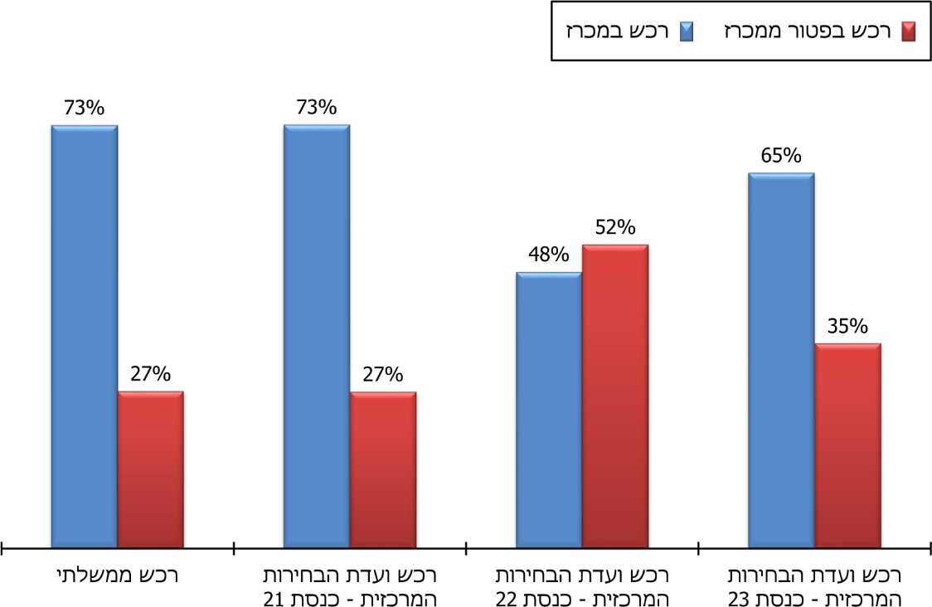
על פי נתוני ועדת הבחירות המרכזית, נתוני מרכב"ה ונתוני מינהל הרכש הממשלתי, בעיבוד משרד מבקר המדינה
מהנתונים עולה כי שיעורי הרכש של ועדת הבחירות המרכזית לקראת הבחירות לכנסת ה-21 (73% רכש במכרז ו-23% רכש בפטור ממכרז) ולכנסת ה-23 (65%
ו-35%, בהתאמה) דומים לנתוני הרכש הממשלתי לשנת 2019, בהיבט של החלוקה בין רכש באמצעות מכרז לרכש פטור ממכרז. עם זאת, נתוני הרכש של הוועדה לקראת הבחירות לכנסת ה-22 שונים (48% ו-52%, בהתאמה), שכן הוועדה עשתה שימוש מוגבר ברכש הפטור מחובת מכרז.
אפשר להניח כי הדבר נובע מסמיכות מערכות הבחירות: הבחירות לכנסת ה-21 התקיימו כאמור באפריל 2019, והבחירות לכנסת ה-22 - בספטמבר 2019.
הפער בשיעורי הרכש הפטור ממכרז של ועדת הבחירות המרכזית בין הכנסת ה-22 לכנסת ה-23 נעוץ במידה רבה בשני מרכיבים: האחד - רכש שירותים ומוצרים לצורך הפעלת מערך של מפקחים בקלפיות המצוידים במצלמות, לראשונה בבחירות לכנסת
ה-22. לקראת הבחירות לכנסת ה-23 הוועדה לא רכשה עוד שירותי מפקחים אלא העסיקה אותם כחלק מעובדי יום הבחירות, ולכן פחת הרכש הפטור ממכרז; והשני - רכש לצורך אבטחת מערכות המידע של הוועדה לקראת הבחירות לכנסת ה-22.
- משרד מבקר המדינה בדק את ההתפלגות של הרכש בפטור ממכרז של ועדת הבחירות המרכזית לפי עילות הפטור ממכרז הקבועות והמפורטות בתקנות חובת המכרזים. בתרשים להלן מוצגים נתונים על שיעור סך הרכש הפטור ממכרז בכל עילת פטור, מתוך סך הרכש הפטור ממכרז, בשנים 2016 - 2020, לפי מערכות הבחירות מהכנסת ה-21 עד הכנסת ה-23.
להלן הסברים על שלוש עילות פטור המוצגות בתרשים: (א) התקשרות ששווייה אינה עולה על 50,000 ש"ח. בשל סמיכות הזמנים בין מועד הבחירות לכנסת ה-22 ובין מועד הבחירות לכנסת ה-21, נקבעו הוראות מיוחדת לעניין היערכות ועדת הבחירות המרכזית לקיום הבחירות לכנסת ה-22, ובכללן הוראה שהגדילה את סכום התקשרות הפטור ממכרז עד ל-120,000 ש"ח. הוראה דומה נקבעה גם להיערכות לבחירות לכנסת ה-23. (ב) "התקשרות המשך" היא התקשרות המתבצעת לצורך הרחבה או הארכה של התקשרות ראשונה, שלא מכוח זכות ברירה הכלולה בהתקשרות הראשונה. (ג) פטור ממכרז בעילה של ספק יחיד עם מי שלפי זכויות מכוח דין או בהתאם למצב הדברים בפועל הוא היחיד המסוגל לבצע את נושא ההתקשרות.
תרשים 21: התפלגות סך הרכש בפטור ממכרז של ועדת הבחירות המרכזית לפי עילות הפטור ממכרז, 2016 - 2020, לפי מערכות בחירות מהכנסת ה-21 עד הכנסת ה-23, (באחוזים ובמיליוני ש"ח)
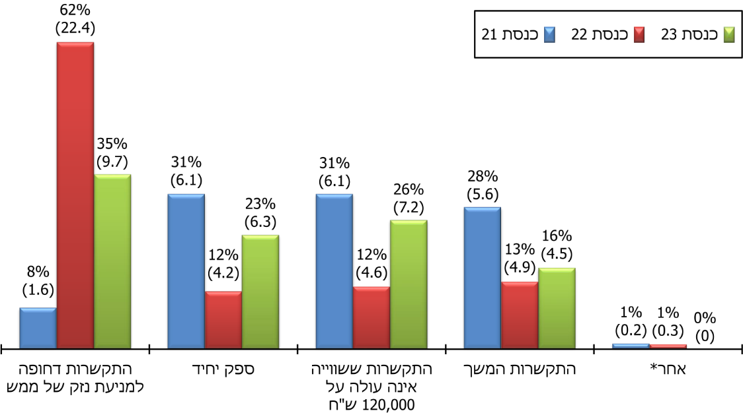
על פי נתוני ועדת הבחירות המרכזית ונתוני מרכב"ה, בעיבוד משרד מבקר המדינה
* פטור בגין נסיבות מיוחדות או פגיעה מהותית בביטחון המדינה, ביחסי החוץ שלה ובכלכלתה.
- בתרשים להלן מוצגים לשם השוואה נתונים על הרכש הממשלתי הפטור ממכרז ועל הרכש של ועדת הבחירות המרכזית הפטור ממכרז, בשל ארבע עילות הפטור השכיחות בוועדת הבחירות המרכזית בבחירות לכנסת ה-21 (התקשרות המשך, התקשרות דחופה למניעת נזק של ממש, ספק יחיד והתקשרות ששווייה אינה עולה על 120,000 ש"ח). נתוני הוועדה נוגעים למערכת הבחירות לכנסת ה-21 בשנים 2016 - 2020, ואילו נתוני הרכש הממשלתי - לשנת 2019. יודגש כי הבדיקה לא עסקה ברכש לקראת הבחירות לכנסת
ה-22 ולקראת הבחירות לכנסת ה-23, בשל התנאים החריגים שבהם הן התקיימו - סמיכות זמנים של חודשים ספורים בין המערכות.
תרשים 22: שיעור הרכש הממשלתי והרכש של ועדת הבחירות המרכזית הפטור ממכרז בשל שלוש עילות פטור
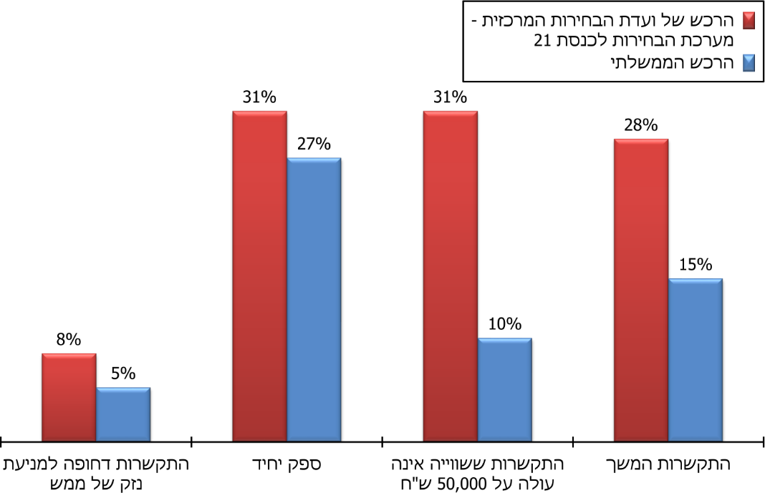
על פי נתוני ועדת הבחירות המרכזית ונתוני מרכב"ה, בעיבוד משרד מבקר המדינה
מהתרשים עולה כי במערכת הבחירות לכנסת ה-21 הרבתה ועדת הבחירות המרכזית להשתמש בעילת הפטור המאפשרת התקשרות ששווייה אינה עולה על 50,000 ש"ח (יחסית לרכש הממשלתי, 31% ו-10%, בהתאמה); הוועדה הרבתה להשתמש בעילת הפטור המאפשרת התקשרות דחופה למניעת נזק של ממש (יחסית לרכש הממשלתי, 8% ו-5%, בהתאמה), ובכך שיעור השימוש שלה בעילה זו היה גדול ב-60% ממידת השימוש בעילה זו במסגרת כלל הרכש הממשלתי הפטור ממכרז; שיעור השימוש של הוועדה בעילת הפטור של התקשרות המשך היה גדול ב-87% משיעור השימוש בה במסגרת הרכש הממשלתי; ושיעור השימוש של הוועדה בעילת הפטור של התקשרות עם ספק יחיד דומה לשיעור השימוש בה במסגרת הרכש הממשלתי.
יצוין שלקראת הכנסת ה-22 וה-23 גדל במידה ניכרת היקף הרכש בפטור ממכרז בעילה של התקשרות דחופה למניעת נזק של ממש (62% ו-35% מכלל הרכש הפטור ממכרז, 22.4 מיליון ש"ח ו-9.7 מיליון ש"ח, בהתאמה).
ועדת הבחירות המרכזית השיבה למשרד מבקר המדינה כי שיעור הזמנות הרכש שלה בסכום נמוך הוא גדול יחסית למשרדי הממשלה, ולכן היא משתמשת במידה רבה יחסית בעילת הפטור המאפשרת התקשרות ששוויה אינו עולה על 50,000 ש"ח. הוועדה גם ציינה שהיא נדרשת לפעול בלוחות זמנים של שבועות ספורים בכל מערכת בחירות, ולכן נאלצת להשתמש בעילת פטור של התקשרות דחופה למניעת נזק של ממש.
השימוש הנרחב של ועדת הבחירות המרכזית בעילת הפטור בהתקשרות ששווייה אינה עולה על 50,000 ש"ח ובעילות הפטור ממכרז המיועדות להתקשרויות דחופות והתקשרות המשך, עשוי להוביל למסקנה שהוועדה נדרשת לרכוש חלק נכבד מהטובין והשירותים הדרושים לצורך קיום הבחירות בתוך פרקי זמן קצרים, אשר אינם מותירים די זמן לקיום הליך מכרזי. יש לנתח מסקנה זו על בסיס ממצאי הביקורת בדבר הפער שבין התקציב השוטף של הוועדה לבין התקציב שמוקצה לה לצורך קיום מערכת בחירות נתונה, בהשוואה לנתונים מקבילים מכמה מדינות אחרות. הנתונים מלמדים שבישראל פער זה חריג ביותר: התקציב השוטף של הוועדה קטן יחסית עד לתחילתה של תקופת בחירות, לרוב במועד שלא תוכנן מראש, ובעת שמתחילה תקופת הבחירות מתרחשת "קפיצה" ניכרת בתקציב לצורך היערכות הוועדה במהלך שלושת החודשים שלפני מועד הבחירות לכנסת.
על ועדת הבחירות המרכזית לרכז נתונים על כלל הטובין והשירותים שהוועדה רכשה בפטור ממכרז בעילה של התקשרות ששווייה אינה עולה על 50,000 ש"ח, בעילה של התקשרות המשך, ובעילה של התקשרות דחופה למניעת נזק של ממש, ובכלל זה על הנסיבות של כל פעולת רכש, ולהציג את הנתונים לפני יו"ר הוועדה. זאת, כדי לוודא שהשימוש הנרחב בעילות פטור אלו מוצדק. מוצע לקיים הליכים מכרזיים לרכישת טובין ושירותים הדרושים לוועדה לקראת בחירות כבר בשנים שאינן שנות בחירות, ובכלל זה מוצע להיערך מראש ולכלול בהליכים המכרזיים ובהתקשרויות מכוחן אופציה להרחבת היקף ההתקשרות עם ספקים לצורך מערכת בחירות עוקבת שמתקיימת בתוך זמן קצר, וכן להתקשר במכרז עם ספקים שיתחייבו לספק את הטובין והשירותים בזמן בחירות. באופן הזה תוכל גם הוועדה, כפי שנדרשים לעשות גופים ציבוריים אחרים, לרכוש את הנחוץ באמצעות מכרזים פומביים, ובכך להעניק למציעים הזדמנות להתמודד בתנאים של שוויון והגינות.

תעריפי התקשרויות של ועדת הבחירות המרכזית
משרדי הממשלה מחויבים להתקשר עם נותני שירותים חיצוניים בתעריפים שלא יעלו על התעריפים המרביים שקבע החשב הכללי במשרד האוצר בכמה הוראות תכ"ם. החשב הכללי נוהג לבצע מכרזים מרכזיים בעבור משרדי הממשלה, ולקבוע בהם גם תעריפים לרכישת שירותים או מוצרים.
נמצא כי ועדת הבחירות המרכזית מצאה לנכון להתקשר עם נותני שירותים בהתאם לתעריפים שקבע החשב הכללי במכרזים מרכזיים: הרכש של ועדת הבחירות המרכזית בשנים 2016 - 2020 בעבור הבחירות לכנסת ה-21 הסתכם בכ-74 מיליון ש"ח, מהם כ-54 מיליון ש"ח רכש במכרז וכ-20 מיליון ש"ח רכש בפטור ממכרז. התקשרויות הוועדה באמצעות מכרזים מרכזיים באותן שנים הסתכמו ב-6.8 מיליון ש"ח (13%) מאותם 54 מיליון ש"ח. לדוגמה, רכישת ריהוט משרדי בסכום כולל של כ-350,000 ש"ח ושכירות רכבים בסך של כ-480,000 ש"ח. נוסף על כך, הוועדה התקשרה עם יועצים ועם משרד רואי חשבון בסך כולל של כ-828,000 ש"ח,לפי תעריפי החשב הכללי באמצעות מכרז או בפטור ממכרז.

הליך אישור התקשרויות בפטור ממכרז -
הרכב הוועדות המחליטות וסמכויותיהן
בשנת 2009 חוקק תיקון בתקנות חובת המכרזים, כדי לבזר בין ועדות פטור שונות את הסמכויות לאישור התקשרויות מסוימות עם ספקי שירות או מוצר בפטור ממכרז. קודם לתיקון נדרש אישור ועדת פטור מרכזית במשרד האוצר או אישור החשב הכללי, לפי העניין, לכל בקשה לרכוש מוצר או שירות ללא קיום מכרז. תיקון החקיקה נועד להגביר את היעילות, בלי לפגוע בעקרונות המכרז וביכולת לפקח על יישומם, וכן להדגיש את עקרונות הבקרה, הפיקוח והאחריות של מקבלי ההחלטות בדבר רכש פטור מחובת מכרז.
- להלן פירוט הרכב הוועדות המוסמכות לאשר התקשרויות עם ספקים בפטור ממכרז וסמכויותיהן לאחר התיקון.
  - ועדת מכרזים משרדית: הוועדה קובעת אם לאשר התקשרויות בהליכי מכרז בכל סכום, או התקשרויות בפטור ממכרז עד לסכום של 150,000 ש"ח. ועדה זו מונה שלושה עד חמישה חברים, ובכללם - מנכ"ל, חשב והיועץ המשפטי של המשרד, או נציגיהם (להלן - ועדת מכרזים). החלטות ועדת המכרזים מתקבלות ברוב קולות, מנומקות ורשומות בפרוטוקול החתום בידי חברי הוועדה הנוכחים בישיבה. עמדת היועץ המשפטי או נציגו מכריעה בעניינים משפטיים, ועמדת החשב או נציגו מכריעה בעניינים תקציביים. אם ועדת המכרזים מחליטה לאשר התקשרות שלא באמצעות מכרז, עליה להגדיר את אופן ההתקשרות.
  - ועדת פטור משרדית: בהתקשרויות בפטור ממכרז בסך של 150,000 ש"ח עד ל-4 מיליון ש"ח, לפי העניין, נדרש נוסף על אישור ועדת המכרזים אישור של ועדת פטור משרדית. בוועדת הפטור המשרדית חברים המנכ"ל, החשב והיועץ המשפטי (להלן - ועדת פטור משרדית). מניין חוקי בישיבות הוועדה הוא כל חברי ועדת הפטור המשרדית ביחד, והחלטותיה מתקבלות ברוב קולות, מנומקות ורשומות בפרוטוקול החתום בידי חברי הוועדה.
  - ועדת פטור מרכזית: בהתקשרויות בפטור ממכרז בסך של יותר מ-4 מיליון ש"ח, נוסף על אישור ועדת המכרזים, נדרש אישורה של ועדת פטור מרכזית, שמונה שלושה חברים ובהם החשב הכללי או נציגו, וכן היועץ המשפטי של משרד האוצר או נציגו.
  - החשב הכללי: בחלק מההתקשרויות בסך של יותר מ-2.5 מיליון ש"ח נדרש, נוסף על החלטת ועדת המכרזים, אישור החשב הכללי. לדוגמה, אם מדובר בהתקשרות המשך שסכומה גדול מ-2.5 מיליון ש"ח ובהתקשרות עם ספק יחיד לפי תקנה 3(29) לתקנות אלה. כמו כן, בהתקשרויות מסוימות נדרש אישור שר האוצר.
למעשה, ועדת הפטור המשרדית, ועדת הפטור המרכזית, החשב הכללי ושר האוצר משמשים מעין גורם בקרה על החלטות ועדת המכרזים לפטור רכש מחובת מכרז. גורמים אלה רשאים לקבוע אם לאשר התקשרויות בפטור ממכרז, שעליהן המליצה ועדת המכרזים המשרדית.
כמו כן, במקרים מסוימים בסמכות ועדת הפטור המרכזית והחשב הכללי לדון בהשגה על החלטת ועדת הפטור המשרדית: למשל, חבר ועדת פטור משרדית רשאי להגיש השגה על החלטת ועדת פטור משרדית שלא התקבלה פה אחד לפני ועדת הפטור או החשב הכללי, לפי העניין.
- על פי הוראות תקנות חובת המכרזים, בכל הנוגע לרכש של ועדת הבחירות המרכזית, סמכויות היועץ המשפטי של משרד האוצר הוקנו ליועץ המשפטי של הוועדה, ואילו סמכויות החשב הכללי ושר האוצר הוקנו ליו"ר הוועדה או למנכ"ל הוועדה, אם הוסמך לכך בידי יו"ר הוועדה. בשנת 2012 הסמיכה יו"ר ועדת הבחירות המרכזית לכנסת ה-19 את מנכ"לית הוועדה לפעול במקומה לעניין תקנות חובת המכרזים.
להלן מפורט הרכב הוועדות שהוקנו להן הסמכויות לאשר התקשרויות בפטור ממכרז של ועדת הבחירות המרכזית מהבחירות לכנסת ה-21 ועד הבחירות לכנסת ה-23:
  - ועדת המכרזים המשרדית של ועדת הבחירות המרכזית, המונה שלושה חברים - המנכ"לית, החשבת והיועץ המשפטי של הוועדה.
  - ועדת הפטור המשרדית של ועדת הבחירות המרכזית, המונה את אותם שלושה חברים - המנכ"לית, החשבת והיועץ המשפטי של הוועדה.
  - סמכויות ועדת הפטור המרכזית מוקנות לאותם הגורמים המשתתפים בוועדת הפטור המשרדית של ועדת הבחירות המרכזית ובוועדת המכרזים שלה - המנכ"לית, החשבת והיועץ המשפטי של הוועדה.
  - בהתקשרויות שבהן נדרש אישור החשב הכללי הוא ניתן על ידי מנכ"לית ועדת הבחירות המרכזית. בהתקשרויות שבהן נדרש אישור שר אוצר, הוא ניתן על ידי יו"ר ועדת הבחירות המרכזית.
תהליך אישור התקשרויות בפטור ממכרז ובעלי הסמכות לאישור התקשרויות אלו בוועדת הבחירות המרכזית מוצגים בתרשים להלן.
תרשים 23: תהליך אישור התקשרויות בפטור ממכרז ובעלי הסמכות לאישורן בוועדת הבחירות המרכזית
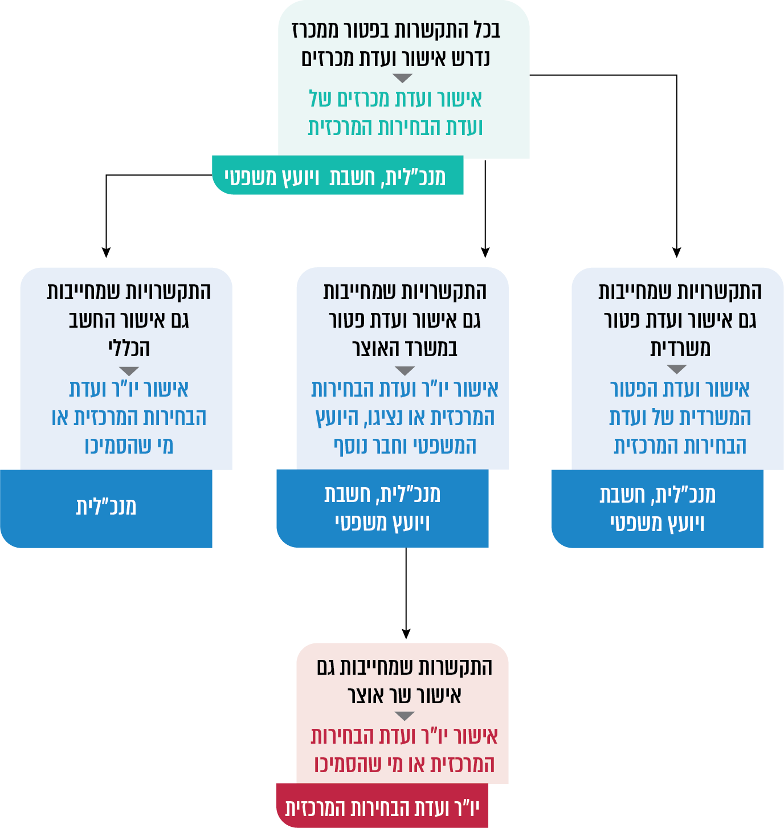
על פי מסמכי ועדת הבחירות המרכזית
במסגרת הליכי הבחינה והאישור של פטור ממכרז, ועדת פטור משרדית וועדת פטור מרכזית מוסמכות לבחון החלטה של ועדת מכרזים ולהחליט אם לאשרה או לדחותה. נמצא כי המנכ"לית, החשבת והיועץ המשפטי של ועדת הבחירות המרכזית משמשים חברים גם בוועדת המכרזים, בוועדת הפטור המשרדית ובוועדת הפטור המרכזית. כך, גם הוועדה שתטפל בהשגה על החלטה של ועדת פטור משרדית, תהיה ועדה שאלה הם שלושת חבריה.

משרד מבקר המדינה בדק מסמכי החלטות סופיות שקיבלו הוועדות השונות בתקופות הבחירות לכנסת ה-22 ולכנסת ה-23 (מיוני 2019 ועד מרץ 2020), ובסך הכול 60 החלטות: 14 החלטות של ועדת המכרזים, 28 החלטות של ועדת הפטור של ועדת הבחירות המרכזית ו-18 החלטות של מנכ"לית ועדת הבחירות מכוח הסמכויות המוקנות לה כ"חשב הכללי". נמצא כי 24 מ-28 ההחלטות של ועדת הפטור התקבלו בעת שהרכב חבריה היה זהה להרכב ועדת המכרזים שקדמה לה - מנכ"לית הוועדה, החשבת והיועץ המשפטי שלה; שלוש החלטות נוספות התקבלו בידי הרכב זהה של מנכ"לית, חשבת הוועדה וממלא מקום היועץ המשפטי שלה; החלטה נוספת התקבלה בהרכב שאינו זהה (בוועדת המכרזים השתתף סגן חשבת הוועדה ובוועדת הפטור - החשבת). 18 ההחלטות שקיבלה מנכ"לית הוועדה התבססו על החלטות ועדת מכרזים שבהן שימשה יו"ר ועדה.
יוצא אפוא כי 54 (90%) מ-60 ההחלטות התקבלו בידי מנכ"לית הוועדה, החשבת והיועץ המשפטי שלה, או בידי המנכ"לית בלבד, כאשר ההחלטה הייתה במסגרת סמכותה כאמור. הבדיקה העלתה כי אם נדרשים אישור ועדת הפטור המשרדית או החלטות המנכ"לית נוסף על החלטות ועדת המכרזים, ההחלטות של כל הוועדות מתקבלות על ידי אותם גורמים, בכל פעם במסגרת תפקיד אחר שאלה ממלאים, ללא שינוי החלטות קודמות של ועדת המכרזים.
במהלך הביקורת, במאי 2020, מינתה מנכ"לית ועדת הבחירות המרכזית ועדת מכרזים משרדית בראשות מנהלת אגף מינהל ומשאבי אנוש בוועדת הבחירות המרכזית, וחברים בה סגן חשבת הוועדה וסגן בכיר ליועץ המשפטי של הוועדה. בסמכות הוועדה לדון בהתקשרויות וברכש שאינם נדונים בוועדת המכרזים העליונה בראשות מנכ"לית הוועדה.
הבקרה המדורגת שיצר המחוקק לצורך אישור התקשרויות בפטור ממכרז אינה מתקיימת אפוא בנוגע לרכש של ועדת הבחירות המרכזית, שכן לרוב מנכ"לית הוועדה עומדת בראש ההרכב המוסמך לאשר פטור ממכרז או שהיא מוסמכת לאשר זאת בעצמה. דרך פעולה זו מקשה את השגת תכליתו של המהלך המדורג - הבטחת בקרה של ועדת הפטור המרכזית ושל החשב הכללי על החלטות ועדת המכרזים. מומלץ שיו"ר ועדת הבחירות המרכזית יקבע מדרג סמכויות בין ועדות הרכש השונות וכן דרך פעולה אשר תבטיח קיום תהליכי בקרה המפצים על ההחלטות לאפשר רכש בפטור ממכרז.
ועדת הבחירות המרכזית השיבה למשרד מבקר המדינה כי ההמלצה לדרג את סמכויות ועדות המכרזים השונות תיבחן, בשים לב להיקף כוח האדם בוועדה בתקופות שבין בחירות.

שקיפות נתוני הרכש
גוף ציבורי, ובכלל זה ועדת הבחירות המרכזית, שהחליט לבצע התקשרות שלא באמצעות מכרז לפי תקנות חובת המכרזים, מחויב לפרסם את החלטתו המנומקת באתר האינטרנט שלו בתוך חמישה ימי עבודה מיום קבלת ההחלטה, למעט בין היתר, מטעמי ביטחון המדינה וביטחון הציבור. כל הודעה שפורסמה באתר האינטרנט הממשלתי נדרשת להיות זמינה לציבור לתקופה של שנה לפחות ממועד פרסומה.
בדברי ההסבר לתיקון בתקנות חובת מכרזים משנת 2009 צוין כי הבקרה המרכזית של החשב הכללי שהייתה נהוגה קודם לתיקון התקנות מוחלפת בשקיפות שתחייב פרסום ציבורי: הסמכות לאשר רוב גדול של התקשרויות בפטור ממכרז תועבר מידי החשב הכללי לוועדת פטור משרדית, ובד בבד חיוב ועדת הפטור בסטנדרטים מחמירים של שקיפות, דיווח ואחריות.
משרד מבקר המדינה בדק ב-11.2.21 אם החלטות לאישור התקשרויות בפטור ממכרז של ועדת המכרזים וועדת הפטור המשרדית של ועדת הבחירות המרכזית שהתקבלו מאז 11.2.20, מפורסמות כנדרש באתר האינטרנט של ועדת הבחירות המרכזית. במהלך השנה האמורה אישרה ועדת המכרזים של ועדת הבחירות המרכזית 14 התקשרויות בפטור ממכרז - ועדת הפטור של ועדת הבחירות המרכזית אישרה שלוש מהן בפטור ממכרז בתוקף סמכותה, ומנכ"לית הוועדה אישרה עשר מהן בפטור ממכרז בתוקף סמכותה.
נמצא כי ועדת הבחירות המרכזית לא פרסמה החלטות שקיבלה בדבר רכש בפטור ממכרז כנדרש בתקנות חובת המכרזים. במועד הבדיקה אף לא אחת מהחלטות אלו לאישור התקשרויות בפטור ממכרז פורסמה באתר ועדת הבחירות המרכזית (ההחלטה היחידה שפורסמה באתר ועדת הבחירות המרכזית עניינה באישור התקשרות מ-4.2.20 לצורך הקמה והפעלה של מערך מפקחים על טוהר בחירות).

על הוועדה לפרסם החלטות על רכש בפטור ממכרז בהתאם לתקנות חובת המכרזים.
ועדת הבחירות המרכזית השיבה למשרד מבקר המדינה כי היא מקבלת את הערת הביקורת ותפעל לתיקון הליקוי.

שקיפות הנתונים על התקשרויות
בעקבות בקשות רבות להנגשת מידע על הוצאות המדינה, אשר הטילו עומס רב על משרדי הממשלה, ולנוכח מחויבותה של ממשלת ישראל לעקרון השקיפות, הנחתה היחידה לחופש המידע במשרד המשפטים את משרדי הממשלה ויחידות הסמך שלהם בדצמבר 2015 לפרסם התקשרויות עם ספקים לצורך רכישת טובין או שירותים לציבור. זאת מכוח הסמכות שהוקנתה לה בהחלטת הממשלה ממרץ 2011 לקבוע קווים מנחים לפרסום מידע באופן יזום. היחידה קבעה בנוהל כי ההתקשרויות יתפרסמו במתכונת שקבע אגף החשכ"ל, ארבע פעמים בשנה בתוך 45 ימים מסיומו של כל רבעון, בגיליון אלקטרוני.
בדצמבר 2019 פנתה היחידה הממשלתית לחופש המידע במשרד המשפטים ליו"ר ועדת הבחירות המרכזית, בעניין שקיפות נתוני הוועדה על התקשרויות עם ספקים. היחידה הסבירה כי במערכת מרכב"ה, שבה משתמשת גם הוועדה, נכלל דוח ייעודי המאפשר לשלוף את נתוני ההתקשרות של רשות ציבורית עם ספקים, לרבות שם הספק, מטרת ההתקשרות וערכה. היחידה ציינה כי מאז פורסם הנוהל, מפרסמים משרדי ממשלה ויחידות הסמך שלהם את דוחות ההתקשרויות שלהם דרך קבע ומדי רבעון, באתר האינטרנט המרכזי של הממשלה לחופש המידע, והציעה שהוועדה תאמץ את הכללים שנקבעו בנוהל האמור, למימוש זכותו של הציבור לקבל דין וחשבון מפורט ככל הניתן על השימוש בכספי הציבור, ותעביר בכך מסר חשוב של שקיפות לציבור.
משרד המשפטים השיב למשרד מבקר המדינה כי לפנייתה האמורה של היחידה הממשלתית לחופש המידע קדמו שתי פניות למנכ"לית ועדת הבחירות המרכזית באותו נושא, וכי הפניות האמורות לא נענו.
בדיקת משרד מבקר המדינה העלתה כי ועדת הבחירות המרכזית אינה נוהגת לפרסם לציבור נתונים על התקשרויותיה.

מומלץ שוועדת הבחירות המרכזית תפרסם לציבור נתונים על התקשרויותיה עם ספקים לצורך רכישת טובין או שירותים.

ההוצאה על תעמולה
חוק הבחירות (דרכי תעמולה), התשי"ט-1959 (להלן - חוק דרכי תעמולה), קובע כי חל איסור לשדר תעמולת בחירות בטלוויזיה וברדיו אלא ב-14 הימים שלפני הבחירות, בהתאם למועדים שקובע יו"ר ועדת הבחירות המרכזית ובזמנים הקבועים בחוק.
- בשנת 2015 מינו נשיא המדינה דאז ויו"ר ועדת הבחירות המרכזית לכנסת ה-20 ועדה ציבורית לבחינת חוק דרכי תעמולה (להלן - הוועדה לבחינת חוק דרכי תעמולה). הוועדה מונתה בעקבות המלצות יושבי ראש קודמים של ועדות הבחירות המרכזיות כי הכנסת תבצע רפורמה בהוראות חוק דרכי תעמולה ותתאים את הוראותיו לזמנים המשתנים, תוך שמירה על האיזון בין חופש הביטוי וחופש הביטוי הפוליטי לבין הצורך לשמור על שוויון בין המועמדים וכן בין רשימות המועמדים, על ניקיון המרחב הציבורי והחשיבות שבקיומם של כללים בסיסיים לקיום תעמולת בחירות.
יו"ר הוועדה לבחינת חוק דרכי תעמולה הייתה נשיאת בית המשפט העליון בדימוס, ועם חבריה נמנו אנשי אקדמיה ושרים לשעבר. היועץ המשפטי של ועדת הבחירות המרכזית ריכז את פעילות הוועדה. הוועדה התבקשה לבחון את הוראות חוק דרכי תעמולה, ואת הצורך בהתאמת ההסדרים הקיימים ואת דיני הבחירות למציאות התקשורתית המשתנה ולהגיש ליו"ר הכנסת המלצה סדורה לתיקונם.
- בשנת 2017 הגישה הוועדה לבחינת חוק דרכי תעמולה דוח סופי לנשיא המדינה, ליו"ר הכנסת וליו"ר ועדת הבחירות המרכזית. במסגרת הדוח קבעה הוועדה שנוכח שינויים מהותיים שחלו במציאות התקשורתית והפוליטית מאז נחקק החוק, האיסורים שנקבעו בחוק אינם מגשימים עוד את העקרונות והתכליות של החוק ואינם מתמודדים עם המציאות התקשורתית הנוכחית ועם ההתפתחויות הטכנולוגיות, בייחוד עם טכנולוגיית האינטרנט, הטלפונים הסלולריים והרשתות החברתיות. עוד נקבע בדוח כי מערכת הדינים מיושנת וחסרה, אף שחלקה תוקן במשך השנים: רוב ההוראות בחוק דרכי תעמולה מתמקדות בהגבלה או באיסור תעמולה באמצעי תקשורת מסוים כמו עיתון, רדיו וטלוויזיה (אמצעי תקשורת מסורתיים), אף שבימינו לכל עיתון יש גם אתר אינטרנט שלא נכלל בגדרו של החוק; כמו כן, מפלגות מפרסמות תעמולה ברשתות חברתיות בלא שיהיו תלויות בלעדית באמצעי תקשורת מסורתיים. לפיכך, הוועדה לבחינת חוק דרכי תעמולה בדקה את כל סעיפי החוק והנושאים החייבים בהסדרה וגיבשה הצעת חוק לתיקון חוק דרכי תעמולה בשילוב המלצותיה.
אחת מהמלצות הוועדה היא לבטל את ההסדר הנהוג המקצה זמן לתשדירי תעמולה לרשימות, ללא תשלום, ברדיו ובטלוויזיה, לרבות בערוצי הטלוויזיה המסחריים. בדוח צוין שהרדיו והטלוויזיה, שהיו בעבר בעלי מונופול על העברת מידע לציבור, אינם עוד כאלה, ומרבית תעמולת הבחירות מתרכזת באינטרנט ובמדיה החברתית. עוד צוין בדוח כי חיוב ערוצי הטלוויזיה המסחריים לשדר שידורי תעמולה גורם להפחתת הכנסותיהן של הזכייניות ולפגיעה כלכלית בהן, אף שמידת האפקטיביות של התעמולה מועטה. כמו כן, משהפך שוק התקשורת פתוח ותחרותי יותר, גדלה חשיבות הזכות לקניין של בעלי הזיכיונות על עצם הפקעת זמן השידור לטובת תשדירי תעמולה.
- בינואר 2018 הציגה יו"ר הוועדה לבחינת חוק דרכי תעמולה את הצעת החוק שגיבשה הוועדה לפני ועדת חוקה, חוק ומשפט בכנסת. ועדת חוקה, חוק ומשפט קיימה כמה ישיבות במחצית הראשונה של שנת 2018, ובישיבתה האחרונה בנושא זה, ביולי 2018, אישרה את הצעת החוק, והצעה זו לא כללה את נושא תשדירי התעמולה לבחירות לכנסת, כאמור. הצעת החוק הונחה על שולחן הכנסת לקריאה ראשונה במליאת הכנסת ה-20, חמישה חודשים לפני ההכרזה על הבחירות לכנסת ה-21. אך מאז לא קודמה הצעת החוק שעל פי דוח הוועדה לבחינת חוק דרכי תעמולה נועדה לבטל את ההסדר הנהוג, המקצה זמן לתשדירי תעמולה לרשימות ללא תשלום.
- הרשימות לכנסת או המפלגות מפיקות תשדירי תעמולת בחירות ומממנות את ההפקה. עלות זמני השידור של שידורי התעמולה בערוצי התקשורת בטלוויזיה וברדיו מושתתת על ערוצי התקשורת עצמם מכוח הוראות חוק הבחירות. ועדת הבחירות המרכזית אחראית רק להכנת קובץ שידורי תעמולת הבחירות להקרנה בטלוויזיה, מכוח סמכותו של יו"ר ועדת הבחירות המרכזית לאשר את שידורי התעמולה. לצורך כך, בכל אחת ממערכת הבחירות לכנסת ה-21, לכנסת ה-22 ולכנסת ה-23, הוציאה ועדת הבחירות המרכזית כ-100,000 ש"ח על עריכת שידורי תעמולת הבחירות.
- חוק דרכי תעמולה קובע הוראות נוספות הנוגעות לפעולות הסברה של ועדת הבחירות המרכזית, באמצעות שידורי הרדיו והטלוויזיה, שהוועדה אינה נדרשת לשלם עבור שידורם: פרסום הודעה שמבהירה לבוחרים כי זכותם לבחור באורח חופשי ולפי מצפונם ומפרטת את הוראות החוק המבטיחות את חופש הבחירות, חשאיותן וטהרן; וכן הסברים מטעם יו"ר ועדת הבחירות המרכזית לבוחרים בדבר סדרי ההצבעה בבחירות לכנסת ולחברי ועדות הקלפי בדבר סדרי מילוי תפקידיהם. ועדת הבחירות המרכזית נקטה דרכים נוספות להסברה ולעידוד ההצבעה. בתרשים להלן מפורטים נתונים על תקציב ועדת הבחירות המרכזית ועל ביצוע תקציב זה לצורך הסברה לציבור (באלפי ש"ח), ממערכת הבחירות לכנסת ה-20 ועד למערכת הבחירות לכנסת ה-23.
תרשים 24: תקציב הסברה לציבור וביצוע התקציב, ממערכת הבחירות לכנסת ה-20 (מרץ 2015) עד מערכת הבחירות לכנסת ה-23 (מרץ 2020) (אלפי ש"ח)
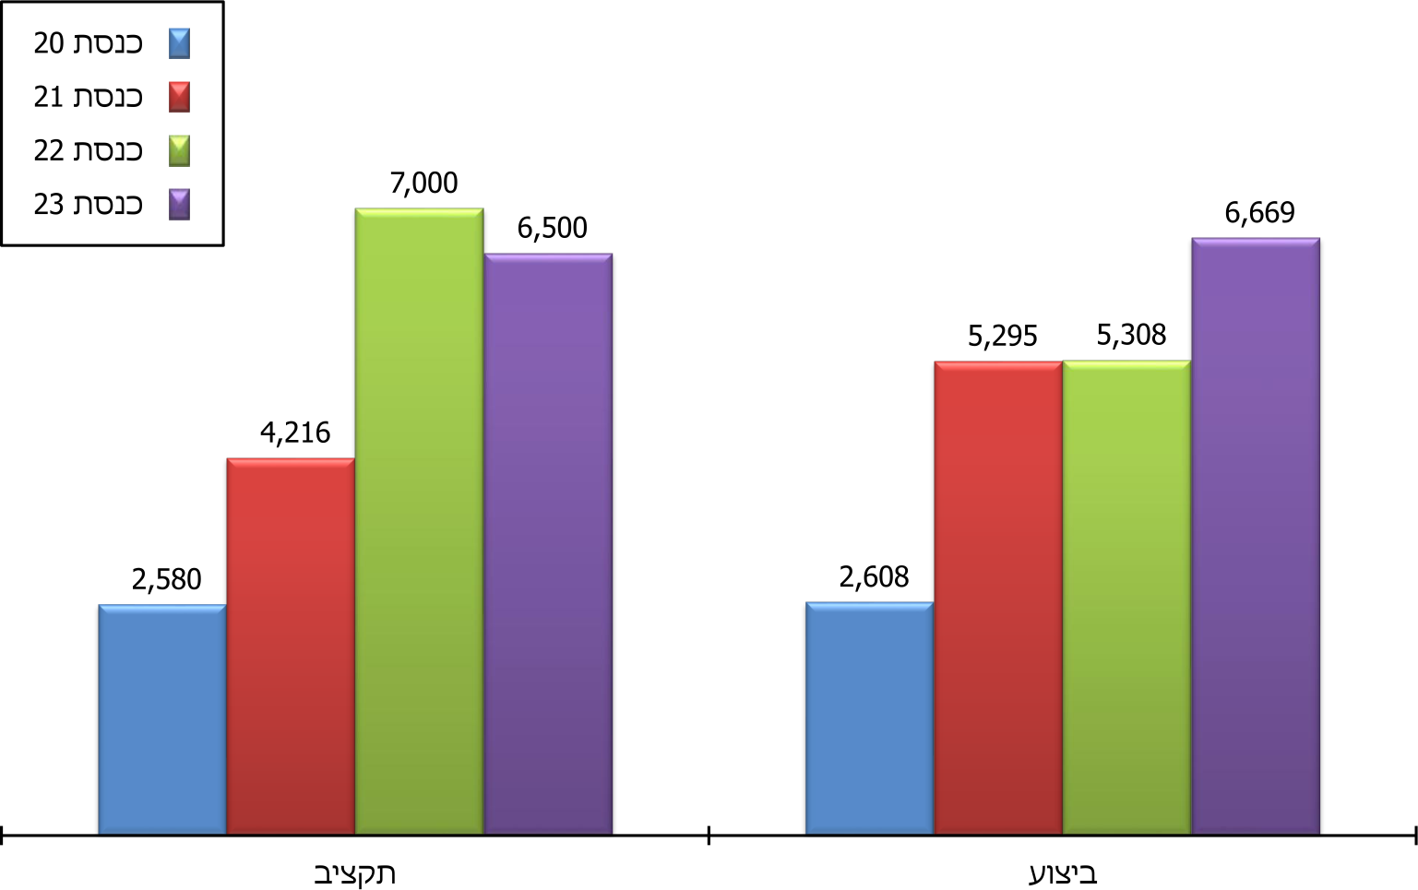
המקור: נתוני ועדת הבחירות המרכזית
מהתרשים עולה כי בין מערכת הבחירות לכנסת ה-20 לבין מערכת הבחירות לכנסת ה-23 גדל תקציב ועדת הבחירות לפעולות הסברה לציבור פי 2.5, וביצוע התקציב גדל באותה תקופה פי 2.6 והסתכם בכ-6.7 מיליון ש"ח. זאת לעומת שיעורי הצבעה של 72.34% ו-71.5% בבחירות לכנסת ה-20 ובבחירות לכנסת ה-23, בהתאמה.
יצוין כי בבחירות לכנסת ה-21 ובבחירות לכנסת ה-23 חרגה הוועדה מתקציב ההסברה לציבור, וזאת בהיקף של 1.08 מיליון ש"ח ו-0.17 מיליון ש"ח, בהתאמה.
הוועדה הסבירה כי הגורם לחריגה מתקציב ההסברה בבחירות לכנסת ה-21 היה הוספת "קמפיין פייק ניוז", שבבחירות לכנסת ה-22 כבר תוקצב מלכתחילה.
ועדת הבחירות המרכזית השיבה, כי אירוע הבחירות הוא "אירוע מתגלגל" שבמהלכו מתעוררות סוגיות חדשות ללא התראה, והוועדה נדרשת לתת מענה עליהן, לרבות בהיבט ההסברתי, ככל שהיא מוצאת לנכון; וכי העובדה ששיעור המצביעים לא פחת במידה ניכרת מעידה על הצלחת ההסברה. הוועדה הוסיפה כי לא הייתה חריגה בתקציב שאושר לה, שכן לא היתה חריגה בסעיף התקציבי הכולל, המבטא את התקציב המאושר; לעומת זאת הפיצול הפנימי שמבצעת הוועדה באותו סעיף תקציבי הוא לצרכיה היא.
על הוועדה לפעול בעניין ההסברה לציבור במסגרת התקציב שמוקצה לכך. מומלץ כי הוועדה תבחן את יעילות ההסברה לציבור ואת נחיצות ההוצאה בהיקף של 6.5 מיליון ש"ח, בפרט לנוכח העובדה שבין מערכת הבחירות לכנסת ה-20 לבין מערכת הבחירות לכנסת ה-23 לא חל שינוי ניכר בשיעור בעלי זכות ההצבעה שמימשו זכות זו. הצורך בבחינת נושא תקציב ההסברה מתחדד לנוכח העובדה כי בבחירות לכנסת ה-24 תקציב ההסברה של הוועדה היה 18.5 מיליון ש"ח, כולל תוספת בסך 12 מיליון ש"ח בגין מגפת הקורונה, סכום הגדול פי 2.8 מתקציב ההסברה בבחירות לכנסת
ה-23 ופי 7 מתקציב הבחירות לכנסת ה-20.
- בלוח שלהלן מוצגים נתוני ועדת הבחירות המרכזית על הקצאות זמני השידור של תעמולת בחירות באמצעי התקשורת (טלוויזיה ורדיו), כפי שנקבעו בהחלטות יושבי ראש ועדת הבחירות המרכזית לכנסת ה-21, לכנסת ה-22 ולכנסת ה-23.
לוח 2: הקצאת זמני השידור (בדקות) לתעמולת בחירות באמצעי התקשורת (טלוויזיה ורדיו) מהבחירות לכנסת ה-21 עד הבחירות לכנסת ה-23
 | הבחירות  לכנסת ה-21 | הבחירות  לכנסת ה-22 | הבחירות  לכנסת ה-23
שידורי טלוויזיה
עברית | 456 | 425 | 419
ערבית | 59 | 37 | 31
שידורי רדיו
עברית | 761 | 631 | 621
ערבית | 160 | 105 | 69
רוסית | 117 | 177 | 202
אמהרית | 35 | 38 | 30
סה"כ שידורי טלוויזיה ורדיו | 1,588 | 1,413 | 1,372
המקור: נתוני ועדת הבחירות המרכזית
מהנתונים עולה כי ב-14 הימים שלפני כל אחת ממערכות הבחירות לכנסת ה-21, לכנסת ה-22 ולכנסת ה-23 הוקצו לצורכי שידור תעמולה, בממוצע, כ-8 שעות שידור בטלוויזיה וכ-16 שעות שידור ברדיו, מהן כ-7 שעות שידור בטלוויזיה בעברית וכ-11 שעות שידור ברדיו בעברית.
- משרד מבקר המדינה בדק נתונים על שיעורי הצפייה בשידורי התעמולה בטלוויזיה במערכת הבחירות לכנסת ה-21 ובמערכת הבחירות לכנסת ה-23, והשווה אותם לשיעורי הצפייה בתוכניות ששודרו בערוץ 12 ובערוץ 13 באותן שעות לערך. בשני הלוחות להלן מובאים ממצאי הבדיקה: בלוח 3 מוצגים נתונים על שיעורי הצפייה הממוצעים בשידורי תעמולת הבחירות בערוצים 12 ו-13, במערכת הבחירות לכנסת ה-21 ובמערכת הבחירות לכנסת ה-23; בלוח 4 להלן מוצגים נתונים על שיעורי הצפייה הממוצעים בתוכניות ששודרו בערוץ 12 ובערוץ 13 בשעות דומות (בין 22:00 ל-24:00) באותה תקופה.
לוח 3: שיעורי הצפייה הממוצעים בשידורי תעמולת הבחירות בערוצים 12 ו-13, במערכת הבחירות לכנסת ה-21 ובמערכת הבחירות לכנסת ה-23 (אפריל 2019 - מרץ 2020)
הערוץ המשדר | הבחירות לכנסת ה-21 (אפריל 2019) |  | הבחירות לכנסת ה-23 (מרץ 2020)
 | שעת השידור 23:10 | שעת השידור 23:30 | שעת השידור 23:10 | שעת השידור 23:30
ערוץ 12 | 5.2% | 5.1% | 4.3% | 5%
ערוץ 13 | 3.5% | 3.2% | 3.3% | 3.4%
המקור: נתונים שמסרו ערוץ 12 וערוץ 13 לוועדת הבחירות המרכזית
לוח 4: שיעורי הצפייה הממוצעים בתוכניות בערוצים 12 ו-13
הערוץ המשדר | תוכניות ששודרו בין 24.3.19 ל-6.4.19,  בשעות 22:00 עד 24:00 |  | תוכניות ששודרו בין 16.2.20 ל-29.2.20,  בשעות 22:00 עד 24:00
 | שיעור הצפייה הממוצע | מספר התוכניות | שיעור הצפייה הממוצע | מספר התוכניות
ערוץ 12 | 6.92% | 14 | 6.46% | 19
ערוץ 13 | 6.71% | 18 | 6.66% | 13
המקור: נתוני הוועדה הישראלית למדרוג, בעיבוד משרד מבקר המדינה
מהלוחות עולה כי היה פער של 33% - 110% בין שיעורי הצפייה הממוצעים בשידורי תעמולת הבחירות לכנסת ה-21 ולכנסת ה-23 לבין שיעורי הצפייה הממוצעים בתוכניות המשודרות במועדים דומים: שיעורי הצפייה הממוצעים בשידורי התעמולה בערוץ 12 היו כ-4% עד 5%, ואילו בתוכניות - 6.5% עד 7%; ובערוץ 13 - 3.5% ו-6.7%, בהתאמה. עוד עולה כי בין הבחירות לכנסת ה-21 לבין הבחירות לכנסת ה-23 פחתו שיעורי הצפייה הממוצעים בשידורי תעמולת הבחירות לכנסת בשיעור של עד אחוז אחד.
שידורי קשת בע"מ ורשת מדיה בע"מ השיבו למשרד מבקר המדינה כי שיעורי הצפייה הממוצעים בשידוריהן בשעות 23:00 עד 24:00, ללא השפעת שידורי תעמולת הבחירות, בשבועיים שקדמו למועדי שידורי תעמולת הבחירות במערכת הבחירות לכנסת ה-21 ובמערכת הבחירות לכנסת ה-23 (וללא ימי שישי, בהם לא משודרים שידורי תעמולה), היו כלהלן: שיעור הצפייה הממוצע בשידורים ששודרו בין 9.3.19 ל- 23.3.19 בערוץ 12 היה 7.7% ובערוץ 13 - 6.2%; שיעור הצפייה הממוצע בשידורים ששודרו בין 2.2.20
ל- 15.2.20 בערוץ 12 היה 9% ובערוץ 13- 6.8%.
עלה כי הצעת החוק אשר הונחה על שולחן הכנסת ה-20 לא כללה אפוא את נושא ביטול ההסדר הנהוג בעניין תשדירי התעמולה לבחירות לכנסת, וכי הצעת החוק בכללותה לא קודמה. עקב כך לא יושמו ההמלצות משנת 2017 של הוועדה לבחינת חוק דרכי תעמולה, שאותה מינו נשיא המדינה דאז ויו"ר ועדת הבחירות המרכזית לכנסת ה-20, ובכללן ההמלצות בנוגע לביטול ההסדר בעניין תשדירי התעמולה.

כיוון שכך, מומלץ כי ועדת הבחירות המרכזית תבחן מחדש את נושא תשדירי התעמולה, ובכלל זאת את הצורך והדרך לערוך שינוי בנושא.

גיוס והעסקה של עובדים
חוק שירות המדינה (מינויים), התשי"ט-1959 (להלן - חוק המינויים), מסדיר את הליכי קבלת העובדים לשירות המדינה (משרדי הממשלה, יחידות הסמך שלהם ומוסדות הבריאות הממשלתיים). החוק חל גם על עובדי ועדת הבחירות המרכזית, וסמכויות שהחוק מקנה בעניין זה לנציב שירות המדינה ולוועדת שירות המדינה נתונות ליו"ר ועדת הבחירות המרכזית או לעובד בכיר של ועדת הבחירות המרכזית שהלה ימנה לצורך כך.
תקנון שירות המדינה (להלן - התקשי"ר) הוא קובץ הוראות וכללים המסדיר את כל הנוגע לסדרי העבודה ולניהול משאבי האנוש בשירות המדינה, את תנאי העבודה בשירות המדינה ואת זכויותיהם וחובותיהם של העובדים בשירות המדינה.
ועדת הבחירות המרכזית אימצה את הוראות התקשי"ר, תוך שמירת הסמכות לבצע בהן שינויים כאשר הדבר נדרש ומתחייב ממאפייניה המיוחדים. כל אימת שהדבר נדרש, על יו"ר ועדת הבחירות המרכזית או על עובד בכיר של ועדת הבחירות המרכזית שהלה ימנה לצורך כך לקבוע כללים ייחודיים לעובדי הוועדה.
חוק המינויים קובע כי עובד מדינה יתמנה אך ורק לשם איוש משרה פנויה בתקן. דרך המלך למינוי בעל תפקיד בשירות המדינה היא באמצעות מכרז, שתכליתו בחירת האדם המתאים ביותר למשרה, תוך שמירה על שוויון ההזדמנויות, על היעדר שרירותיות ומשוא פנים ותוך ניתוק הליך הבחירה משיקולים בלתי ענייניים.

עובדי המטה הקבוע
עובדי המטה הקבוע שפועלים בקביעות לצד ועדת הבחירות המרכזית הם כאמור עובדי מדינה. המטה הקבוע מונה כ-30 עובדים, חלקם מועסקים במשרה מלאה או חלקית שנקבעה בתקן הוועדה (להלן - עובדים במשרות) והשאר מועסקים על בסיס שעתי.
בתרשים להלן מוצג מספר עובדי המטה הקבוע, הן עובדי משרה בתקן והן עובדים לפי שעות, בשנים 2016 - 2020. מהתרשים עולה כי בשנים 2016 - 2019 ועדת הבחירות המרכזית העסיקה כ-20% מעובדי המטה הקבוע במשרה לפי שעות, ובשנת 2020 כ-11% מהעובדים.
תרשים 25: מספר עובדי המטה הקבוע, 2016 - 2020
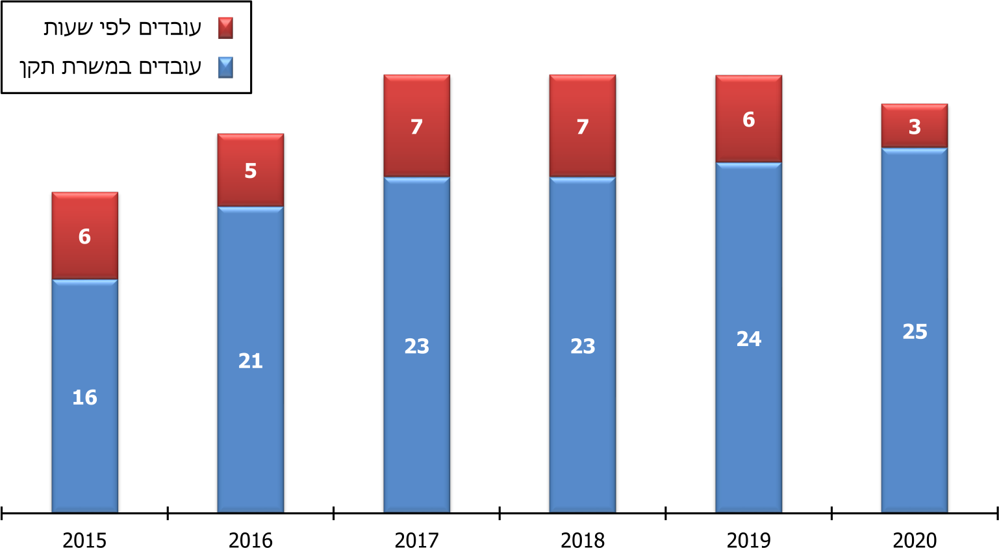
על פי נתוני ועדת הבחירות המרכזית

עובדי תקופת הבחירות
עובדי תקופת הבחירות מועסקים ככלל למשך תקופה של כ-3.5 חודשים, המתחילה כ-90 ימים לפני יום הבחירות לכנסת ומסתיימת כשבועיים לאחר יום הבחירות. יש שני סוגי העסקה של עובדים - במשרות תקן או לפי שעות. היקף כוח האדם בתקופת בחירות מחושב אפוא על פי חודשי העסקה.
בתרשים להלן מוצגים מספר משרות מחושב בתקופת הבחירות, על פי חודשי העסקה, בין הבחירות לכנסת ה-20 (שנת 2015) לבין הבחירות לכנסת ה-23 (שנת 2020), לפי משרות תקן ומשרות לפי שעות, בוועדת הבחירות המרכזית (בכלל זה הממ"ל) ובוועדות האזוריות.
תרשים 26: מספר המשרות המחושב בתקופת הבחירות, בוועדת הבחירות המרכזית ובוועדות האזוריות, מהבחירות לכנסת ה-20 (מרץ 2015) ועד הבחירות לכנסת ה-23 (מרץ 2020)
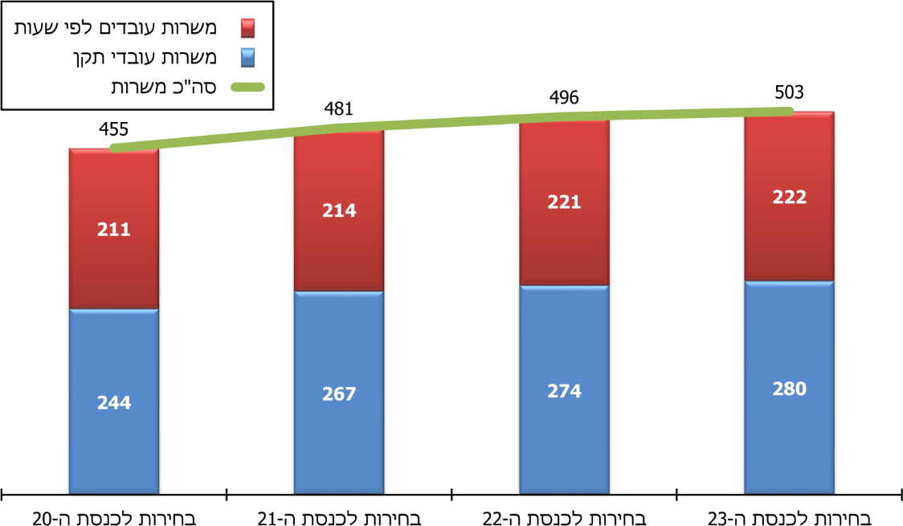
על פי נתוני ועדת הבחירות המרכזית, בעיבוד משרד מבקר המדינה
מהתרשים עולה כי בין מערכת הבחירות לכנסת ה-20 לבין מערכת הבחירות לכנסת
ה-23, מספר המשרות של עובדי תקופת הבחירות גדל בכ-10%. יצוין כי בין מערכות הבחירות לכנסת ה-20 ולכנסת ה-23 חל כאמור גידול של 5% במספר הקלפיות. לפיכך, 50% מהמשרות של עובדי תקופת הבחירות שנוספו בין מערכות הבחירות האמורות הן אפוא פועל יוצא של הגידול במספר הקלפיות.

עובדי הוועדות האזוריות
רוב עובדי תקופת הבחירות עובדים ב-19 הוועדות האזוריות. בתרשים שלהלן מוצג מבנה ארגוני גנרי של ועדה אזורית.
תרשים 27: מבנה ארגוני גנרי של ועדה אזורית ומדרג הכפיפויות בוועדה
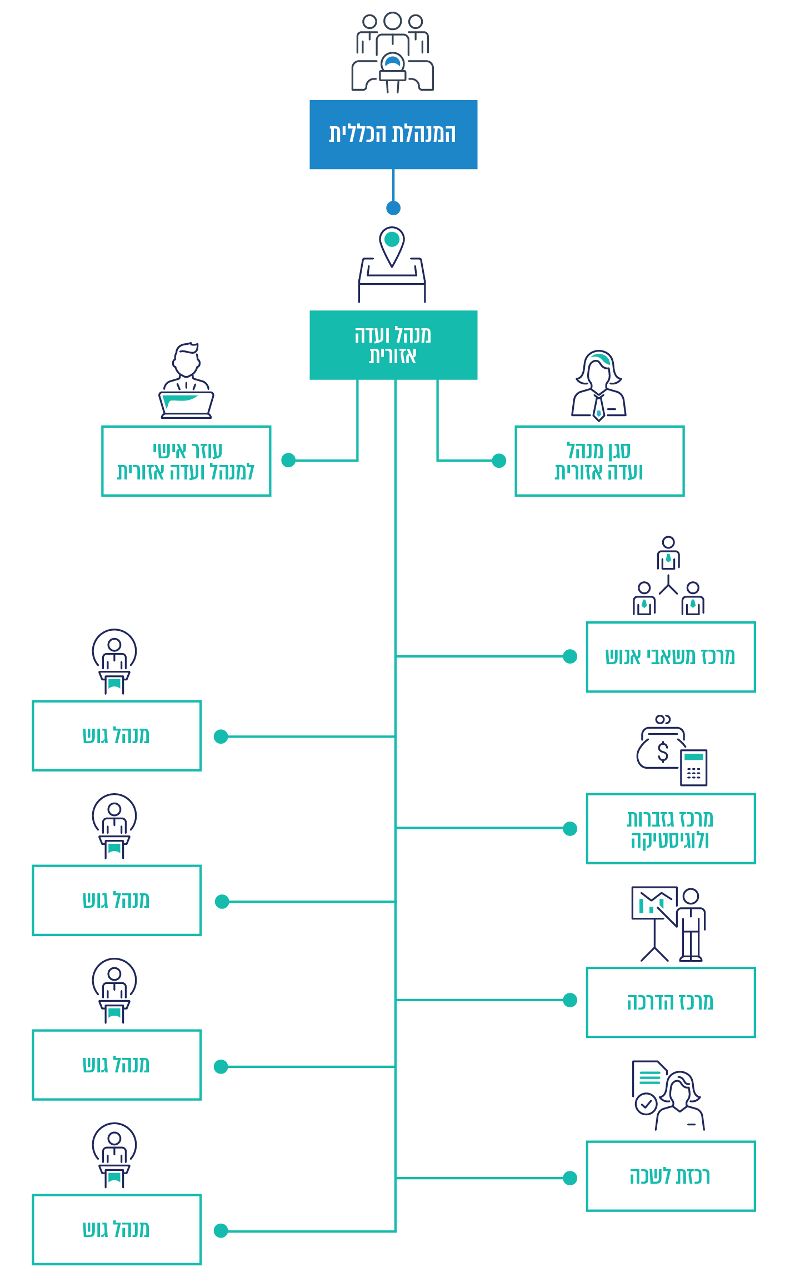
על פי נתוני ועדת הבחירות המרכזית
- בתקופת הבחירות מעסיקה ועדת הבחירות המרכזית כ-600 עובדים (במשרות מלאות או חלקיות, או בהעסקה לפי שעות) בוועדות האזוריות. משנת 2010 פעלו בוועדת הבחירות המרכזית שתי ועדות שעסקו בהקצאת כוח אדם.
  - בשנת 2010 מינתה מנכ"לית ועדת הבחירות המרכזית ועדת משנה לבחינת ליקויים בנושאי מינהל ומשאבי אנוש, כפי שעלו בדוח מבקר המדינה על ההיערכות לבחירות לכנסת ה-18. בדוח מבקר המדינה נכתב כי היו הבדלים ניכרים בין האמצעים שהוקצו לוועדות אזוריות שייצגו אזורים בעלי מאפיינים דומים. לפיכך הומלץ לבחון את הסיבות לפערים ואת נכונות שיטת ההקצאה ולוודא שהוועדות האזוריות יפעלו ביעילות לביצוע משימותיהן. בראש הוועדה עמד סמנכ"ל למינהל, משאבי אנוש ותפקידים מיוחדים בוועדת הבחירות המרכזית.
בדצמבר 2014 אישרה ועדת הבחירות המרכזית נוסחה אחידה להליך הקצאת השעות לוועדות האזוריות, בהתאם להמלצות ועדת המשנה לבחינת ליקויים בנושאי מינהל ומשאבי אנוש. מטרת הנוסחה הייתה ליצור בסיס אחיד להקצאת שעות בין הוועדות השונות על פי פרמטרים קבועים וידועים מראש, המביאים לידי ביטוי הבדלים אובייקטיביים בין הוועדות האזוריות ומשפיעים על מידת יעילותה של הוועדה (השקעת מספר שעות העבודה בכל קלפי). הנוסחה כללה ארבעה פרמטרים לקביעת הקצאת שעות העבודה בין הוועדות (מספר המצביעים בכל ועדה אזורית; הרכב האוכלוסייה; מספר ריכוזי הקלפיות; ומספר היישובים), ובהתאם לכך הוצעה הקצאת שעות לוועדות האזוריות במערכת הבחירות לכנסת ה-20.
נמצא כי ועדת המשנה לבחינת ליקויים בנושאי מינהל ומשאבי אנוש עסקה בעובדים המועסקים במשרות בתקן הוועדה ולא עסקה בעובדים המועסקים על בסיס שעתי. לפיכך, ועדת הבחירות המרכזית יישמה את המלצות הוועדה רק בנוגע לעובדים המועסקים במשרות בתקן. יצוין כי במערכת הבחירות לכנסת ה-23 הועסקו עובדים בכ-520 חודשי משרות בתקן וכן הועסקו עובדים בכ-100,000 שעות עבודה.
  - לאחר הבחירות לכנסת ה-20, בספטמבר 2015, מינתה מנכ"לית ועדת הבחירות המרכזית ועדה להפקת לקחים בתחום משאבי האנוש, על מנת לבדוק, בין השאר, אם יש צורך בתוספת משרות לוועדת הבחירות המרכזית בתקופת הבחירות ועל מנת לגבש המלצות בנושא. בראש הוועדה עמד ראש האגף להצבעות מיוחדות, ועם חבריה נמנו בין השאר היועץ המשפטי וראש אגף מינהל ומשאבי אנוש. בדוח הוועדה מינואר 2017 צוין בנוגע לשינויים בתקן ובמבנה הארגוני של הוועדה המרכזית והוועדות האזוריות, כי נושא זה ממתין לבחינה של סמנכ"ל משאבי אנוש בוועדת הבחירות המרכזית ועמדת מנכ"לית הוועדה קודם למתן המלצות. במועד סיום הביקורת לא הושלם גיבוש המלצות בנושא זה.
- משרד מבקר המדינה בדק את חלוקת משאבי כוח האדם של ועדת הבחירות לוועדות האזוריות החל במערכת הבחירות לכנסת ה-20 (בשנת 2015) ועד למערכת הבחירות לכנסת ה-23 (בשנת 2020). בתרשימים להלן מוצגים נתונים על מספר חודשי ההעסקה (לרבות העסקה לפי שעות) בוועדות האזוריות. לצורך הניתוח חולקו מספר חודשי ההעסקה במספר הקלפיות, והוצגו נתונים מעוגלים על מספר חודשי העסקה לכל 100 קלפיות ולכל 100,000 בעלי זכות בחירה ב-19 הועדות האזוריות מהכנסת ה-20 (בשנת 2015) ועד הכנסת ה-23 (בשנת 2020).
תרשים 28: מספר חודשי העסקה לכל 100 קלפיות, לפי ועדות אזוריות, מהכנסת ה-20 (2015) עד הכנסת ה-23 (2020)
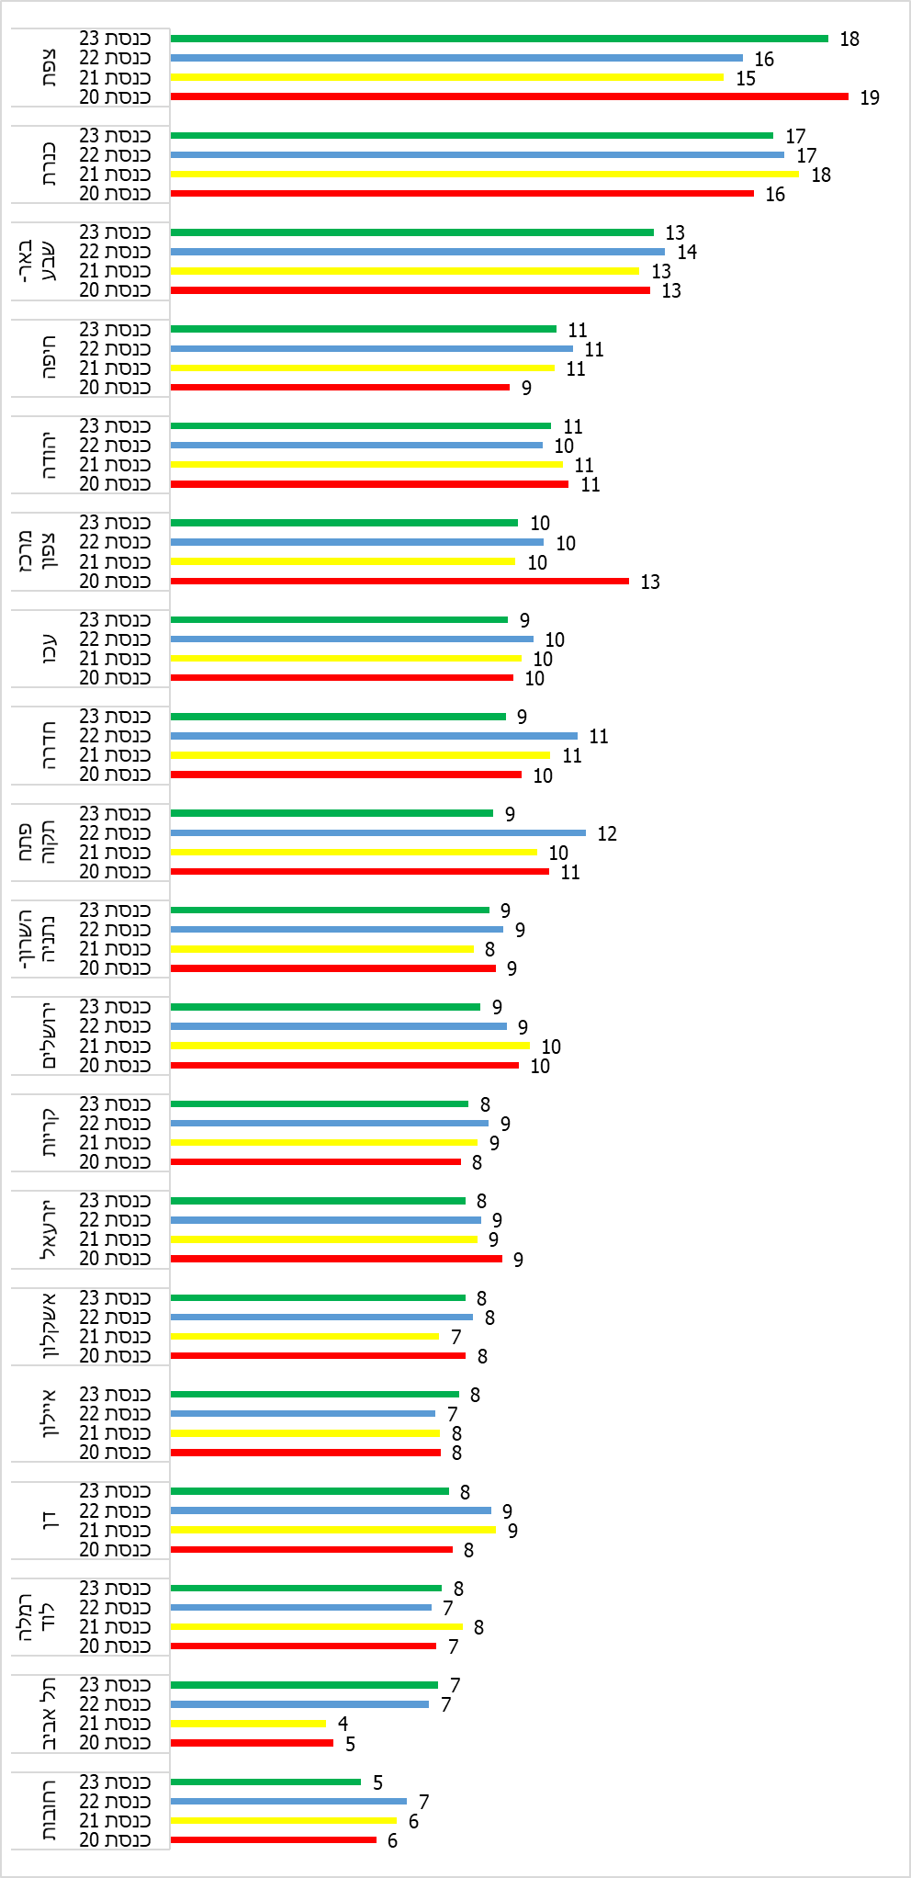
על פי נתוני ועדת הבחירות המרכזית, בעיבוד משרד מבקר המדינה
תרשים 29: מספר חודשי העסקה ל-100,000 בעלי זכות בחירה, לפי ועדות אזוריות, מהכנסת ה-20 (2015) עד הכנסת ה-23 (2020)
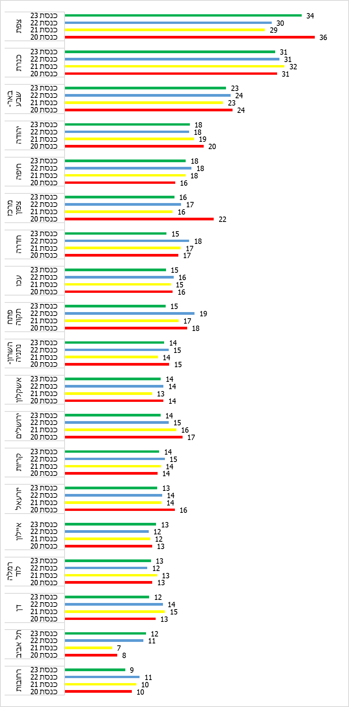
על פי נתוני ועדת הבחירות המרכזית, בעיבוד משרד מבקר המדינה
מהנתונים עולה כי יש פערים ניכרים בין ניצול משאבי אנוש בוועדות האזוריות השונות, בהתחשב במספר הקלפיות ובמספר בעלי זכות הבחירה בהן. למשל, בבחירות לכנסת ה-23 הוקצו לוועדות האזוריות צפת וכנרת 18 ו-17 חודשי העסקה לכל 100 קלפיות, בהתאמה, ו-34 ו-31 חודשי העסקה לכל 100,000 בעלי זכות בחירה, ולעומת זאת לוועדות רחובות ותל אביב הוקצו 5 ו-7 חודשים לכל 100 קלפיות ו-9 ו-12 חודשים לכל 100,000 בעלי זכות בחירה, בהתאמה. פערים דומים היו גם בהקצאת המשאבים לוועדות האזוריות במערכות הבחירות האחרות שנבדקו.
ועדת הבחירות המרכזית השיבה כי מספר העובדים בוועדה אזורית נקבע גם לפי המקום הגיאוגרפי של הוועדה ומפריסת היישובים שהיא משרתת. הוועדה ציינה עוד כי בכל הוועדות האזוריות, לרבות בקטנות שבהם, יש משרות שהן תחומי הליבה של הוועדה, כגון משרותיו של מנהל הוועדה, של מרכז משאבי אנוש ושל מרכז לוגיסטיקה, ומשרות אלה הן מעין תקורה בסיסית שאינה משתנה גם אם יש שוני במספר בעלי זכות בחירה או במספר קלפיות.
פערים כאמור עשויים להעיד על ניצול לא יעיל של משאבים להעסקת מאות עובדים. מומלץ כי ועדת הבחירות תקבע קריטריונים להקצאת משאבי אנוש לוועדות האזוריות, לרבות בכל הנוגע לעובדים בהעסקה לפי שעות, ותפעל להקצות את המשאבים על פיהם ובשים לב לצורך בהתייעלות בהקצאת משאבי כוח אדם לעניין זה.

גיוס עובדי יום הבחירות
ועדת הבחירות המרכזית מעסיקה ביום הבחירות עשרות אלפי עובדים (בין 34,000 ל-49,000, כמוצג בתרשים הבא) במגוון תפקידים, ובהם מזכירי ועדות קלפי, קולטי קלפיות בכנסת, סדרנים, אבות בית ונהגים.
- בתרשים להלן מוצגים מספרי העובדים המועסקים בימי הבחירות בין הבחירות לכנסת ה-20 ובין הבחירות לכנסת ה-23.
תרשים 30: מספר עובדי יום הבחירות, בין הכנסת ה-20 (מרץ 2015) לבין הכנסת
ה-23 (מרץ 2020)
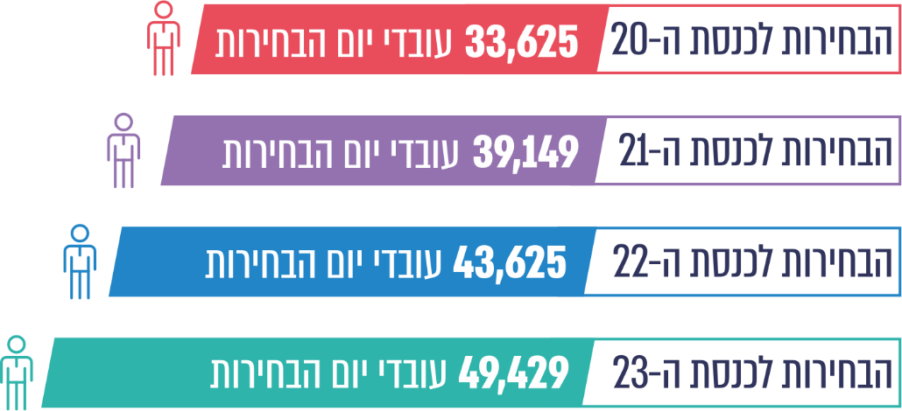
על פי נתוני ועדת הבחירות המרכזית
מהתרשים עולה כי בין מערכת הבחירות לכנסת ה-20 למערכת הבחירות לכנסת ה-23 חל גידול בשיעור כולל של 47% במספר עובדי יום הבחירות. הגידול נחלק באופן דומה בין מערכות הבחירות: 16%, 11% ו-13%, בהתאמה.
- בתרשים להלן מוצג שיעור הגידול בכוח האדם המועסק ביום הבחירות יחסית לגידול במספר בעלי זכות הבחירה ומספר הקלפיות, בין הכנסת ה-20 (מרץ 2015) לכנסת ה-23 (מרץ 2020).
תרשים 31: גידול במספר העובדים שהועסקו ביום הבחירות, במספר בעלי זכות הבחירה ובמספר הקלפיות במערכת הבחירות יחסית למערכת בחירות קודמת,
2015 - 2020
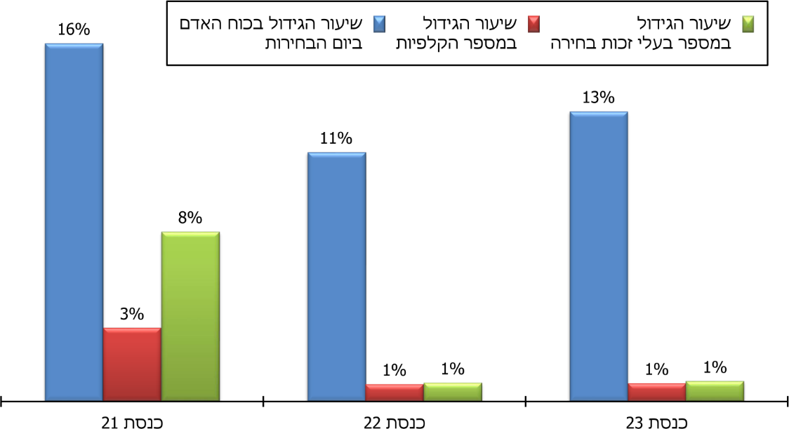
על פי נתוני ועדת הבחירות המרכזית, בעיבוד משרד מבקר המדינה
מהתרשים עולה כי הגידול במספר עובדי יום הבחירות היה ניכר יחסית לגידול במספר בעלי זכות הבחירה ובמספר הקלפיות. הגידול במספר הבוחרים והקלפיות הוא הגורם לכ-70% מהגידול במספר עובדי יום הבחירות לכנסת ה-21; לפחות מ-20% מהגידול במספר העובדים בבחירות לכנסת ה-22; ולכ-15% מהגידול בכנסת ה-23.
- ועדת הבחירות המרכזית הסבירה כי הגורמים לגידול במספר עובדי יום הבחירות הם הגידול במספר המזכירים, לרבות הוספת מזכיר רזרבי בקלפיות, הגידול במספר רכזי קליטה של חומרי ועדות הקלפי בוועדות האזוריות, העסקת מפקחים על טוהר הבחירות וכן הגידול במספר הסדרנים, אבות הבית והנהגים.
בתרשים להלן מוצג שיעור הגידול במספר העובדים לכל קלפי ולכל בעל זכות בחירה, בין מערכת הבחירות לכנסת ה-20 לבין מערכת הבחירות לכנסת ה-23, לפי סוג העובדים - עובדי יום הבחירות; עובדי יום הבחירות בניכוי מפקחי טוהר בחירות; וכן עובדי יום הבחירות בניכוי מפקחי טוהר בחירות ומזכירי קלפי שניים. יצוין כי מספר העובדים בשאר הקבוצות - סדרנים, אבות בית, רכזי קליטה של חומרי ועדות הקלפי בוועדות האזוריות ונהגים - נקבע בעיקר על פי מספר הקלפיות, ולכן אפשר להניח שמספרם גדל בהלימה לגידול במספר הקלפיות.
תרשים 32: גידול במספר עובדי יום הבחירות לכל קלפי ולכל בעלי זכות הבחירה - כלל עובדי יום הבחירות, עובדי יום הבחירות - ללא מפקחי טוהר בחירות ועובדי יום הבחירות - ללא מפקחי טוהר הבחירות ומזכירי קלפי שניים, בין מערכת הבחירות לכנסת 20 (מרץ 2015) לבין מערכת הבחירות לכנסת 23 (מרץ 2020)
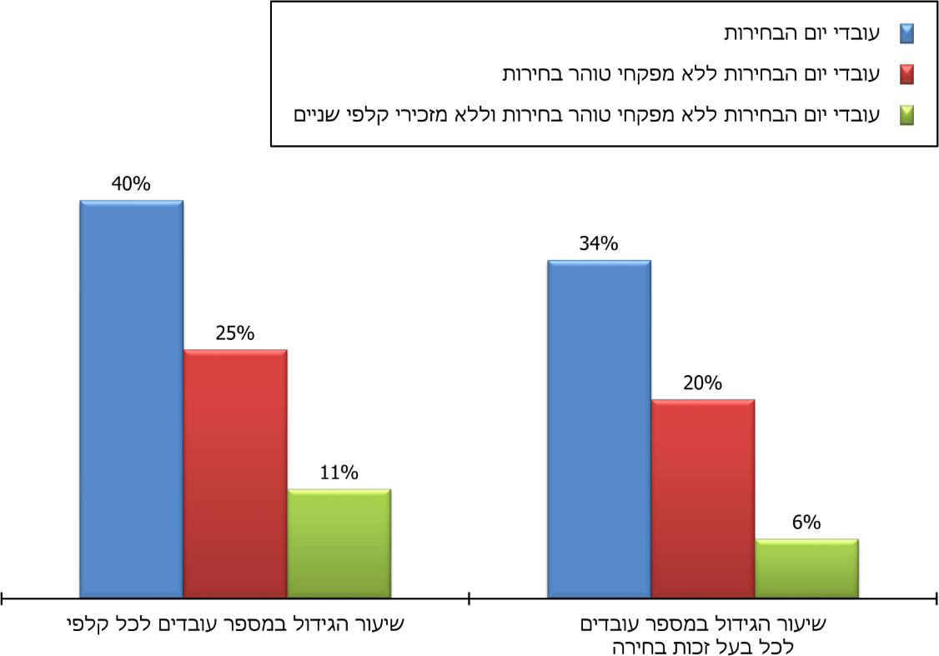
על פי נתוני ועדת הבחירות המרכזית, בעיבוד משרד מבקר המדינה
מהנתונים עולה כי בין הבחירות לכנסת ה-20 לבחירות לכנסת ה-23 גדל מספר עובדי יום הבחירות, בניכוי הגידול במספר הקלפיות, ב-40%. הגורם לעיקר הגידול - 29% מהגידול במספר עובדי יום הבחירות, בניכוי הגידול במספר הקלפיות - הוא גיוס מפקחים על טוהר הבחירות ומזכירי קלפי שניים.
- משרד מבקר המדינה ביקש לבחון את האופן שבו ועדת הבחירות המרכזית מנהלת את העסקתם של עשרות אלפי עובדי יום הבחירות, לרבות את הקצאתם בין היחידות השונות: הוועדה המרכזית, הוועדות האזוריות ואלפי הקלפיות הפזורות ברחבי הארץ. ואולם נמצא כי במטה הקבוע של הוועדה אין גורם העוסק בכך אשר בידיו הידע והנתונים על קבוצת עובדים זו. אומנם בעבר העסיקה הוועדה סמנכ"ל למינהל משאבי אנוש ותפקידים מיוחדים, והוא היה אחראי גם לניהול נושא זה, ואולם העסקתו הסתיימה ביולי 2019 ומאז לא מונה גורם אחר לניהול עובדי יום הבחירות. למעשה, רק בתקופת הבחירות הוועדה מעסיקה עובד שברשותו הידע והנתונים על העסקת עובדי יום הבחירות.
לשם ניהול משאבים של אלפי עובדי יום הבחירות נדרש למנות גורם אחראי בעל סמכויות מתאימות להקצאת העובדים ליחידות השונות, תוך הקפדה על יעילות תפעולית ותקציבית. בפרט לנוכח הגידול הניכר (בשיעור 47%) במספר עובדי יום הבחירות בתוך חמש שנים והגידול בהוצאה על שכר עובדי יום הבחירות במהלך אותן שנים (65%, מ-52 מיליון ש"ח ל-86 מיליון ש"ח).
הוועדה ציינה בתשובתה למשרד מבקר המדינה כי עובדת מסוימת של הוועדה בתקופת הבחירות מועסקת כראש תחום גיוס עובדים לשבוע הבחירות.
מומלץ שהוועדה תקבע מיהו הגורם שיהיה האחראי לניהול המשאבים של אלפי עובדי יום הבחירות, גם בתקופות שאינן תקופת הבחירות, לרבות לצורך נקיטת פעולות להשגת יעילות תפעולית ותקציבית, ויוקנו לו הסמכויות כאמור.

סיכום

ועדת הבחירות המרכזית פועלת מכוח חוק הבחירות לכנסת, והיא הגוף האחראי לארגון ולביצוע של הבחירות לכנסת, שעומדות בבסיס אופיו הדמוקרטי של המשטר בישראל. תפקיד הוועדה לשמור על ניהול תקין ויעיל של הבחירות, כדי להבטיח את מימוש רצון הבוחר.
בשנים 2013 - 2021 התקיימו בישראל חמש מערכות בחירות, שלוש מהן במהלך שנה אחת. אופן התמודדות הוועדה עם ריבוי מערכות הבחירות והגידול במספר בעלי זכות הבחירה, על האתגרים הכרוכים בכך, ראויים להערכה.
הביקורת העלתה ליקויים בשקיפות בכל הנוגע לנתוניה של ועדת הבחירות המרכזית על התקציב וביצועו, על שכר העובדים ועל טובין ושירותים שרכשה בפטור ממכרז. הבקרה המדורגת שיצר המחוקק לצורך אישור התקשרויות בפטור ממכרז אינה מתקיימת בנוגע לרכש של ועדת הבחירות המרכזית, והביקורת על ניהול כספי הוועדה מצומצמת יחסית לביקורת על ניהול הכספים במשרדי הממשלה. בשכר עובדי תקופת הבחירות חלה עלייה ניכרת יחסית לשינויים בשכר המגזר הציבורי, בין השאר על סמך נימוק שלא נמצא לו תימוכין. נמצאו פערים ניכרים בין הוועדות האזוריות מבחינת היקף משאבי האנוש שהוקצו להן, והדבר עשוי להעיד על ניצול לא יעיל של משאבים.
מומלץ כי ועדת הבחירות המרכזית תפעל לשיפור ההצגה של נתוני התקציב והביצוע שלה, ולהגברת שקיפותם כלפי המוסדות המוסמכים לאישור תקציבה וכלפי הציבור; כמו כן מומלץ כי היא תפעל להבטיח שתוספות תקציב ושכר ינתנו מתוך הקפדה על יעילות תקציבית ותפעולית; וכן תפעל לשיפור פעולות הביקורת והבקרה על ניהול כספיה.

לצורך המרה של שעות בפועל למספר חודשי העסקה, סך כל השעות בפועל של עובדי תקופת הבחירות חולק ב-220 שעות לחודש. מספר משרות מחושב בתקופת הבחירות חושב באופן שסכום חודשי ההעסקה הכולל (במשרות תקן ולפי שעות) חולק ב-3.5. מספר המשרות בתרשימים 18 ו-19 כולל את כל תקופת ההעסקה של עובדי המטה הקבוע בשנים שבהן התקיימו הבחירות לכנסות 21, 22 ו-23, גם בחודשים שאינם חודשי תקופת הבחירות, אינו כולל את הנתונים על העסקת המטה הקבוע מעבר לחודשי תקופת הבחירות לכנסת ה-20 ואינו כולל נתונים על עובדי שירותי הכנסת. מספר המשרות בתקופת הבחירות לכנסת ה-20 חושב על בסיס נתונים אחרים שהמציאה ועדת הבחירות המרכזית. החלת תחשיב דומה על הנתונים לבחירות לכנסת ה-20 עשויה להביא לתוצאה ולפיה שיעור הגידול במספר המשרות קטן יותר ולצד זה, שיעור גידול גדול יותר בהוצאה הממוצעת למשרה.
נתונים מעודכנים ל-31.12.20. נתוני התקציב כוללים עודפים מחויבים, ללא הרשאה להתחייב. ככלל, תקציב למערכת בחירות כולל גם תקציבים שוטפים בשנים או בתקופה שקדמו למערכת בחירות מאז המערכת הקודמת. כך גם הנתונים על ביצוע התקציב. כיוון שכך, תקציב הבחירות לכנסת ה-20 וביצועו כוללים נתוני תקציב וביצוע לשנים 2014 - 2016, והנתונים על התקציב והביצוע לכנסת ה-21 כוללים נתונים לשנים 2016 - 2020.
יתרת ההזמנות נכללה רק בנתוני ביצוע התקציב של השנה האחרונה, שכן היתרות של שנים קודמות נוצלו בשנים הבאות.
ועדת הבחירות הגדירה כ-230 מיליון ש"ח מתוך סך תקציב הבחירות לכנסת ה-24 כתוספת שנדרשה לקיום הבחירות בתקופת הקורונה.
נכון לאוגוסט 2020.
ראשי היחידות מכהנים בתפקידים שבמתחי דרגות שונים.
תקופת הבחירות כוללת 3.5 חודשים. אפשר להעסיק עובד במשרה חלקית או מלאה, לתקופה שאורכה כמה ימים עד כמה חודשים. "מספר המשרות המחושב" בתרשים 6 חושב לפי מספרם הכולל של חודשי ההעסקה המנוצלים במערכת בחירות מסוימת (לרבות של עובדי שירותי הכנסת ועובדי המטה הקבוע במהלך 3.5 חודשים של תקופת הבחירות) חלקי 3.5 חודשים למשרה יחידה; מספר המשרות לפי שעות חושב במונחי חודשי העסקה, לפי כלל השעות המנוצלות במערכת בחירות מסוימת חלקי 220 שעות לחודש. מספר המשרות חושב לפי חלוקת מספרם הכולל של חודשי ההעסקה ב-3.5 חודשים למשרה יחידה. יצוין כי תרשים 18 בהמשך כולל את כל תקופת ההעסקה של עובדי המטה הקבוע בשנים שבהן התקיימו הבחירות לכנסות 21, 22 ו-23, גם בחודשים שאינם חודשי תקופת הבחירות, ואינו כולל את הנתונים על העסקת המטה הקבוע מעבר לחודשי תקופת הבחירות לכנסת ה-20 ואינו כולל נתונים על עובדי שירותי הכנסת.
Toby S.James, Comparative Electoral Management Performance,Networks and instruments,2020.
June 2018 The Costs of the 2015 UK Parliamentary General Election,, HM government
Annual Report 2019 Dutch Electoral Council
Electoral Pocketbook Includes 2019 federal election results, AEC - Australian electoral commission
June 2018 The Costs of the 2015 UK Parliamentary General Election,, HM government
Toby S.James, Comparative Electoral Management Performance,Networks and instruments,2020.
https://aceproject.org/regions-en/countries-and-territories.
López-Pintor, Rafael. 2000. Electoral Management Bodies as Institutions of Governance Washington, DC: United Nations Development Programme.
Toby S.James, Comparative Electoral Management Performance,Networks and instruments,2020. השאלון נשלח למדינות רבות והתקבלו תשובות חלקיות או מלאות מ-58 מדינות. סכומי ההוצאות נמסרו במטבע מקומי בכל מדינה ותורגמו למונחי דולר אמריקני בשיטת ה-Purchase price parity PPP. שיטה זו של שווי כוח הקנייה מאפשרת השוואה בין מטבעות, שכן במסגרת החישוב מובא בחשבון הערך המקומי של סל מוצרים קבוע.
שש מדינות לא דיווחו כלל על היקף האחריות של ועדת הבחירות המרכזית במדינה, ובשאר המדינות הוא היה קטן מ-60%.
בתרשים זה נכללים תשעה גופים משמונה מדינות. בשש מהן היקף האחריות היה 55 לפחות, ובשלוש מהן הוא היה קטן מ-55.
על פי חוק הבחירות, חברי הוועדה המרכזית יהיו נציגי הסיעות של הכנסת, בסך הכול 30 מקומות בוועדה, ובראש הוועדה יעמוד אחד משופטי בית המשפט העליון (מליאת הוועדה). עוד נקבע בחוק כי ליו"ר הוועדה המרכזית יהיו סגנים שתבחר הוועדה המרכזית מבין חבריה (נשיאות הוועדה).
בהתאם לקבוע בהצעות התקציב של ועדת הבחירות המרכזית, שאושרו בוועדת הכספים של הכנסת.
במערכות הבחירות לכנסת ה-23 הוצאות צה"ל והוצאות משטרת ישראל נכללו בסעיף התקציב להכנות לקראת הבחירות, ובניתוח של משרד מבקר המדינה הם סווגו בסעיף פעולות ביום הבחירות, בהתאם לסיווג ההוצאות במערכות בחירות קודמות.
נתונים מעודכנים ל-31.12.20.
התקציב כולל עודפים מחויבים וביצוע התקציב כולל יתרת עודפים.
הוצאות צה"ל הנוגעות לארגון ולביצוע של הבחירות בבסיסי צה"ל וביחידות השדה, שמתוקצבות בהתאם לדרישות גורמי צה"ל; וכן הוצאות משטרת ישראל לצורך ההיערכות ליום הבחירות ולצורך הצבת מאבטחים וניהול מערך פיקוח לאבטחת הקלפיות ברחבי הארץ, שמתוקצבות בהתאם לדרישות משטרת ישראל.
ועדת הבחירות הגדירה כאמור כ-230 מיליון ש"ח מתוך סך תקציב הבחירות לכנסת ה-24 כתוספת שנדרשה לקיום הבחירות בתקופת הקורונה.
מבקר המדינה, דוח שנתי 68 ג (2018), "שקיפות הממשל - פעולות לקידום הממשל הפתוח", עמ' 60.
בג"ץ 4885/03 ארגון מגדלי העופות בישראל אגודה חקלאית שיתופית בע"מ נ' ממשלת ישראל פ"ד נט(2)14, (2004).
הוצאה זו אינה כוללת את הוצאות צה"ל, הוצאות משטרת ישראל ושירות בתי הסוהר, אשר נכללות בהוצאות על פעולות ביום הבחירות.
שיעור השינוי בתקציב ובביצועו בניכוי מספר הקלפיות בין מערכות הבחירות חושב כך: תחילה חולקו תקציב וביצוע בכל אחת ממערכת הבחירות במספר הקלפיות - ולאחר מכן חושב שיעור השינוי בין שתי מערכות הבחירות.
פרויקט פיקוח טוהר הבחירות החל לראשונה בכנסת 22, אך לא תוקצב מראש. ההוצאות על פיקוח על הבחירות לכנסת ה-22 (שכלל בין השאר את שכר מפקחי טוהר הבחירות ורכישת מצלמות) הסתכמו בכ-15.5 מיליון ש"ח ומומנו מתקציב שאושר ליישום הפקות לקחים והסטות תקציביות.
בדיון בנושא אישור תוספת התקציב לבחירות לכנסת ה-22 שהתקיים בוועדת הכספים של הכנסת הוצגו נתונים השוואתיים על העלות הכוללת של מערכות בחירות קודמות בלבד.
הוראת תכ"ם 2.3.1.0 - חשבונאות ממשלתית - עריכת דוחות ודיווחים שוטפים.
ביוני 2020 הוועדה פעלה לשכירת משרד רואי חשבון אחר, בהתאם להוראות החשכ"ל לעניין זה.
דוח הוועדה הציבורית לבחינת שכר עובדי ועדת הבחירות (19.7.17).
לכל יחידה מיחידות הגוף הממשלתי מוגדר תקן שהוא רשימת המשרות באותה יחידה על דרגותיהן; סעיף 13 לחוק שירות המדינה (מינויים), התשי"ט-1959.
מבקר המדינה, דוח ביקורת מיוחד, הבחירות לכנסת התשע עשרה (2014), עמ' 29 - 31.
סעיף 4 לחוק הבחירות לכנסת העשרים ושתיים (הוראות מיוחדות לעניין ועדת הבחירות), התשע"ט-2019.
בבחירות לכנסת ה-21 התקיימו, נוסף על הליכי גיוס פומביים, שלושה מכרזי מאגר שמכוחם אוישו 16 משרות נוספות.
סעיף 8 לחוק הבחירות לכנסת העשרים ושלוש (הוראות מיוחדות), התש"ף-2019.
שכר ממוצע למשרה מלאה.
לצורך המרה של שעות בפועל למספר חודשי העסקה, סך כל השעות בפועל של עובדי תקופת הבחירות חולק ב-220 שעות לחודש. מספר משרות מחושב בתקופת הבחירות חושב באופן שסכום חודשי ההעסקה הכולל (במשרות תקן ולפי שעות) חולק ב-3.5. מספר המשרות בתרשימים 18 ו-19 כולל את כל תקופת ההעסקה של עובדי המטה הקבוע בשנים שבהן התקיימו הבחירות לכנסות 21, 22 ו-23, גם בחודשים שאינם חודשי תקופת הבחירות, אינו כולל את הנתונים על העסקת המטה הקבוע מעבר לחודשי תקופת הבחירות לכנסת ה-20 ואינו כולל נתונים על עובדי שירותי הכנסת. מספר המשרות בתקופת הבחירות לכנסת ה-20 חושב על בסיס נתונים אחרים שהמציאה ועדת הבחירות המרכזית. החלת תחשיב דומה על הנתונים לבחירות לכנסת ה-20 עשויה להביא לתוצאה ולפיה שיעור הגידול במספר המשרות קטן יותר ולצד זה, שיעור גידול גדול יותר בהוצאה הממוצעת למשרה.
חוק יסודות התקציב (תיקון מס' 16), התשנ"ג-1993. החובה כללה גוף מתוקצב (תאגיד, רשות מקומית, מועצה דתית, חברה ממשלתית, בנק ישראל, חברה עירונית) או גוף נתמך (תאגיד שהממשלה משתתפת בתקציבו במישרין או בעקיפין). בעלי התפקידים שנכללו בחובת הדיווח: יו"ר וחבר דירקטוריון, מועצה או הנהלת הגוף המתוקצב או הגוף הנתמך, לפי העניין, וכן מנהל כללי, משנה או סגן מנהל כללי, מנהל עניני כספים, מבקר פנימי, מזכיר, מהנדס עיר, יועץ משפטי וכל מנהל אחר הכפוף במישרין למנהל הכללי.
הצעת חוק יסודות התקציב (תיקון 36) (שקיפות והרחבת חובת הדיווח על השכר במגזר הציבורי), התשס"ח-2008.
מבקר המדינה, דוח שנתי 68 ג (2018), "שקיפות הממשל - פעולות לקידום הממשל הפתוח", עמ' 17.
הכנסת - מרכז המחקר והמידע, ניתוח תקציב ועדת הבחירות המרכזית לבחירות לכנסת ה-23 (8.3.20).
עומר דקל, מכרזים, כרך ראשון (2004), עמ' 40.
הסכום אינו כולל תשלום לגופים ממשלתיים ולנציגי סיעות וכן תשלומי חשבונות חשמל, מים, ארנונה וכבישי אגרה.
נתונים מדוח מנהל מינהל הרכש הממשלתי - "נתוני הרכש הממשלתי לשנת 2019". הרכש הממשלתי לשנת 2019 הסתכם ב-18.1 מיליארד ש"ח, לא כולל התקשרויות עם גופים ציבוריים.
תקנה 3(1) לתקנות חובת המכרזים. על פי הוראות התכ"ם, התקשרות ששווויה מעל 5,000 ₪ אך אינו עולה על 50,000 ש"ח כרוכה בהליך בדיקה של כמה הצעות ובחירת ההצעה המיטבית.
סעיף 6 לחוק הבחירות לכנסת העשרים ושתיים (הוראות מיוחדות לעניין ועדת הבחירות), התשע"ט-2019. סעיף 10 לחוק הבחירות לכנסת העשרים ושלוש (הוראות מיוחדות), התש"ף-2019.
התקשרות המשך בתנאים זהים לתנאי ההתקשרות הראשונה או מיטיבים עם המזמין, בנסיבות שבהן השמירה על האחידות נדרשת מטעמי חיסכון ויעילות.
הוראת תכ"ם מס' 13.9.0.2, התקשרות עם נותני שירותים חיצוניים. הוראת תכ"ם מס' 16.2.0.11, הספקת שירותי מחשוב למשרדי הממשלה.
למעט התקשרות לפי תקנה 3(1) - התקשרות שאינה עולה על 50,000 ש"ח שאינה דורשת אישור ועדת מכרזים.
לדוגמה, התקשרות בנסיבות מיוחדות ונדירות המצדיקות את ביצועה ללא מכרז לפי תקנה 3(28) לתקנות חובת המכרזים.
תקנה 10א(ו) לתקנות חובת המכרזים. למעט עילת פטור של התקשרות דחופה למניעת נזק של ממש.
12 מ-14 החלטות ועדת מכרזים התקבלו בידי הרכב קבוע - מנכ"לית הוועדה, החשבת והיועץ המשפטי שלה, ושתי החלטות נוספות התקבלו בהשתתפות ממלא מקום היועץ המשפטי, במקום היועץ.
תקנה 1ג(א) ותקנה 1ג(ב) לתקנות חובת מכרזים.
לכל רשימת מועמדים לכנסת מוקצות 15 דקות בטלוויזיה ושבע דקות ברדיו; לכל רשימה שהגישה מפלגה שהיא סיעה בכנסת היוצאת, מוקצים עבור כל חבר של הרשימה בכנסת - ארבע דקות נוספות בטלוויזיה ושתי דקות נוספות ברדיו.
דין וחשבון משנת 2017 של הוועדה הציבורית לבחינת חוק הבחירות (דרכי תעמולה), התשי"ט-1959.
סעיף 15א(ד) לחוק דרכי תעמולה.
במסגרת שידורי החדשות ברדיו ובטלוויזיה, ביום הארבעה עשר, ביום השביעי ובכל אחד משני הימים שלפני יום הבחירות לכנסת וביום הבחירות.
במסגרת שידורי הרדיו והטלוויזיה, זמני השידור נקבעים בהחלטת יו"ר ועדת הבחירות, ומשך השידורים לא יעלה על שעה אחת ברדיו ושעה אחת בטלוויזיה.
פעולות אלו כללו: הפקת סרטונים לעידוד הצבעה; רכישת זמני שידור ברדיו, בטלוויזיה ובאינטרנט; שילוט ועוד.
לפי הגדרת הוועדה הישראלית למדרוג, שיעור הצפייה הוא שיעור הצופים שצפו בתוכנית טלוויזיה או ברצועת זמן מסוימת מתוך כלל האוכלוסייה הרלוונטית, כגון: משקי בית.
הממוצע חושב לפי שיעור הצפייה בתוכניות ששודרו בערוצים 12 ו-13 בשעות 22:00 עד 24:00, מתוך 20 התוכניות בעלות שיעור הצפייה הגדול ביותר שהוועדה הישראלית למדרוג פרסמה מדי יום והפיקה חברת קנטאר מדיה. בכנסת ה-21 נבחרו שיעורי הצפייה שבין 24.3.19 ל-6.4.19 ובכנסת ה-23 נבחרו נתונים על שיעורי הצפייה שבין 16.2.20 ל-29.2.20.
ועדת שירות המדינה נועדה לשמש גוף מקצועי-ציבורי המוסמך להחליט או להמליץ על נושאים עקרוניים, מערכתיים ורגישים ובהם הענקת פטורים ממכרזים בשירות המדינה וקביעת הרכבי ועדות איתור. חוק המינויים קבע כי הממשלה תמנה ועדת שירות המונה 11 חברים- בראשה יעמוד נציב שירות המדינה וחבריה יהיו חמישה מנכ"לים של משרדי ממשלה וחמישה חברים נוספים - אנשי ציבור שאינם עובדי מדינה.
שינויים כל אימת שהוראות התקשי"ר אינן נובעות מכוח הוראות חוק.
תקן הוא רשימת משרות בצירוף הדרגות הצמודות להן, אשר נקבעת עבור כל יחידה מיחידותיו של גוף ממשלתי.
בג"ץ 154/98 הסתדרות העובדים הכללית נ' מדינת ישראל, פ"ד נב (5) 111 (1998).
תקופת הבחירות כוללת 3.5 חודשים. אפשר להעסיק עובד במשרה חלקית או מלאה, לתקופה שאורכה כמה ימים עד כמה חודשים. "מספר המשרות המחושב" לתרשים 26 חושב לפי מספרם הכולל של חודשי ההעסקה המנוצלים במערכת בחירות מסוימת (לרבות עובדי שירותי הכנסת ועובדי המטה הקבוע במהלך 3.5 חודשים של תקופת הבחירות) חלקי 3.5 חודשים למשרה יחידה; מספר המשרות לפי שעות חושב במונחי חודשי העסקה, לפי כלל השעות המנוצלות במערכת בחירות מסוימת חלקי 220 שעות לחודש. מספר המשרות חושב לפי חלוקת מספרם הכולל של חודשי ההעסקה ב-3.5 חודשים למשרה יחידה. יצוין כי תרשים 18 לעיל כולל את כל תקופת ההעסקה של עובדי המטה הקבוע בשנים שבהן התקיימו הבחירות לכנסות 21, 22 ו-23, גם בחודשים שאינם חודשי תקופת הבחירות, ואינו כולל את הנתונים על העסקת המטה הקבוע מעבר לחודשי תקופת הבחירות לכנסת ה-20 ואינו כולל נתונים על עובדי שירותי הכנסת.
מספר משרות לפי שעות (במונחי חודש) חושב לפי סך כל השעות המנוצלות בוועדה אזורית מסוימת חלקי 220 שעות למשרה יחידה בחודש בממוצע.
שיעור ניצול הקצאת החודשים במשרות בתקן של הוועדות האזוריות היה 96% בכנסת ה-20, 95% בכנסת ה-21, 97% בכנסת ה-22 ו-98% בכנסת ה-23; שיעור ניצול הקצאת השעות במשרות לפי שעות של הוועדות האזוריות היה 95% בכנסת ה-21, 98% בכנסת ה-22 ו-93% בכנסת ה-23.

